Автономная некоммерческая профессиональная образовательная организация

«УРАЛЬСКИЙ ПРОМЫШЛЕННО-ЭКОНОМИЧЕСКИЙ ТЕХНИКУМ»

УЧАСТИЕ В ПРОЕКТИРОВАНИИ ЗДАНИЙ И СООРУЖЕНИЙ

Методические указания к практическим работам

# МДК 01.01 «Проектирование зданий и сооружений»

Раздел .2Архитектура зданий

Укрупненная группа 08.00.00Техника и технология строительства

Специальность 08.02.01 Строительство и эксплуатация зданий и сооружений

Базовая подготовка

г. Екатеринбург, 2015 г.

Методические указания к практическим работам разработаны на основе Федерального государственного образовательного стандарта среднего профессионального образования по специальности Строительство и эксплуатация зданий и сооружений

|  |  |
| --- | --- |
| ОДОБРЕНО  Цикловой комиссией  Технологии строительства  Председатель комиссии  ______________ Н.Н. Гараева  Протокол № 9  от «30» мая 2015 г. | УТВЕРЖДАЮ  Директор  ______________ В.И. Овсянников  «30» мая 2015 г. |

Организация-разработчик: АН ПОО «уральский промышленно-экономический техникум»

Разработчик: Гараева Н.Н., Семенова Т.Г., преподаватели профессионального модуля «Участие в проектировании зданий и сооружений»

1.1. Область применения программы

Методические указания по практическим работам является частью основной профессиональной образовательной программы в соответствии с ФГОС и профстандартов по специальности СПО

«Строительство и эксплуатация зданий и сооружений»

в части освоения основного вида профессиональной деятельности (ВПД):

организация и поведение работ по проектированию строительству, эксплуатации и ремонту конструкции зданий и сооружений.

и соответствующих профессиональных компетенций (ПК):

|  |  |
| --- | --- |
| ПК 1.1 | Подбирать строительные конструкции и разрабатывать несложные узлы и детали конструктивных элементов зданий |
| ПК 1.2 | Разрабатывать архитектурно-строительные чертежи с использованием информационных технологий |
| ПК 1.3. | Выполнять несложные расчеты и конструирование строительных конструкций |
| ПК 1.4. | Разрабатывать проект производства работ на несложные строительные объекты |

Программа профессионального модуля может быть использована в дополнительном профессиональном образовании и профессиональной подготовке работников в области строительства и эксплуатации здании и сооружений.

1.2. Цели и задачи модуля – требования к результатам освоения модуля   
с целью овладения указанным видом профессиональной деятельности и соответствующими профессиональными компетенциями обучающийся в ходе освоения профессионального модуля должен:  
иметь практический опыт:

* по подбору строительных конструкций и разработке несложных узлов и деталей конструктивных элементов зданий;
* по разработке архитектурно-строительных чертежей;
* по выполнению расчетов и проектированию строительных конструкций, оснований;
* по разработке и оформлению отдельных частей проекта производства работ.  
  Уметь:
* определять по внешним признакам и маркировке вид и качество строительных материалов и изделий;
* производить выбор строительных материалов конструктивных элементов;
* определять глубину заложения фундамента;
* выполнять теплотехнический расчет ограждающих конструкций;
* подбирать строительные конструкции для разработки архитектурно-строительных чертежей;
* читать строительные и рабочие чертежи;
* разрабатывать узлы на стадии рабочих чертежей;
* выполнять чертежи планов, фасадов, разрезов, схем с помощью информационных технологий;
* читать генеральные планы участков, отводимых для строительных объектов;
* выполнять горизонтальную привязку от существующих объектов;
* выполнять транспортную инфраструктуру и благоустройство прилегающей территории;
* выполнять по генеральному плану разбивочный чертеж для выноса здания в натуру;
* применять информационные системы для проектирования генеральных планов;
* подсчитывать нагрузки, действующие на конструкции;
* по конструктивной схеме построить расчетную схему конструкции;
* выполнять статический расчет;
* проверять несущую способность конструкций;
* подбирать сечение элемента от приложенных нагрузок;
* определять размеры подошвы фундамента;
* выполнять расчеты соединений элементов конструкции;
* рассчитывать несущую способность свай по грунту, шаг свай и количество свай в ростверке;
* использовать информационные технологии при проектировании строительных конструкций;
* читать строительные чертежи и схемы инженерных сетей и оборудования;
* подбирать комплекты строительных машин и средств малой механизации для выполнения работ;
* разрабатывать документы, входящие в проект производства работ;
* оформлять чертежи технологического проектирования с применением информационных технологий;
* использовать в организации производства работ передовой отечественный и зарубежный опыт.
* Знать:
* основные свойства и область применения строительных материалов и изделий;
* основные конструктивные системы и решения частей зданий;
* основные строительные конструкции зданий;
* современные конструктивные решения подземной и надземной части зданий;
* принцип назначения глубины заложения фундамента;
* конструктивные решения фундаментов;
* конструктивные решения энергосберегающих ограждающих конструкций;
* основные узлы сопряжений конструкций зданий;
* основные методы усиления конструкций;
* нормативно-техническую документацию на проектирование, строительство и реконструкцию зданий конструкций;
* особенности выполнения строительных чертежей;
* графические обозначения материалов и элементов конструкций;
* требования нормативно-технической документации на оформление строительных чертежей;
* понятия о проектировании зданий и сооружений;
* правила привязки основных конструктивных элементов зданий к координационным осям;
* порядок выполнения чертежей планов, фасадов, разрезов, схем;
* профессиональные системы автоматизированного проектирования работ для выполнения архитектурно-строительных чертежей;
* задачи и стадийность инженерно-геологических изысканий для обоснования проектирования градостроительства;
* способы выноса осей зданий в натуру от существующих зданий и опорных геодезических пунктов;
* ориентацию зданий на местности;
* условные обозначения на генеральных планах;
* градостроительный регламент;
* технико-экономические показатели генеральных планов;
* нормативно-техническую документацию на проектирование строительных конструкций из различных материалов и оснований;
* методику подсчета нагрузок;
* правила построения расчетных схем;
* методику определения внутренних усилий от расчетных нагрузок;
* работу конструкций под нагрузкой;
* прочностные и деформационные характеристики строительных материалов;
* основы расчета строительных конструкций;
* виды соединений для конструкций из различных материалов;
* строительную классификацию грунтов;
* физические и механические свойства грунтов;
* классификацию свай, работу свай в грунте;
* правила конструирования строительных конструкций;
* профессиональные системы автоматизированного проектирования работ для проектирования строительных конструкций;
* основные методы организации строительного производства (последовательный, параллельный, поточный);
* основные технико-экономические характеристики строительных машин и механизмов;
* методику вариантного проектирования;
* сетевое и календарное планирование;
* основные понятия проекта организации строительства;
* принципы и методику разработки проекта производства работ;
* профессиональные информационные системы для выполнения проекта производства работ.

# 2. результаты освоения ПРОФЕССИОНАЛЬНОГО МОДУЛЯ

Результатом освоения программы профессионального модуля является овладение обучающимися видом профессиональной деятельности организация и поведение работ по проектированию строительству, эксплуатации и ремонту конструкции зданий и сооружений

в том числе профессиональными (ПК) и общими (ОК) компетенциями:

|  |  |
| --- | --- |
| Код | Наименование результата обучения |
| ПК 1.1 | Подбирать строительные конструкции и разрабатывать несложные узлы и детали конструктивных элементов зданий |
| ПК 1.2. | Разрабатывать архитектурно-строительные чертежи с использованием информационных технологий |
| ПК 1.3. | . Выполнять несложные расчеты и конструирование строительных конструкций |
| ПК 1.4. | Разрабатывать проект производства работ на несложные строительные объекты |
| ОК 1. | Понимать сущность и социальную значимость своей будущей профессии, проявлять к ней устойчивый интерес. |
| ОК 2. | Организовывать собственную деятельность, выбирать типовые методы и способы выполнения профессиональных задач, оценивать их эффективность и качество. |
| ОК 3. | Принимать решения в стандартных и нестандартных ситуациях и нести за них ответственность. |
| ОК 4. | Осуществлять поиск и использование информации, необходимой для эффективного выполнения профессиональных задач, профессионального и личностного развития. |
| ОК 5. | Использовать информационно-коммуникационные технологии в профессиональной деятельности. |
| ОК 6. | .Работать в коллективе и в команде, эффективно общаться с коллегами, руководством, потребителями. |
| ОК 7. | Брать на себя ответственность за работу членов команды (подчиненных), за результат выполнения заданий. |
| ОК 8. | Самостоятельно определять задачи профессионального и личностного развития, заниматься самообразованием, осознанно планировать повышение квалификации |
| ОК 9 | Ориентироваться в условиях частой смены технологий в профессиональной деятельности. |

# ПМ 01 «Участие в проектировании зданий и сооружений»

# МДК 01.01 «Проектирование зданий и сооружений»

# Раздел 01 «Архитектура зданий»

Практическая работа №1

Определение конструктивной схемы здания, привязок вертикальных элементов к разбивочным осям.

Цель работы: Вычертить по заданным параметрам конструктивную схему здания с обозначением всех конструктивных элементов.

Порядок выполнения работы:

1. Определить конструктивную схему здания ,направление несущих стен, опор.
2. Нанести продольные и поперечные модульные координационные оси, установив размеры между ними согласно заданию (смотри приложение А).
3. Выполнить привязку наружных и внутренних стен к модульным координационным осям, считая, что толщина наружных стен δнар.=640 мм, толщина внутренних стен δвн.=380 мм, при этом следует четко установить характер работы стен: несущий, самонесущий и т.д.
4. Работу следует выполнять в масштабе 1:50,1:100.
5. Изображенный план здания должен дать представление об его конфигурации и размерах согласно полученного задания.

Вычерчивание плана рекомендуется начинать с нанесения разбивочных осей. С наружной стороны планов необходимо проставлять две размерные линии:

- размеры между разбивочными осям всех несущих конструкций (стен, столбов);

- общие габаритные размеры между крайними разбивочными осями здания.

За последней размерной линией размещают в кружках марки поперечных и продольных разбивочных осей. На всех планах линии секущей плоскости разрезов должны быть обозначены цифрами, а направление взгляда показано стрелками.

На чертежах планов этажей наносят:

* координационные оси тонкими штрихпунктирными линиями с длинными штрихами, обозначают арабскими цифрами и прописными буквами русского алфавита в кружках диаметром 6-12 мм;
* толщину стен и их привязку;
* наружные размеры: для кирпичных зданий – 2 размерные линии: первая – размеры между промежуточными осями здания; вторая – между крайними осями здания;

для крупнопанельных зданий – 2 размерные линии: первая – между промежуточными осями; вторая – между крайними осями.

Размеры для проемов с четвертями указывают по наименьшей величине проема.

Размерную линию на ее пересечениях с выносными линиями ограничивают засечками в виде толстых основных линий длиной 2-4 мм, проводимые с наклоном под углом 450 к размерной линии.

Размеры проставляют шрифтом № 3, 5.

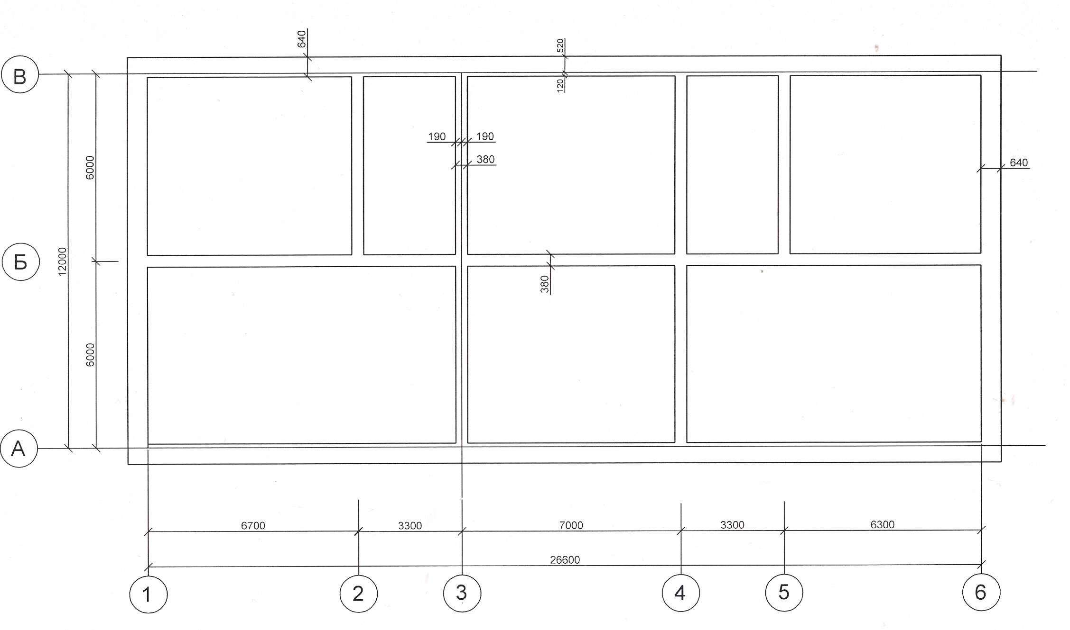

Основные исходные данные для проектирования жилых зданий .Сформировать исходные данные, оформить согласно требованиям

Основанием для разработки проекта и документом, регулирующим правовые и финансовые отношения, взаимные обязательства и ответственность сторон, является договор, заключаемый на проектирование здания с заказчиком, неотъемлемой частью которого является задание на проектирование. **Задание на проектирование здания** должно содержать комплекс основных требований заказчика, условий исходно-разрешительной документации, требований городских служб.Вместе с утвержденным **заданием на проектирование здания** заказчик передает проектировщику исходные данные, необходимые для проектирования. **Перечень исходных данных на проектирование** уточняется в зависимости от специфики объекта и особенностей участка строительства. **Сбор исходных данных на проектирование** осуществляется заказчиком, если привлечение к данной работе проектировщика не предусмотрено договором.**Перечень исходных данных на проектирование зданий и сооружений**:1. Реквизиты одного из документов на основании которых принято решение о разработке проектной документации:

1.1) федеральная программа, либо программа субъекта РФ, либо комплексная программа развития муниципального образования, ведомственная программа, либо прочие другие программы;

1.2) решение Президента РФ, Правительства РФ, органов государственной власти субъектов РФ, органов местного самоуправления;

1.3) решение застройщика.

2. Исходные данные и условия для подготовки проектной документации:

2.1) задание на проектирование (в случае подготовки проектной документации на основаниии договора);

2.2) отчетная документация по результатам инженерных изысканий;

2.3) правоустанавливающие документы на объект капитального строительства (в случае проведения реконструкции или капитального ремонта объекта капитального строительства);

2.4) утвержденный и зарегистрированный градостроительный план земельного участка, предоставленного для объекта капитального строительства;

2.5) документы об использовании земельных участков, на которые действие градостроительных регламентов не распространяется, либо не устанавливаются и выданные в соответствии с федеральными законами уполномоченными органами власти;

2.6) технические условия (на основании см. ч.7 ст.48 Градостроительный Кодекс РФ или нормативно-правовыми актами), технические условия на подключение к сетям инженерно-технического обеспечения общего пользования;

2.7) документы о согласовании отступлений от положений технических условий;

###### 2.8) документы на отклонения от предельных параметров разрешенного строительства объектов капитального строительства (при необходимости);

###### 2.9) акты (решения) собственника здания (соружения) о выведении их эксплуатации и ликвидации объекта капитального строительства (в случае необходимости сноса);

###### 2.10) решение органа местного самоуправления о признании жилого дома аварийным и подлежащим сносу (при необходимости сноса жилого дома);

###### 2.11) сведения о функциональном назначении объекта капитального строительства, состав и характер производства, номенклатуру выпускаемой продукции (работ, услуг и т.д.)

###### 2.12) сведения о потребности объекта капитального строительства в топливе, газе, воде, водоотведении, электрической энергии;

###### 2.13) данные о проектной мощности объекта капитального строительства (для объектов промышленного назначения);

###### 2.14) сведения о земельных участках, изымаемых во временное пользование (на период строительства) или постоянное пользование с обоснованием размеров изымаемого земельного участка, если такие размеры установлены нормами отвода земель для конкретных видов деятельности, или правилами землепользования и застройки, или проектами планировки, межевания территории - при необходимости изъятия земельного участка;

###### 2.15) сведения о категории земель, на которых будет располагаться объект капитального строительства;

###### 2.16) сведения о размере средств, требующих для возмещения убытков правообладателям земельных участков (в случае изъятия во временное или постоянное пользование);

###### 2.17) сведения об использовании в проекте изобретений, результатах проведенных патентных исследований;

###### 2.18) обоснование возможности осуществления строительства объекта капитального строительства по этапам строительства с выделением этих этапов (при необходимости);

###### 2.19) сведения о предполагаемых затратах, связанных со сносом зданий (сооружений), переселением людей, переносом сетей (при необходимости);

###### 2.20) схему мест размещения проектируемых объектов (не в рамках данного проекта) с указанием проектируемым подъездов и подходов к ним;

## 2.21) определение зон и границ публичных сервитутов (при их наличии).

### 3. Дополнительные исходные материалы для разработки проекта:

###### 3.1) заключение о химическом составе и агрессивности грунтовых вод и грунта; состояние радоновой активности под зданием, данные приземной концентрации загрязняющих веществ;

###### 3.2) сведения о существующих и проектируемых источниках водоснабжения;

###### 3.3) сведения о существующих и проектируемых зонах охраны источников питьевого водоснабжения, водоохранных зонах;

###### 3.4) сведения о фактическом напоре в сети водоснабжения;

###### 3.5) сведения о качестве воды;

###### 3.6) сведения о существующих и проеткируемых системах канализации, водоотведения и станциях очистки сточных вод; обоснование способов предварительной очистки и применяемых реагентов, оборудования;

###### 3.7) обоснование способов прокладки сетей теплоснабжения, сведения о фактическом напоре и температуре во всех трубопроводах в месте их подсоединения к существующим, прочие данные;

###### 3.8) обоснование способа соединения сетей связи (на местном, внутризонном, междугороднем уровнях), обоснование способов учета трафика, обеспечение устойчивости связи в чрезвычайных ситуациях;

###### 3.9) обоснование систем диспетчеризации лифтов, пожарно-охранной сигнализации, внутренней связи, радиофикации, телевидения, локальных вычислительных сетей (при необходимости);

## 3.10). сведения об оформлении разрешения видов и лимитов топлива, определения резервного вида топлива, обоснование выбора маршрута газопровода и границ охранной зоны, обеспечения безопасности обслуживания объектов газоснабжения в т.ч. оповещения и связи в аварийных ситуациях, сведения о фактическом напоре газа в точке подсоединения и прочих характеристиках газа (для объектов производственного назначения).

### 4. Исходные данные для технологических решений в проекте:

###### 4.1) сведения о производственной программе и номенклатуре продукции (услугах), характеристику технологической схемы производства в целом и отдельных параметров технологических процессов, требования к организации производственного процесса; основных видах ресурсов для технологических нужд, описание источников поступления сырья и материалов (для объектов производственного назначения);

###### 4.2) описание требований к параметрам и качественным характеристикам продукции - для объектов производственного назначения;

###### 4.3) обоснование показателей и характеристик (на основе сравнительного анализа) принятых технологических процессов оборудования - для объектов производственного назначения;

## 4.4). обоснование количества и типов вспомогательного оборудования, в т.ч. грузоподъемного оборудования, технологического горизонтального и вертикального транспорта, транспортных средств и механизмов - для объектов производственного назначения.

### 5. Для раздела "Проект организации строительства" необходимы следующие исходные данные:

###### 5.1) определение генеральной подрядной организации, наличие у генподрядчика основной строительной техники и механизмов, трудовых ресурсов и его технологических возможностях и последовательность возведения зданий и сооружений, инженерных и ранспортных коммуникаций;

###### 5.2) сведения и технические условия на подключение к инженерным сетям для нужд строительства электроэнергии, воды, пара, связи, временных зданиях и сооружениях, подъездных путях и дорогах к объекту капитального строительства;

## 5.3). определение мест отвалов и карьеров для технологических нужд строительства, указание транспортных схем для вывоза строительного мусора на свалку и утилизации опасных отходов.

### 6. Для разработки раздела "Смета на строительство объекта капитального строительства":

###### 6.1) определиться в электронной базе составления сметной документации (в случае отсутствия таковой у проектной организации обеспечить последнюю таковой), определить все базовые коэффициенты для составления сметы (временные, плановые, зимние, накладные и т.д.)

###### 6.2) определение транспортной схемы доставки основных строительных материалов до объекта капитального строительства;

## 6.3). выдать затраты по главам 10-12 для составления сводного сметного расчета (содержание службы заказчика, строительный контроль, подготовка эксплуатационных кадров, проектные и изыскательские работы).

**По паспорту типового проекта определить планировочную схему жилого дома, основные помещения квартир, их взаимосвязь. Определить технико-экономические показатели.**

технико-экономические показатели по жилому дому:

Таблица 6

|  |  |  |
| --- | --- | --- |
| Наименование показателей | Ед.изм. | Количество |
| Общий строительный объём | м3 |  |
| В том числе подземный | м3 |  |
| Этажность | шт. |  |
| Условная высота здания | м |  |
| Количество картир дома:  -однокомнатных;  -двухкомнатных и более |  |  |
| Площадь жилого здания | м2 |  |
| Площадь квартир | м2 |  |
| Общая площадь квартир | м2 |  |
| Площадь летних помещений | м2 |  |

## 2.6 Правила подсчёта площади квартиры, площади жилого дома, площади помещений, площади застройки,

строительного объёма и этажности жилого здания.

1. Площадь квартир определяют как сумму площадей всех помещений квартир за исключением лоджий, балконов, веранд, террас, холодных кладовых.
2. Общую площадь квартир определяют как сумму площадей всех помещений квартиры, встроенных шкафов и летних помещений, подсчитанных с такими понижающими коэффициентами:

* для балконов и террас -0,3
* для лоджий – 0,5
* застеклённых балконов 0,8
* веранд, застеклённых лоджий и холодных кладовых -1,0

Площадь под маршем внутренних лестниц при высоте от пола до низа выступающих конструкций 1,6м включается в площадь помещения.

1. Общую площадь квартир жилого дома определяют как сумму общих площадей квартир жилого дома.
2. Общая площадь встроенных помещений общественного назначения считается отдельно в соответствии с требованиями ДБН В.2.2-9 «Общественные здания».
3. Площадь жилого дома определяют как сумму площадей этажей здания, обмеренных в пределах внутренних поверхностей наружных стен, а также площадь балконов и лоджий. Площадь технических этажей, подвалов в площадь жилого здания не включается.
4. Площадь застройки определяется как площадь горизонтального сечения наружного обвода здания на уровне цоколя, включая выступающие части. Площадь под зданием, расположенного на столбах, а также проезды под зданием включаются в площадь застройки.
5. Строительный объём жилого здания определяется как сумма строительного объёма выше отметки 0,000 (наземная часть) и ниже этой отметки (подземная часть).

Строительный объём подземной и наземной части здания определяют в границах ограничивающих поверхностей с включением ограждающих конструкций, световых фонарей, начиная с отметки чистого пола каждой из частей здания, без учёта проездов и пространства под зданием на опорах.

1. При определении этажности наземной части здания в количество этажей включают все наземные этажи (включая мансардный), в том числе технический и цокольный, если верх его перекрытия находится выше средней планировочной от метки земли не менее чем на 2м. Технический этаж, расположенный над верхним этажом, при определении этажности здания не учитывают.

По паспорту типового проекта изучить основные конструкции жилого дома, для сборных элементов составить таблицу «Спецификация сборных элементов».

По паспорту типового проекта определить конструктивную схему здания и функциональную зависимость помещений друг от друга

Исходя из района строительства и паспорта типового проекта составить исходные данные для проектирования общественного здания.

По паспорту типового проекта изучить планировочную схему здания, выделить основные помещения, их взаимосвязь, определить планировочную схему.

По паспорту типового проекта изучить конструктивное решение здания, определить конструктивную схему, составить таблицу технико-экономических показателей.

**Паспорт типового проекта**

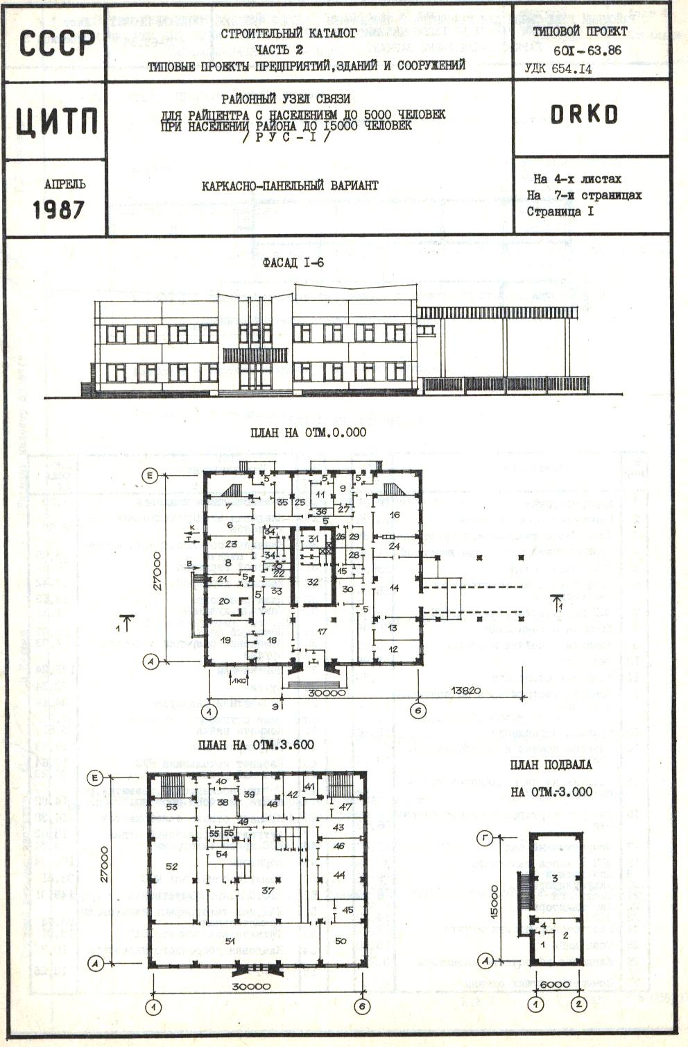

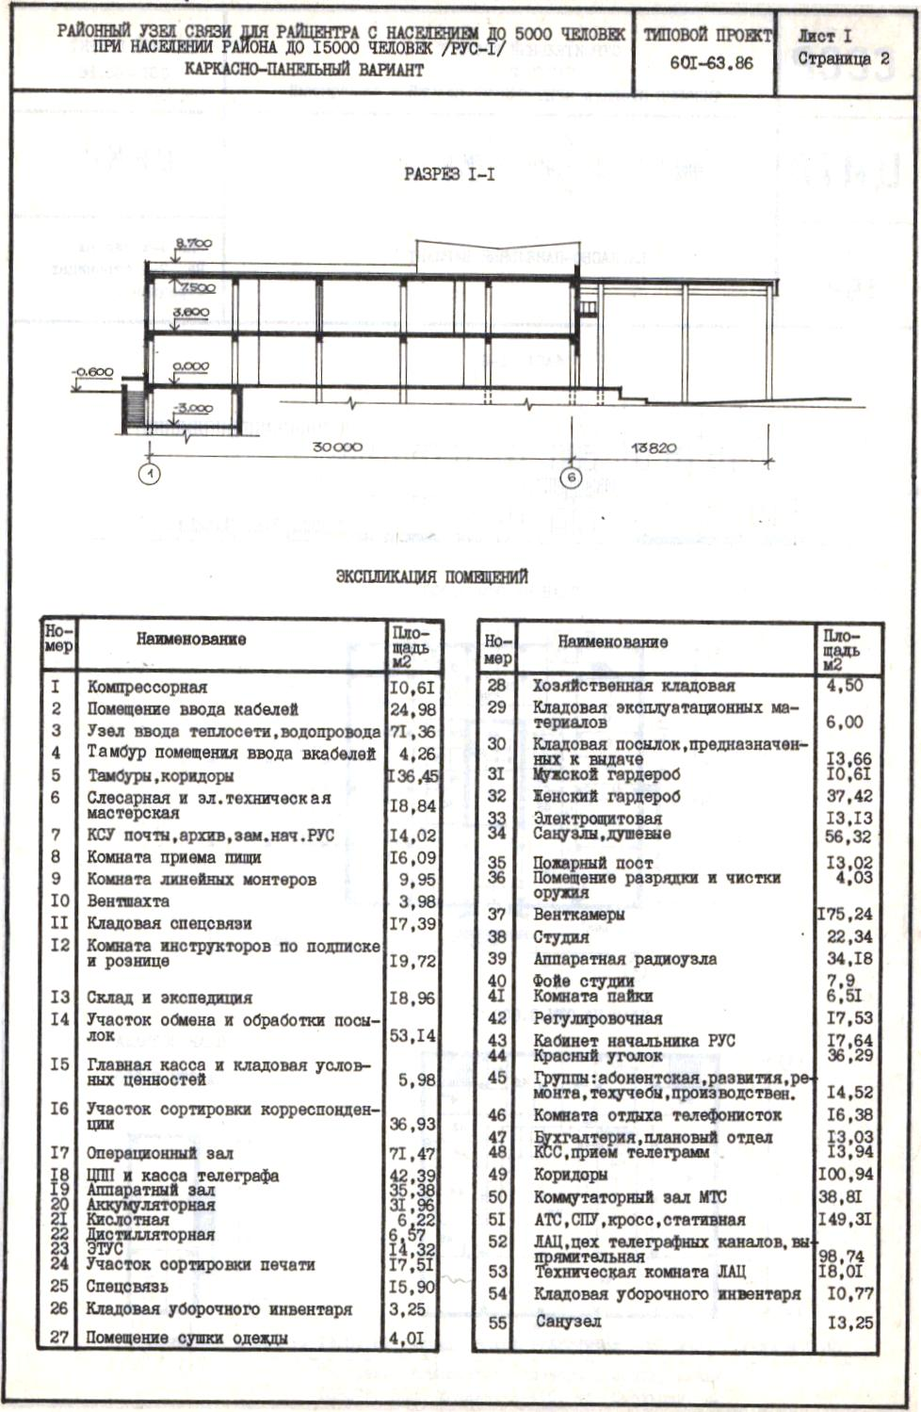

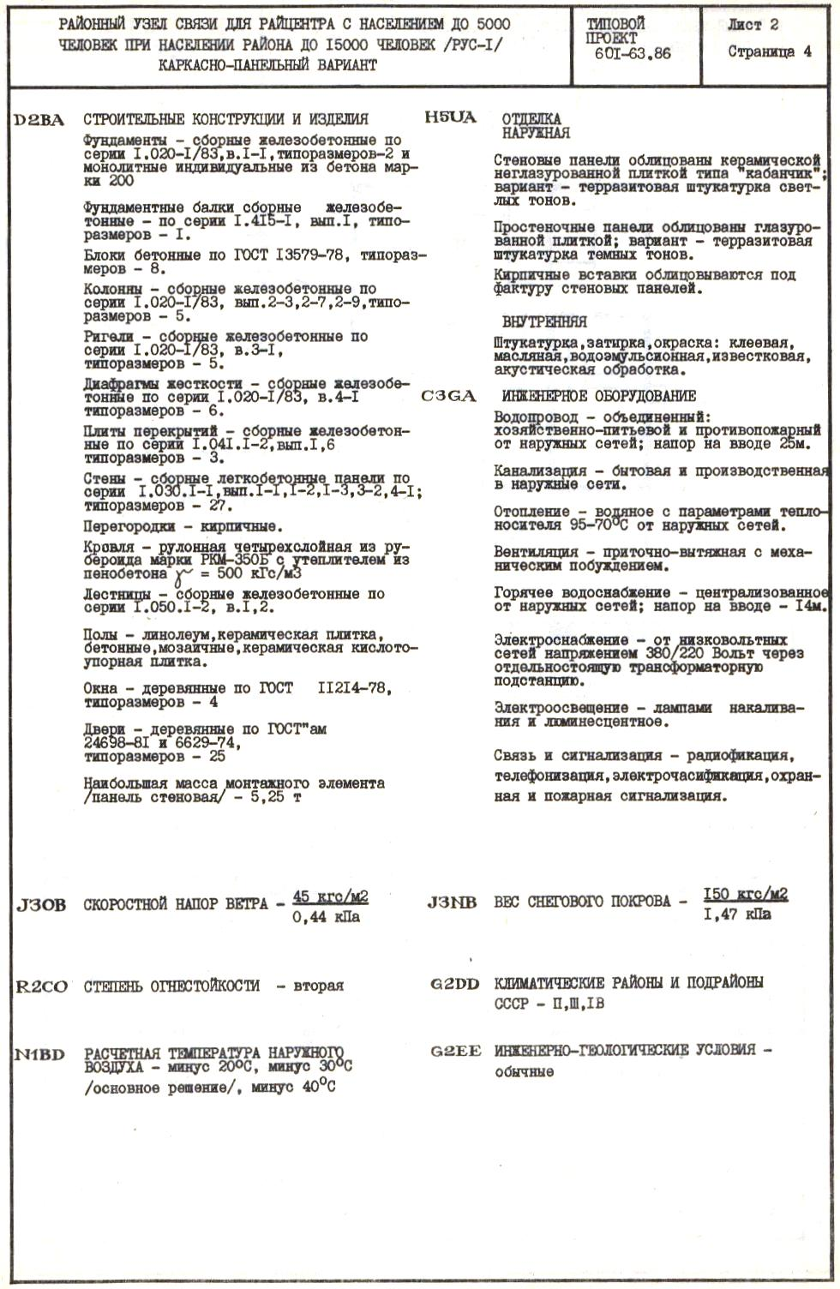

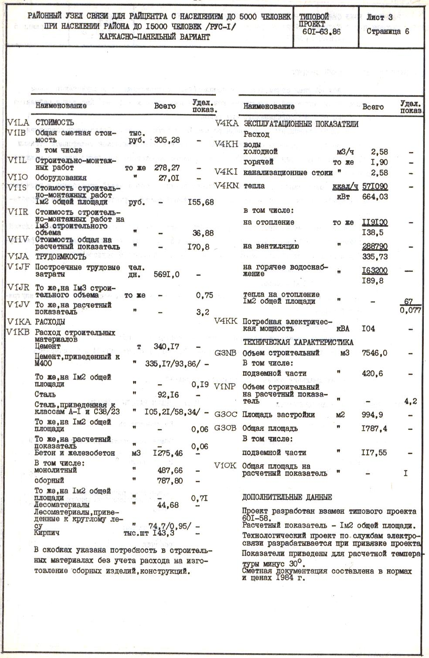

**Приложение Б**

(справочное)

**Климатическая характеристика района строительства**

Выкопировки из СНиП 23-01-99 «Строительная климатология»

Таблица 1

|  |  |  |  |  |  |  |  |  |  |  |  |
| --- | --- | --- | --- | --- | --- | --- | --- | --- | --- | --- | --- |
| Номер  варианта | Наименование пункта строительства | Средняя  температура  холодных | | Повторяемость ветра | | | | | | | |
| 5-ти дневки  ˚ С | суток  ˚ С | С | СВ | В | ЮВ | Ю | ЮЗ | З | СЗ |
| 1 | Барнаул | -39 | -43 | 4 | 14 | 3 | 8 | 17 | 37 | 14 | 3 |
| 2 | Бийск | -38 | -42 | 3 | 23 | 23 | 10 | 7 | 19 | 12 | 3 |
| 3 | Архангельск | -32 | -36 | 7 | 6 | 13 | 19 | 15 | 20 | 12 | 8 |
| 4 | Астрахань | -22 | -26 | 9 | 15 | 22 | 14 | 5 | 10 | 15 | 10 |
| 5 | Уфа | -29 | -36 | 9 | 1 | 1 | 8 | 44 | 26 | 5 | 6 |
| 6 | Владимир | -27 | -33 | 13 | 8 | 4 | 12 | 21 | 23 | 7 | 12 |
| 7 | Волгоград | -22 | -29 | 9 | 21 | 13 | 11 | 15 | 10 | 14 | 7 |
| 8 | Вологда | -31 | -35 | 12 | 5 | 4 | 16 | 16 | 20 | 13 | 14 |
| 9 | Череповец | -31 | -36 | 8 | 9 | 3 | 13 | 25 | 22 | 15 | 5 |
| 10 | Воронеж | -25 | -30 | 10 | 11 | 12 | 15 | 12 | 14 | 16 | 10 |
| 11 | Нижний Новгород | -30 | -33 | 6 | 6 | 8 | 12 | 18 | 27 | 14 | 9 |
| 12 | Иваново | -28 | -33 | 8 | 7 | 9 | 13 | 20 | 21 | 12 | 10 |
| 13 | Иркутск | -38 | -40 | 6 | 9 | 14 | 34 | 3 | 1 | 7 | 26 |
| 14 | Калининград | -18 | -22 | 4 | 8 | 7 | 14 | 17 | 29 | 15 | 6 |
| 15 | Калуга | -26 | -31 | 7 | 9 | 14 | 12 | 13 | 23 | 14 | 8 |
| 16 | Кемерово | -37 | -39 | 1 | 0 | 3 | 29 | 21 | 34 | 6 | 6 |
| 17 | Киров | -31 | -35 | 7 | 6 | 11 | 19 | 17 | 15 | 16 | 9 |
| 18 | Кострома | -30 | -36 | 10 | 5 | 6 | 19 | 20 | 16 | 13 | 11 |
| 19 | Краснодар | -21 | -25 | 5 | 21 | 24 | 6 | 7 | 14 | 14 | 9 |
| 20 | Абакан | -42 | 43 | 19 | 1 | 1 | 7 | 15 | 36 | 11 | 10 |
| 21 | Красноярск | -40 | -44 | 1 | 1 | 2 | 1 | 15 | 64 | 15 | 9 |
| 22 | Куйбышев | -27 | -36 | 10 | 6 | 20 | 16 | 12 | 16 | 13 | 7 |
| 23 | Курск | -24 | -29 | 7 | 14 | 13 | 15 | 8 | 17 | 16 | 10 |
| 24 | Санкт-Петербург | -25 | -28 | 5 | 10 | 9 | 13 | 19 | 18 | 15 | 11 |
| 25 | Липецк | -26 | -32 | 12 | 18 | 8 | 15 | 13 | 17 | 12 | 15 |
| 26 | Москва | -25 | -32 | 9 | 7 | 7 | 15 | 16 | 20 | 13 | 13 |
| 27 | Мурманск | -28 | -34 | 3 | 3 | 1 | 4 | 58 | 21 | 5 | 5 |
| 28 | Новгород | -27 | -31 | 10 | 10 | 6 | 14 | 22 | 19 | 10 | 9 |
| 29 | Новосибирск | -40 | -44 | 3 | 5 | 9 | 16 | 27 | 31 | 6 | 3 |
| 30 | Омск | -37 | -41 | 4 | 6 | 14 | 10 | 20 | 27 | 12 | 7 |
| 31 | Оренбург | -29 | -35 | 10 | 11 | 29 | 13 | 7 | 17 | 10 | 3 |
| 32 | Орёл | -25 | -30 | 8 | 10 | 7 | 13 | 19 | 20 | 12 | 11 |
| 33 | Пенза | -27 | -33 | 9 | 3 | 3 | 20 | 29 | 14 | 6 | 16 |
| 34 | Псков | -26 | -31 | 6 | 7 | 10 | 15 | 22 | 16 | 11 | 13 |
| 35 | Ростов-на-Дону | -22 | -27 | 4 | 14 | 33 | 10 | 4 | 12 | 17 | 6 |
| 36 | Рязань | -27 | -33 | 7 | 5 | 8 | 15 | 17 | 23 | 14 | 11 |
| 37 | Саратов | -25 | -34 | 6 | 2 | 10 | 17 | 21 | 7 | 15 | 21 |
| 38 | Смоленск | -26 | -32 | 10 | 5 | 8 | 21 | 20 | 15 | 10 | 17 |

Приложение В

(справочное)

Схематическая карта средней глубины

промерзания грунтов

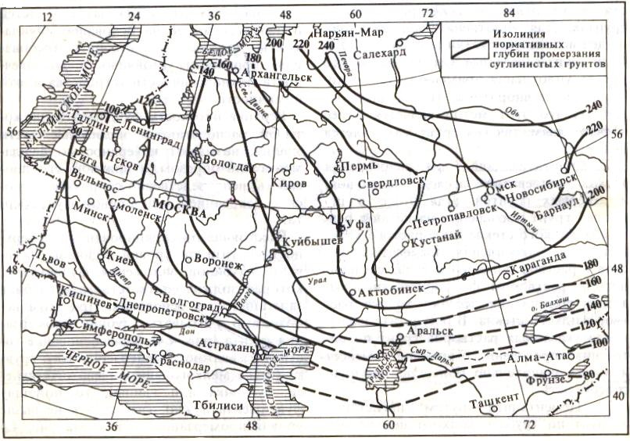

**Проектирование производственных зданий**

Разработка фрагментов плана этажа.

Разработка фрагментов плана фундаментов

Разработка фундамента поперечного разреза здания с разбивкой наружной стены на панели.

Разработка фрагмента плана покрытия

Задача работы — закрепить знания, полученные при изучении теоретического курса «освоить основные несущие конструкции зданий, а также других элементов конструкций, которые в совокупности определяет конструктивную систему, и обеспечивают прочность, устойчивость и долговечность здания. Кроме того, данная работа предусматривает определение единовременных затрат на строительство по укрепленным расценкам (сметной стоимости здания) с учетом его физического износа за определенный срок эксплуатации.

Для выполнения работ согласно заданию необходимо выполнить:

-план здания в масштабе 1: 200;

-продольный разрез здания в масштабе 1: 100;

-поперечный разрез здания в масштабе 1: 100;

-на планах и разрезах показать окна и двери;

-показать вертикальные отметки на разрезах здания;

-определить износ здания и его остаточную стоимость согласно заданному физическому износу отдельных конструктивных элементов;

-составить краткую пояснительную записку по конструктивному решению здания и экономическому анализу.

Исходные данные:

Длина здания, м — 42

Ширина здания, м — 18

Количество этажей — 3

Высота этажей: Н1 — 3,6; Н2 — 4,2; Н3 — 6,0.

**2.** **Конструкции и материалы, принятые в проекте (пояснительная записка)**

Производственное здание, исходя из технологической схемы, запроектировано четырехэтажным.

Параметры здания: пролеты — 6 м, шаг крайних колонн — 6 м, средних — 6 м; высота — 13,8 м.

Конструктивная схема каркасно-панельная, конструктивная схема — каркас с поперечными рамами.

В проекте приняты:

· фундаменты под колонной — столбчатые с подстаканниками, объемом бетона до 5 м2;

· ограждающие конструкции — однослойные панели с толщиной 300 мм, длина панелей 6 м, цокольные панели опираются на фундаментные балки;

· плиты покрытия — ребристые железобетонные с размерами 600 012 000 и 1 200 012 000, высотой 400 мм;

· кровля состоит из пароизоляции (1 слой пергамина по битумной мастике), теплоизоляции из пенобетонных (или газобетонных) плит толщиной 250 мм, кровля принята рулонная в виде ковра из 3-х слоев рубероида, проклеенных битумной мастикой;

· заполнение оконных проемов по осям I и II — ленточная с двойным остеклением, в среднем пролете запроектирован светоаэрационный фонарь одностворчатый, ширина фонаря 6 м, по длине фонарь ограничен двумя шагами стропильных конструкций по торцам здания и двумя разрывами по 6 м с двух сторон температурного шва;

полы в среднем пролете из мозаичного бетона, в пролете между осями, А и Б — из штучных керамических плиток 15 015 017 мм, в пролете между осями В и Г — асфальтобетонные.

**3.** **Определение сметной стоимости здания**

После выполнения графической части работы необходимо приступить к определению стоимости строительно-монтажных работ, для чего определяется расход строительных материалов по всем элементам здания. Несущие конструкции здания: фундаменты, колонны, балки и расход утеплителя в покрытии исчисляются в м3. Полы, перекрытия, покрытия, ограждающие конструкции из панелей (стены) без учета площадей оконных и дверных проемов, окна и двери исчисляются в м2.

Сметная стоимость здания в целом К складывается из стоимости его отдельных элементов и определяется по формулам:

К=? Кi·Пин·Пнр

Кi = ki·mi·Ктс·Пр·Пн

К — стоимость здания в целом, руб;

Кi — стоимость отдельной конструкции, руб;

Пин — поправочный коэффициент удорожания с учетом инфляции, равный 30;

Пнр — коэффициент на неучтенные расходы = 1,5;

ki — стоимость одного элемента, руб;

mi — количество элементов в здании;

Ктс — поправочный коэффициент к стоимости элемента в зависимости от географического района строительства = 1,2;

Пр — коэффициент накладных расходов на строительные работы= 1,65

Пн — коэффициент плановых накоплений = 1,08.

**Расчет сметной стоимости здания:**

**1. Нулевой цикл**

**а). Фундаменты железобетонные:**

Кi =56,2·32·1,2·1,65·1,08 =3845,70 руб.

**б). Фундаментные балки:**

Кi =106,2·32·1,2·1,65·1,08 =7267,14 руб.

**в). Цоколь из кирпича:**

Кi =42,8·180·1,2·1,65·1,08 =16 474,23 руб.

**2. Колонны железобетонные:**

а) крайние: 0,45 м3·60 =27 м3

б) средние: 0,48 м3·36 =17,28 м3

в) крайние + средние: 27+17,28 =44,28 м3

Кi =130,7·44,28 ·1,2·1,08·1,65 =12 375,77 руб.

**3. Покрытие:**

**а). Плиты покрытия:**

Кi =12,8·756·1,2·1,65·1,08 =20 692,87 руб.

**б). Утеплитель минераловатный:**

Кi =37,5·756·1,2·1,65·1,08 =60 623,64 руб.

**в). Мягкая кровля в 3 слоя:**

Кi =2,8·756·1,2·1,65·1,08 =4526,56 руб.

**4. Бетонные полы:**

Кi =5,9·756·1,2·1,65·1,08 =9538,12 руб.

**5. Окна:**

Кi =31,0·181,44·1,2·1,65·1,08 =12 027,73 руб.

**6. Двери:**

Кi =27,5·14,4·1,2·1,65·1,08 =846,81 руб.

**7. Стены панельные:**

Кi =24,2·(1656-(181,44+14,4))·1,2·1,65·1,08 =75 562,2 руб.

**8. Перегородка:**

Кi =11,4·1200·1,2·1,65·1,08 =29 253,31 руб.

**9. Лестницы:**

Кi =27,9·18·3·1,2·1,65·1,08 =3221,71 руб.

Таблица 1 **Расчет сметной стоимости**

|  |
| --- |
|  |
| Наименование конструктивного элемента | Единицы измерения | Объем или площадь элемента, м3, м2 | Стоимость единицы | Общая стоимость | Процент соотношения к общей стоимости |  |
| 1) Нулевой цикл: |  |  |  | 27 587,07 | 10,8 |  |
| а) фундаменты | штук | 32 | 56,2 | 3845,70 |  |  |
| б) фундаментные балки | м3 | 32 | 106,2 | 7267,14 |  |  |
| в) цоколь из кирпича | м3 | 180 | 42,8 | 16 474,23 |  |  |
| 2) Колонны | м3 | 44,28 | 130,7 | 12 375,77 | 4,8 |  |
| 3) Покрытие: | м2 |  |  | 85 843,07 | 33,5 |  |
| а) плиты покрытия | м2 | 756 | 12,8 | 20 692,87 |  |  |
| б) утеплитель | м2 | 756 | 37,5 | 60 623,64 |  |  |
| в) мягкая кровля в 3 слоя | м2 | 756 | 2,8 | 4526,56 |  |  |
| 4) Бетонные полы | м2 | 756 | 5,9 | 9538,12 | 3,7 |  |
| 5) Окна | м2 | 181,44 | 31,0 | 12 027,73 | 4,7 |  |
| 6) Двери | м2 | 14,4 | 27,5 | 846,81 | 0,3 |  |
| 7) Стены панельные | м2 | 1656 | 24,2 | 75 562,2 | 29,5 |  |
| 8) Перегородки | м2 | 1200 | 11,4 | 29 253,31 | 11,4 |  |
| 9) Лестница | м2 | 54 | 27,9 | 3221,71 | 1,3 |  |
| ИТОГО: |  |  |  | 256 255,79 | 100 |  |
|  |  |  |  |  |  |  |

Сметная стоимость здания в целом складывается из стоимости его отдельных элементов и определяется по формуле:

К =?Кi·Пин·Пнр =256 255,79?30 ?1,5 = 11 531 510,55 руб.

износ здание железобетонный армирование

**4.** **Оценка физического износа здания**

Физический износ конструкции, элемента или системы определяется на основании обследования износа отдельных участков здания, рассчитывается по формуле:

i=n

Фк=?Фi*Рi/Рк

i=1

Фк — физический износ, %

Фi — физический износ участка конструкций, %

Рi — размеры (площадь или длина) поврежденного участка, м2 или м

Рк — размеры всей конструкции, м2 или м

n — число поврежденных участков

Физический износ здания определяется по формуле:

i=n

Фз=?Фкi*Li

i=1

Фз -физический износ здания, %

Фкi -физический износ отдельной конструкции, %

li -коэффициент соответствующий доле восстановительной стоимости отдельной конструкции в общей восстановительной стоимости здания

n -число отдельных конструкций в здании

Физический износ слоистой конструкции по сроку службы определяется по формуле:

i=n

Фс=?Фi*Кi

i=1

Фс -физический износ слоистой конструкции, %

Фi -физический износ материала слоя, определяемый в зависимости от срока эксплуатации данной слоистой конструкции, %

Кi -коэффициент, определяемый как отношение стоимости материала слоя к стоимости всей конструкции

n -число слоев

**Расчет физического износа:**

**1. Оценка физического износа цоколя:**

1.1. Определение площади поврежденного цоколя:

по оси «А» А1 =17·1,5 =25,5 м2

А2 =42·1,5 =63 м2

по оси «1» А3 =26·1,5 =39 м2

А4 =18·1,5 =27 м2

1.2. Определение удельного веса участка повреждения к общей площади цоколя:

по оси «А» ·100 =25,5 / 63·100 =40%

по оси «1» ·100 =39 / 27 ·100 =144%

Таблица 2 **Оценка физического износа цоколя**

|  |
| --- |
|  |
| Наименование участка | Удельный вес участка к общему объему здания, % 100 | Физический износ участков элементов, % Фi | Определение средне взвешенного значения физического износа участка, % | Доля физического износа участка в обще физическом износе элемента, % |  |
| Цоколь |  |  |  |  |  |
| 1. По осям «А» | 40 | 27 | (40 / 100)*27 | 10,8 |  |
| 2. По оси «1» | 144 | 40 | (144 / 100)*40 | 57,6 |  |
| ИТОГО: | 184 | 67 |  | 68,4 |  |
|  |  |  |  |  |  |

Физический износ цоколя равен 68,4%

**2. Оценка физического износа ограждающих конструкций:**

2.1. По техническому состоянию:

42·13,8·2+18·13,8·2=1159,2+ 496,8 =1656 м2

· по продольным стенам:

1159,2−181,44= 977,76 м2

· по поперечным стенам:

496,8 -14,4= 482,4 м2

Фк =(25*977,76) / 1159,2 +(31* 482,4) / 496,8 = 51,2%

2.2. По сроку службы:

Фс =32·0,38+32·0,62 =32%

Физический износ ограждающих конструкций равен 51,2%

**3. Оценка физического износа перегородок**:

Общая площадь равна 1200 м2

Площадь повреждения равна 336 м2

Площадь повреждения: (28*1200) / 100=336

Фк =29*(336/1200)=8,12%

**4. Оценка физического износа мягкой кровли и слоя утеплителя:**

4.1. По техническому состоянию:

а) кровля:

Общая площадь равна 756 м2

Площадь повреждения равна 43%

Площадь повреждения: (43*756) / 100 =325

Фк1 =35*(325/756)=14,7%

б) утеплитель:

Общая площадь равна 756 м2

Площадь повреждения равна 32%

Площадь повреждения: (32*756) / 100=242

Фк2 =27*(242/756)=8,37%

Фк об. = 23,07%

4.2. По сроку службы:

Фс =38*0. 25+38*0. 65=34. 2%

**5. Оценка физического износа полов на 1 участок**:

Общая площадь равна 756 м2

Площадь повреждения равна 25%

Площадь повреждения: (25*756) / 100 =189

Фк =38*(189/756)=9,5%

**6. Оценка физического износа колонн**:

А =(0,4+0,5)*2*13,8*29*0,6 =432,22 м2

Фк =41*(432,22 / 2384,64)=7,4%

Таблица 3 **Результаты физического износа**

|  |
| --- |
|  |
| № | Наименование конструктивного элемента | % соотношение к общей стоимости, % | Физический износ элементов здания |  |
|  |  |  | по результатам оценки физического износа | средневзвешенное значение физического износа, % |  |
| 1 | Нулевой цикл | 10,8 | 68,4 | 7,39 |  |
| 2 | Колонны | 4,8 | 7,4 | 0,36 |  |
| 3 | Покрытие | 33,5 | 34,2 | 11,46 |  |
| 4 | Бетонные полы | 3,7 | 9,5 | 0,35 |  |
| 5 | Окна | 4,7 | 2,5 | 0,12 |  |
| 6 | Двери | 0,3 | 2,5 | 0,0075 |  |
| 7 | Стены | 29,5 | 51,2 | 15,1 |  |
| 8 | Перегородки | 11,4 | 8,12 | 0,92 |  |
| 9 | Лестницы | 1,3 | 1,5 | 0,02 |  |
| Итого | 35,73 |  |  |  |  |
|  |  |  |  |  |  |

Фз =11 531 510,55 *(35,73?100) = 4 120 208,72 руб.

**5.** **Определение восстановительной, остаточной стоимости и морального износа здания**

**1. Стоимость здания с учетом физического износа**:

Фз =11 531 510,55 *(35,73?100) = 4 120 208,72 руб.

**2. Определение восстановительной стоимости здания:**

Св =Сб · К

Св -восстановительная стоимость здания

Сб -балансовая стоимость здания

К-коэффициент, учитывающий происходящее со временем изменение конструкции, равный 1,65

Св =4 120 208,72*1,65 =6 798 344,39 руб.

**3. Определение остаточной стоимости здания:**

Со=Св(1-(Пф/100))/Аобщ

Cо -остаточная стоимость здания

Пф -процент физического износа

А -общая площадь здания

Cо= 6 798 344,39(1-(35,73?100))/2268=1926,5 руб.

**4. Стоимость одного м2** **площади с учетом строительства:**

Сстр =Со·Куд

Куд -коэффициент удорожания, равный 248 руб.

Сстр =1926,5·248 =477 772 руб.

**5. Определение морального износа здания:**

М = (Снз -Св/Снз) 100

Снз -стоимость нового здания

М =11 531 510,55−6 798 344,39/ 11 531 510,55·100 =41%

**Заключение**

В ходе данной работы было запроектировано производственное здание, высота которого 13,8 м, размерами 42×18 м, также была рассчитана сметная стоимость с учетом коэффициента инфляции, равная 11 531 510,55 [**рублей**](http://westud.ru/work/218227/Razrabotka-proekta-proizvodstvennogo-zdaniya). Восстановительная стоимость здания равная 6 798 344,39 [**рублей**](http://westud.ru/work/218227/Razrabotka-proekta-proizvodstvennogo-zdaniya) и остаточная стоимость здания равна 1926,5 [**рублей**](http://westud.ru/work/218227/Razrabotka-proekta-proizvodstvennogo-zdaniya). Также был определен физический износ здания в целом, который равен 35,73%. Здание запроектировано с учетом всех параметров, которые обеспечивают прочность, устойчивость и долговечность здания.

**Список литературы**

1. Гончаров Ю. М. Основы строительного дела: Учебное пособие/ Ю. М Гончаров, О. П Орел. — Красноярск, КрасГАУ, 2002. -495 с.

2. Гончаров Ю. М. Основы строительного дела: Методические указания/ Ю. М Гончаров.- Красноярск, КрасГАУ, 2002.- 91 с.

Проектирование сельско-хозяйственных зданий Разработка схемы генерального плана животноводческой фермы

Разработка фрагментов плана этажа.

Разработка фрагментов плана фундаментов

Разработка фундамента поперечного разреза здания

Проектирование генплана

**1. Общие указания**

Задание на расчетно-графическую работу предусматривает разработку проекта сельскохозяйственного здания.

Оформление чертежей должно отвечать требованиям стандартов единой системы конструкторской документации (ЕСКД) и другим стандартам, которые должны учитываться при выполнении строительных чертежей.

Архитектурно- конструктивный проект сельскохозяйственного здания должен быть выполнен с учетом следующих требований:

*a)* строгого соответствия с выданным заданием на проектирование;

*б)* соответствия конструктивной целесообразности, экономичности и индустриализации строительства, а также его назначению и технологическому процессу;

*в)* четкого графического изображения планов, разрезов, фасадов, деталей, узлов и других элементов проекта, а также пояснительных надписей и размеров на чертежах;

*г)* правильного композиционного размещения на листах;

*д)* правильно составленной пояснительной записки.

При выполнении необходимо изучить и подобрать весь необходимый материал, ознакомиться с рекомендованной литературой, комплексно увязать архитектурно- конструктивное решение с его производственно-технологическим назначением, с зооветеринарными и противопожарными требованиями.

При выборе несущих и ограждающих конструкций особое внимание следует обратить на обеспечение индустриализации, экономичности строительства и эксплуатации проектируемого здания, с учетом применения новых материалов и прогрессивной технологии строительства.

**2. Основные конструкции и материалы для сельскохозяйственных зданий**

***2.1. Общие положения.***

В настоящее время для сельскохозяйственных производственных, складских и вспомогательных одноэтажных зданий разработаны унифицированные габаритные схемы, которые применяются для массового строительства. Это в основном одно-, двух-, и трехпролетные габаритные схемы. Ширина таких зданий позволяет устраивать кровли с наружным отводом воды.

При проектировании сельскохозяйственных производственных зданий следует обращать внимание на следующие особенности. Материал и конструктивное решение полов принимаются в зависимости от вида находящихся в помещении животных и птиц, а также от способов их содержания. Полы следует располагать выше отметки земли на 0,2 м. Лотки – обязательный элемент конструктивного решения полов. Лоткам придают уклон (не менее 0,01) по направлению к трапам или приямкам, через которые стоки отводятся в канализацию. Жижесборники располагают не ближе 5 м от здания.

Помещения для содержания животных должны иметь естественное и искусственное освещение. Канализация устраивается в зависимости от метода содержания животных и птиц. Отопление зданий допускается воздушное, совмещенное с вентиляцией.

Естественный приток воздуха может осуществляться через форточки, фрамуги или специальные короба, выпускаемые наружу в верхней части стен или плит покрытия. Воздухозаборные отверстия этих коробов следует затягивать сеткой, а внутренние приточные отверстия снабжают шиберами (задвижками) для регулировки поступающего воздуха. При вентиляции с механическим побуждением предусматривают устройство вытяжных и приточных камер.

Чертежи и типоразмеры индустриальных изделий и конструкций из различных материалов представлены в Приложениях 3, 4.

***2.2. Несущие конструкции из железобетона.***

*2.2.1. Конструкции сборных железобетонных фундаментов.*

Железобетонные колонны каркасных зданий опираются на сборные фундаментные башмаки (серия І.810.-1). Реактивное сопротивление грунта под подошвой этих фундаментов допускается до 0,3 МПа. В том случае, если давление от здания больше, башмаки устанавливают на монолитные фундаментные плиты индивидуального проектирования. Фундаментная балка применяется для опирания несущих и самонесущих стен сельскохозяйственных зданий из кирпича, железобетонных панелей или блоков (серия І.810.-1).

Кроме того, применяются фундаменты по серии І.800.-2, которые могут воспринимать усилия в распорных системах, например в рамах, а также сборные железобетонные и бетонные блоки и плиты (ГОСТ 13579-78).

*2.2.2. Железобетонные сваи-колонны и колонны.*

Железобетонные колонны для производственных сельскохозяйственных зданий разработаные квадратным сечением 200х200 и 300х300 мм (серия І.823.-1).

Для случаев различных опираний железобетонных, металлических и деревянных конструкций предусмотрены колонны с оголовками поверху длиной 400, 500 и 600 мм.

Стеновые панели к колоннам крепятся, как правило, на хомутах, поэтому закладные детали по боковым граням колонн не предусмотрены. Для случая опирания стеновых панелей на металлические столики при ленточном остеклении в колонне должна предусматриваться специальная закладная деталь. Крепление детали и опорного столика производится так же, как и в колоннах производственных зданий.

Железобетонные сваи-колонны длиной 5-7,5 м применяются для одноэтажных животноводческих и птицеводческих зданий. Сечения свай-колонн приняты квадратными размерами 200х200 и 300х300 мм с двухсторонними консолями.

*2.2.3. Односкатные балки пролетами 6, 7,5 и 9 м*

Балки предназначены для покрытий сельских производственных зданий с кровлей из железобетонных плит или асбестоцементных листов при уклоне 25% (серия І.862-2). Шаг колонн в продольном направлении 6 м. Балки запроектированы без предварительно напряженной арматуры. Балки длиной 6 м позволяют возводить здания шириной 12 м с поперечниками 6+6 м, а балки длиной 7,5 и 9 м в совокупности с треугольными безраскосными фермами позволяют осуществлять поперечники с пролетами 6+6+6, 7,5+6+7,5 и 9+9+9 м.

*2.2.4. Треугольные безраскосные фермы.*

Треугольные безраскосные фермы разработаны в серии І.863-1. Серия включает фермы пролетами 6 до 18 м. Фермы пролетами 6 м имеют ненапрягаемую арматуру нижнего пояса; фермы пролетами 12 и 18 м армируются напрягаемой арматурой; фермы пролетом 9 м запроектированы в двух вариантах: с напрягаемой арматурой и обычной арматурой нижнего пояса. Фермы пролетами 6 и 9 м в совокупности с односкатными балками пролетами 6, 7,5 и 9 м позволяют осуществлять поперечники 6+6+6, 7,5+6+7,5 и 9+9+9 м.

*2.2.5. Каркасы с плоскими кровлями.*

Каркасы с плоскими кровлями и шагом колонн 7,5+6+7,5 м разработаны с использованием балок по серии І.849-1 и балок для промышленного строительства. Шаг колонн в продольном направлении 6 м.

*2.2.6. Железобетонные рамы для однопролетных зданий.*

Железобетонные рамы пролетами 12, 18 и 21 м предназначены для каркасов сельскохозяйственных зданий с вентилируемым утепленным покрытием из железобетонных плит и кровлей из асбестоцементных волнистых листов (серия І.822-2). Рамы состоят из двух Г-образных полурам, шарнирно соединенных с фундаментами и в коньковом узле. Полурамы запроектированы из тяжелого бетона с обычным армированием сварными каркасами. Рамы могут применяться в помещениях с нормальными эксплуатационными условиями, а также в слабо-, и среднеагрессивных газовых средах. По поперечному направлению координационных осей рамы работают как трехшарнирные конструкции. Возникающие от излома покрытия распорные усилия воспринимаются фундаментами. Продольная жесткость каркаса в здании обеспечивается приваркой плит к рамам и заливкой швов бетоном или цементным раствором.

***2.3. Несущие конструкции из дерева.***

*2.3.1. Металлодеревянные треугольные клееные фермы.*

Деревянные клееные конструкции изготовляют в специализированных цехах деревообрабатывающих предприятий. Для деревянных клееных конструкций должны применяться пиломатериалы хвойных пород толщиной 32-50 мм.

Для сельскохозяйственных зданий разработаны фермы пролетом 18 и 21 м (серия І. 863-2). Фермы состоят из двух шпренгельных элементов, соединенных в коньковом узле болтами, а в нижнем поясе стальной вставкой со стяжной муфтой. Опирание ферм возможно на железобетонные колонны и несущие стены. Шаг конструкций в продольном направлении принимается 3 и 6 м.

Покрытие по фермам устраиваются из облегченных утепленных плит или по деревянным прогонам с настилом. Можно применять фермы в покрытиях с подвесным потолком, плиты которого крепятся с помощью тяжей к верхнему поясу ферм. Кровля устраивается из асбестоцементных волнистых листов унифицированного профиля при уклоне 25%.

Для обеспечения устойчивости верхних поясов ферм из плоскости и общей жесткости покрытия должны предусматриваться горизонтальные связи. Сечение деревянных прогонов и раскосов при шаге колонн 3 м можно принимать 100х100 мм, при шаге колонн 6 м–160 (высота)х100 мм.

*2.3.2. Трехшарнирные арки.*

При строительстве животноводческих, птицеводческих и некоторых других зданий сельскохозяйственного назначения широко применяются деревянные клееные трехшарнирные арки (серия І.860.-6). Разработаны арки пролетом 9, 12 и 18 м с деревянными прямолинейными элементами и стальными затяжками для покрытий однопролетных сельскохозяйственных зданий.

Опирание арок возможно на железобетонные колонны и несущие стены. Шаг конструкций в продольном направлении принимается 3 и 6 м.

*2.3.3. Гнутоклееные рамы.*

Гнутоклееные рамы пролетом 12, 18 и 21 м предназначены для сельских производственных зданий при шаге конструкций 3 м.

***2.4. Ограждающие конструкции***

*2.4.1. Железобетонные плиты покрытий*

Железобетонные плиты покрытий для сельскохозяйственных зданий разработаны в серии І.865-4. Их опалубочные размеры аналогичны размерам плит для промышленных зданий 6000х1500; 6000х3000 мм.

Плиты имеют 2 продольных ребра высотой 250 мм и пять поперечных ребер высотой 150 мм в плитах 6000х3000 мм и 100 мм в плитах 6000х1500 мм. Толщина полки плит принята 30 мм. Продольные ребра плит армированы предварительно напрягаемой стержневой арматурой, поперечные ребра - сварными каркасами, полка – сварной сеткой.

Для образования люков в чердачных перекрытиях, пропуска технических труб и шахт вентиляционных устройств предусмотрены и плиты с круглыми или квадратными отверстиями размерами 400х400; 700х700; 1100х1100 мм.

В некоторых случаях используются железобетонные мелкоразмерные плиты размером 3000х1500; 3000х500 мм, имеющие только продольные ребра.

К строительным конструкциям плиты покрытий крепят сваркой закладных деталей, предусмотренных по концам продольных ребер плит. Плиты привариваются к несущим конструкциям в трех местах. Для строповки плиты снабжены монтажными петлями которые приваривают к рабочей арматуре.

После укладки плит зазоры между ними заделывают цементным раствором.

Как правило, в животноводческих зданиях с уклоном строительных конструкций 25% применяются совмещенные вентилируемые покрытия. Его конструкция состоит из железобетонного настила (плиты покрытия), слоя пароизоляции, утеплителя (минераловатные плиты или маты, ячеистый бетон), деревянных брусьев обрешетки, к которым крепятся асбестоцементные волнистые листы унифицированного профиля.

*2.4.2. Плиты облегченной конструкции.*

Плиты с обшивкой из асбестоцементных плоских листов, фанеры, или досок разработаны для покрытий подвесных потолков животноводческих и птицеводческих зданий в серии І.865-6. Ширина плит 1,5 м. Асбестоцементные листы крепятся к деревянному каркасу оцинкованными шурупами, фанера–на клею или оцинкованными шурупами, доски – гвоздями. Асбестоцементные листы приняты толщиной 10 мм, водостойкая фанера – 6 и 8 мм, доски – 13 мм. В качестве утеплителя используются минераловатные плиты на синтетическом вяжущем. Отверстия в плитах имеют номинальные размеры 300х300, 700х700 и 1100х1100 мм. Пароизоляция плит выполняется из полиэтиленовой пленки или рубероида. Продольные и поперечные стыки в покрытии между плитами заделываются пороизоловым шнуром и минераловатным войлоком. Наименьшая длина опирания плит покрытий должна быть 50 мм. Плиты размером 1,5х3 м укладываются по прогонам или стропильным конструкциям, устанавливаемым с шагом 3 м.

*2.4.3. Стеновые панели и блоки из легких бетонов.*

Панели из блоков предназначены для стен животноводческих и птицеводческих зданий со среднеагрессивной средой при относительной влажности воздуха до 85%. Разработаны одно, двух- и трехслойными. Ширина оконных проемов в самонесущих стенах 4,5 м, в несущих–1,5; 1,8 и 2,4 м. Цокольная часть стен должна опираться на фундаментные балки или ленточные фундаменты. Гидроизоляция предусматривается из цементного раствора марки 100 состава 1:3 с гидрофобными добавками. Стыки между панелями и фундаментами с обеих сторон должны промазываться герметизирующей мастикой. Толщина горизонтальных швов между панелями и блоками принята 15 мм, вертикальных–20 мм. Эти швы в навесных и самонесущих стенах заполняются упругими синтетическими прокладками и герметизирующими мастиками. Крепление навесных и самонесущих стен к колоннам осуществляется на гибких связях, в виде хомутов из полосовой стали.

Однослойные панели изготавливающиеся из керамзитобетона, перлитобетона, ячеистого бетона или арболита. Длина рядовых панелей – 6 м, простеночных – 3 м и 1,5 м; высота панелей 0,9; 1,2; 1,5 и 1,8 м.

Толщина панелей 160, 200; 240 и 300 мм. Панели имеют с обеих сторон фактурные слои из цементно-песчаного раствора М100 толщиной 10 или 20 мм. Однослойные панели применяются при влажности внутреннего воздуха до 60%.

Двухслойные стеновые панели состоят из внутреннего защитного слоя из тяжелого или легкого бетона класса В 20, толщи­ной 50 мм, теплоизоляционно-конструкционного слоя из легкого бетона класса В 5 и наружного фактурного слоя из цементно-песчаного раствора марки 100, толщиной 20 мм (рис. 1,а). В каче­стве легкого бетона применяют керамзитобетон, керамзитопенобетон со средней плотностью 800 ... 1600 кг/м3. Панели армируют объемными каркасами. Толщину панелей принимают 200, 250, 300,350, 400 мм.

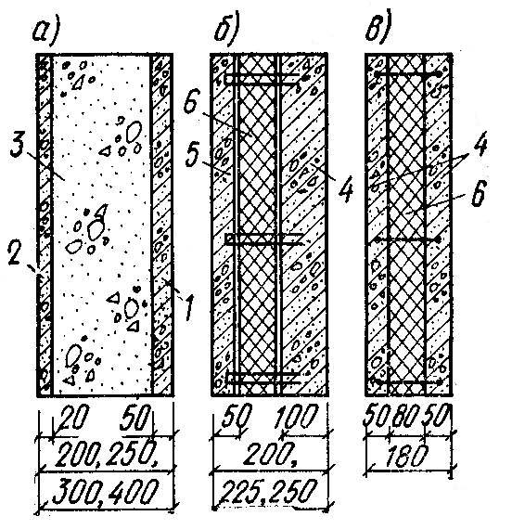

Рис. 1. Конструктивные схемы панелей

*а* — двухслойные; *б* — трехслойные на гибких связях; *в* — трехслойные с жесткими связями; 1 — защитный слой из бетона класса В 20; 2 — раствор марки 100; 3 — легкий бетон класса В 5; 4 — железобетонная несущая плита; 5 — наружный бетонный слой; 6 — утеплитель

Двухслойные панели предназначены для стен животноводчес­ких и птицеводческих зданий со слабо- и среднеагрессивной сре­дой с относительной влажностью внутреннего воздуха до 75%.

Для районов с низкими расчетными температурами (-30°С и ниже и влажностью выше 75%) целесообразно применять трехслойные стеновые панели на гибких связях с утеплителем из пенополистирола или полужестких минераловатных плит на синтетическом связующем серии 1.832.1-8. Панель состоит из внутреннего и наружного железобе­тонных слоев толщиной 100 и 50 мм соответственно, между кото­рыми располагается утеплитель (см. рис. 1б). Железобетон­ные слои выполняют из тяжелого или легкого бетона класса В25 и соединяют между собой стальными гибкими или жесткими связями. Толщина слоя утеплителя в панелях в зави­симости от режима эксплуатации и климатических условий прини­мается 50, 75 или 100 мм, толщина панелей соответственно 200, 225 и 250 мм.

Крепление панелей к колоннам или стойкам полурам осуще­ствляется с помощью специальных соединительных изделий без применения сварки, аналогично креплению двухслойных панелей.

*2.4.4. Панели стен облегченной конструкции.*

Утепленные, вентилируемые панели на деревянном каркасе с асбестоцементными обшивками разработаны в серии І.832-1 для применения в животноводческих и птицеводческих зданий с горизонтальной разрезкой стен. Панели имеют номинальные размеры 3х1,5; 3х0,9 и 3х0,6 м, к колоннам панели крепятся крюками и хомутами. Горизонтальные швы между панелями заделываются минеральным войлоком или паклей и гернитовым шнуром. Вертикальные швы заполняются минеральным войлоком и герметизирующей мастикой и закрываются накладками из асбестоцементной полосы.

***2.5. Прочие элементы***

В каркасно-панельных зданиях оконные блоки имеют размеры, увязанные с размерами стеновых панелей. Окна со стальными переплетами имеют ширину 6; 3; 2,4; 2 и 1,8 м, высоту 0,6; 1,2; 1,8 м. Деревянные окна изготавливают шириной 1,5; 3; 4,5 м и высотой 1,2 и 1,8 м.

Габаритные размеры деревян­ных окон и оконных проемов в стенах производственных зданий сельскохо­зяйственных предприятий приняты по ГОСТ 12506—81 (см. рис. 2)

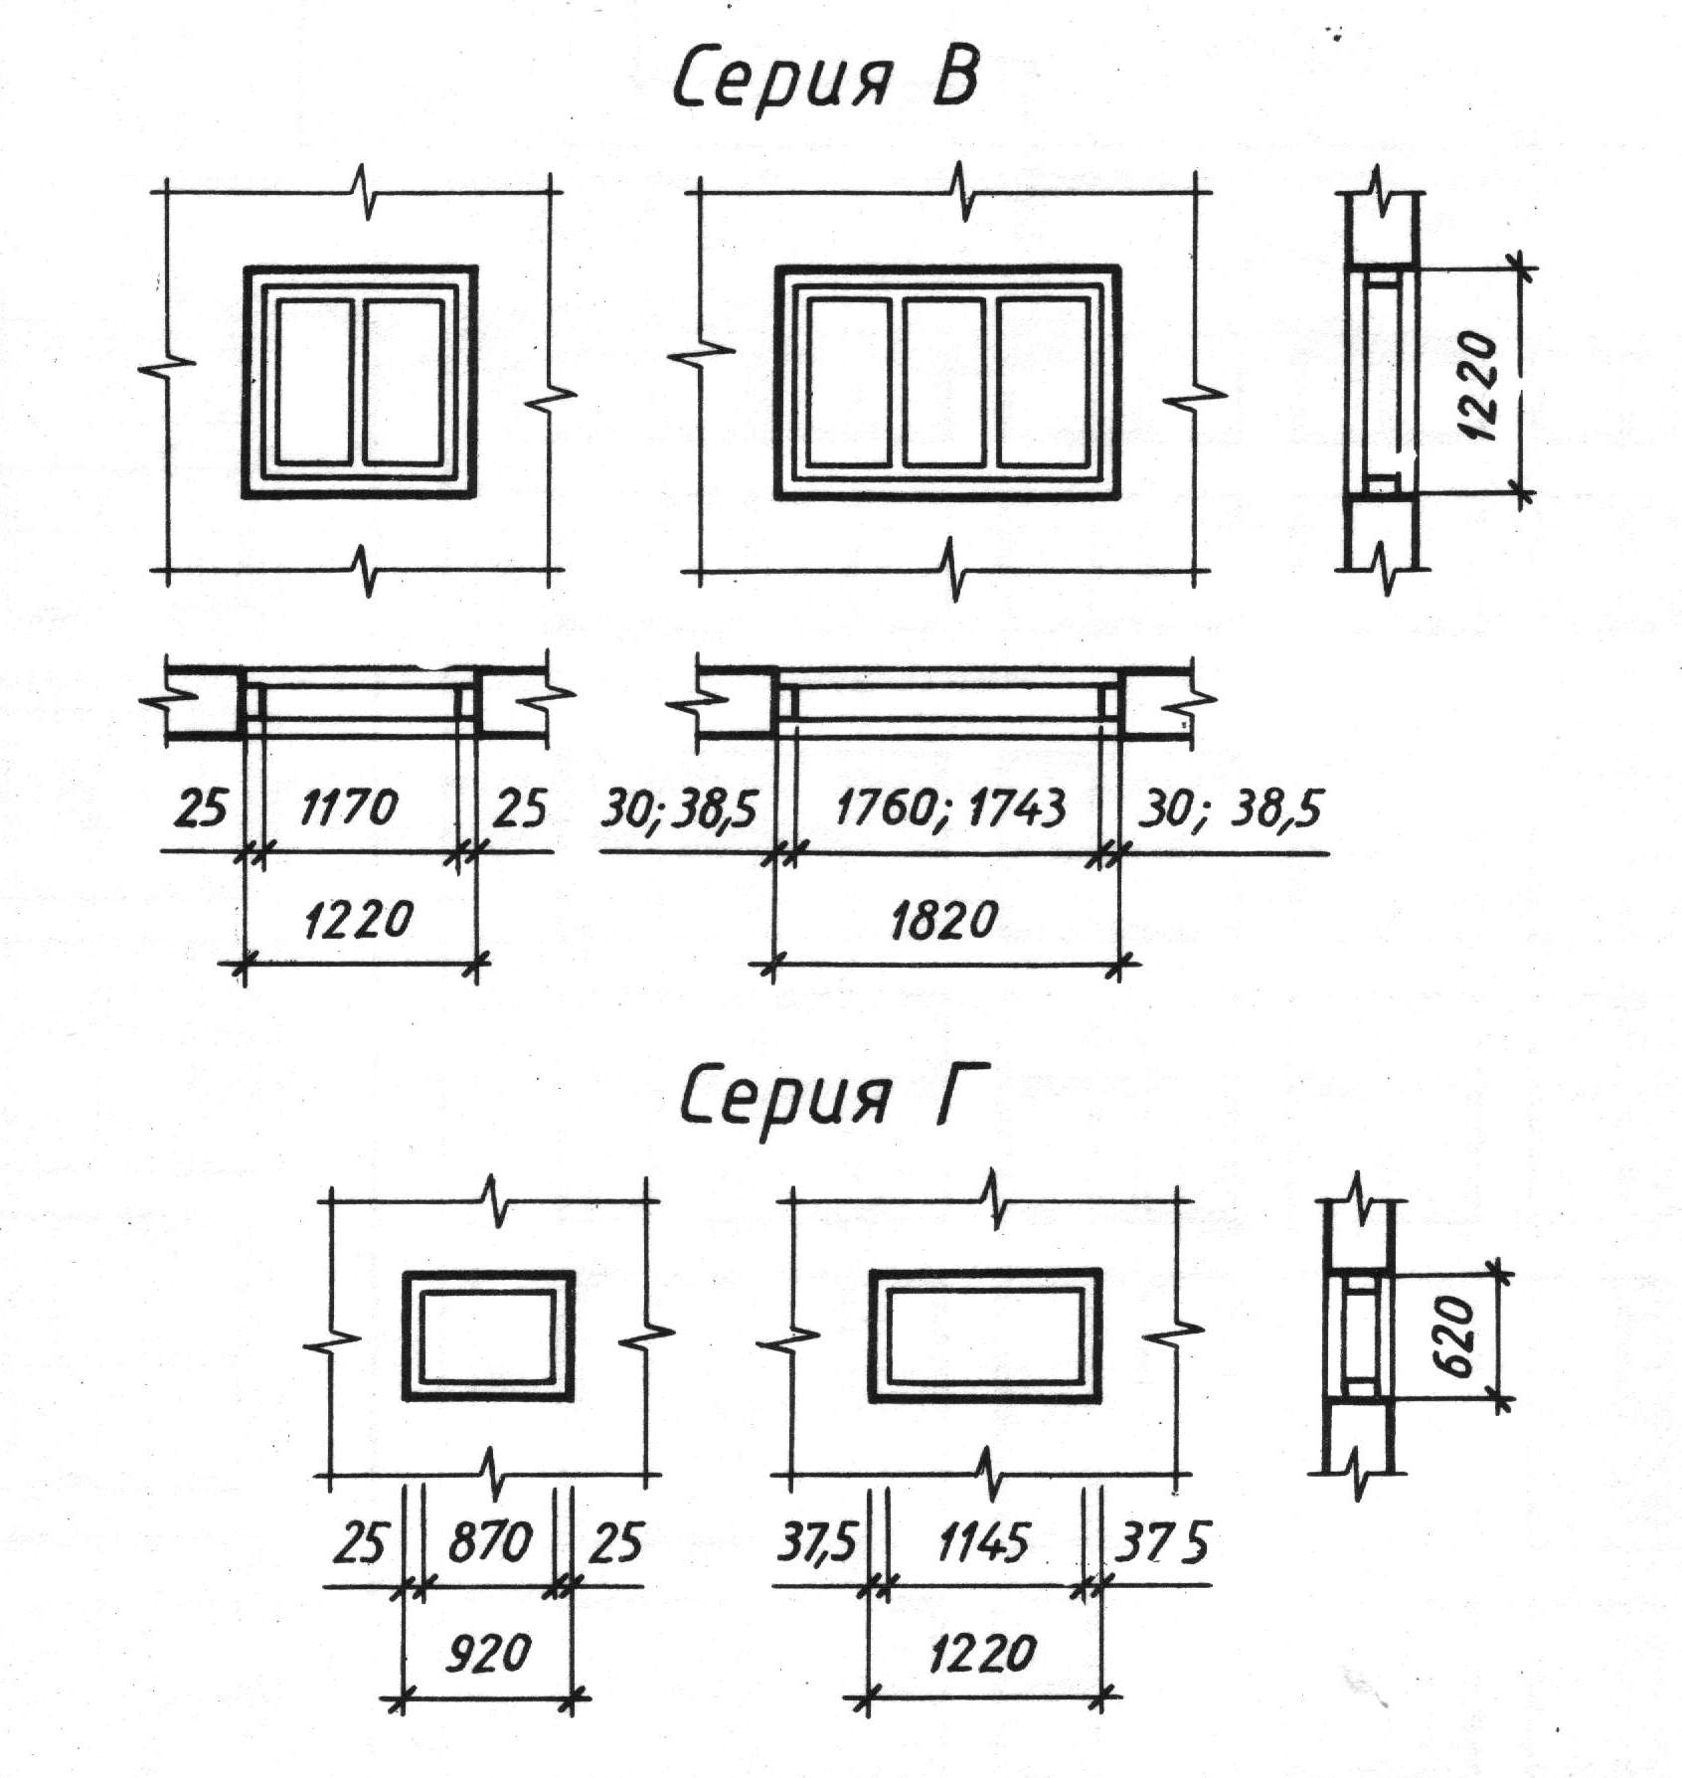

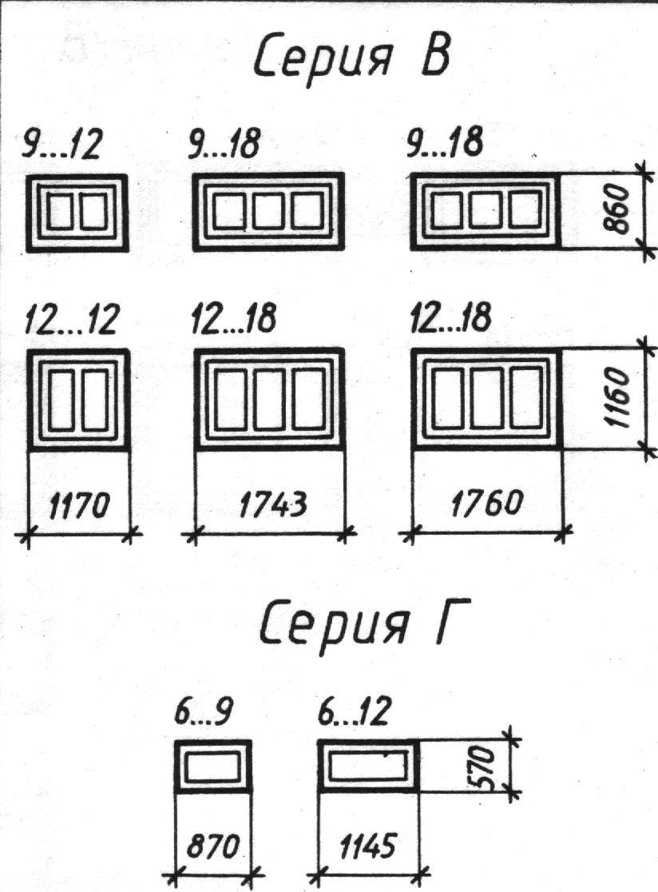

Рис. 2. Габаритные размеры окон сельскохозяйственных зданий.

Типы и размеры деревянных распашных ворот для животноводче­ских и птицеводческих зданий уста­новлены ГОСТ 18853—73, по серии 1.435.9, шифру 41-74, серии 3.017-1

Таблица 1

# **Типы и габаритные размеры ворот**

|  |  |  |  |  |  |
| --- | --- | --- | --- | --- | --- |
| Тип во­рот | Размер, мм | | | | |
| ворот | | поло­тен | калиток | |
| Н | B | В1 | h | b |
| ВР1 | 2950 | 2950 | 1494 | — | — |
| ВР2 | 2650 | 2950 | 1494 | — | — |
| ВРЗ | 2650 | 2350 | 1194 | — | — |
| ВР4 | 2350 | 2350 | 1194 | — | — |
| ВР5 | 2950 | 2950 | 1494 | 1800 | 700 |
| ВР6 | 2650 | 2950 | 1494 | 1800 | 700 |
| ВР7 | 2650 | 2350 | 1194 | 1800 | 700 |

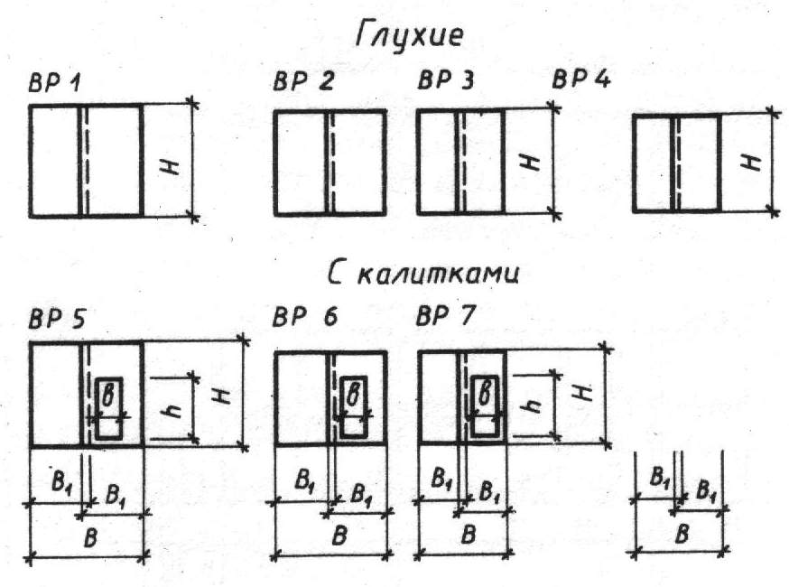

Деревянные внутренние двери для промышленных и сельскохозяйственных зданий принимаются по ГОСТ 6629-74*, (таблица 2).

Таблица 2

**Координационные и конструктивные размеры проемов в стенах жилых и общественных зданий для установки деревянных внутренних дверей, ГОСТ 6629—74 \***

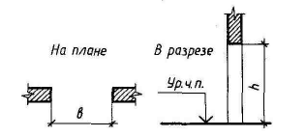

|  |  |  |  |
| --- | --- | --- | --- |
| Размеры | | | |
| координационные Н— В, дм (М) | конструктивные h*b, мм | координационные Н— В, дм (М) | конструк­тивные h*b, мм |
| 21—7 | 2070X710 | 24—8 | 2370X810 |
| 21—8 | 2070x810 | 24—9 | 2370X910 |
| 21—9 | 2070X910 | 24—10 | 2370Х 1010 |
| 21—10 | 2070Х 1010 | 24—12 | 2370x1210 |
| 21—12 | 2070x1210 | 24—15 | 2370X1510 |
| 21—13 | 2070X1310 | 24—19 | 2370x1910 |

Деревянные наружные двери для промышленных и сельскохозяйственных зданий принимаются по ГОСТ 24698-81 (таблица 3), ГОСТ 14624 –84, сериям 1.136-10, 2.435-6, 1.135-1, 1.136.5.

Таблица 3

**Координационные и конструктивные размеры проемов в стенах для установки деревянных наружных дверей, ГОСТ 24698—81**

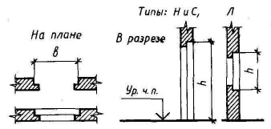

|  |  |  |  |  |
| --- | --- | --- | --- | --- |
| Тип двери | Размеры проема | | | |
| координационные H—В, дм (М) | конструк­тивные h*b, мм | координационные  Н—В, дм (М) | конструктивные h*b, мм |
|  | 21 — 9 | 2070X910 | 24—10 | 2370X1010 |
|  | 21 — 10 | 2070Х 1010 | 24—13 | 2370Х1310 |
|  | 21 — 13 | 2070Х 1310 | 24—15 | 2370X1510 |
| Н | 21 — 15 | 2070X1510 |  | (2370X1550) |
|  |  | (2070X1550) | 24—19 | 2370X1910 |
|  | 21 — 19 | 2070Х910 |  | (2370X1950) |
|  |  | (2070X1950) |  |  |
|  | 16—9 | 1570X910 | 21—13 | 2070Х1310 |
| С | 19—9 | 1870x910 |  |  |
|  | 10—10 | 1010Х1010 | 13—15 | 1310X1510 |
| Л | 13—10 | 1310X1010 |  |  |

Примечание. В скобках указаны размеры про­емов для качающихся дверей.

Перегородки принимаются:

- из керамического или силикатного кирпича М 50, 75 (ГОСТ 530-80) толщиной 65; 120; 250 мм.

- железобетонными по серии 1.431 толщиной 80 мм, по серии 1.030.9,1.831

Над проемами ворот, дверей и окон, устанавливаемых в кирпичных стенах и перегородках, необходимо предусмотреть устройство железобетонных перемычек, принимаемых по серии 1.038-1 согласно таблицы 4.

Таблица 4

|  |  |  |  |  |  |  |  |  |
| --- | --- | --- | --- | --- | --- | --- | --- | --- |
| №  п/п | МАРКА | Размеры | | | Опира-ний мм | Нагрузка  кгс/м | Вес кг | L-опира-ния |
| L | H | B |
| 1 | 1 ПБ 10-1 | 1030 | 65 | 120 | 100 | 100 | 20 | 830 |
| 2 | 1 ПБ 13-1 | 1290 | 65 | 120 | 100 | 150 | 25 | 1090 |
| 3 | 1 ПБ 16-1 | 1550 | 65 | 120 | 100 | 150 | 30 | 1350 |
| 4 | 2 ПБ 10-1 /2 ПБ 10-1п/ | 1030 | 140 | 120 | 100 | 100 | 43 | 830 |
| 5 | 2 ПБ 13-1 /2 ПБ 13-1п/ | 1290 | 140 | 120 | 100 | 150 | 54 | 1090 |
| 6 | 2 ПБ 16-2 /2 ПБ 16-2п/ | 1550 | 140 | 120 | 100 | 250 | 65 | 1350 |
| 7 | 2 ПБ 17-2 /2 ПБ 17-2п/ | 1680 | 140 | 120 | 100 | 250 | 71 | 1480 |
| 8 | 2 ПБ 19-3 /2 ПБ 19-3п/ | 1940 | 140 | 120 | 100 | 300 | 81 | 1740 |
| 9 | 2 ПБ 22-3 /2 ПБ 22-3п/ | 2200 | 140 | 120 | 100 | 350 | 92 | 2000 |
| 10 | 2 ПБ 25-3 /2 ПБ 25-3п/ | 2460 | 140 | 120 | 100 | 350 | 103 | 2260 |
| 11 | 2 ПБ 26-4 /2 ПБ 26-4п/ | 2590 | 140 | 120 | 100 | 400 | 109 | 2390 |
| 12 | 2 ПБ 29-4 /2 ПБ 29-4п/ | 2850 | 140 | 120 | 100 | 400 | 120 | 2650 |
| 13 | 2 ПБ 30-4 /2 ПБ 30-4п/ | 2980 | 140 | 120 | 150 | 400 | 125 | 2680 |
| 14 | 3 ПБ 18-8 /3 ПБ 18-8п/ | 1810 | 220 | 120 | 170 | 800 | 119 | 1470 |
| 15 | 3 ПБ 21-8 /3 ПБ 21-8п/ | 2070 | 220 | 120 | 170 | 800 | 137 | 1730 |
| 16 | 3 ПБ 25-8 /3 ПБ 25-8п/ | 2160 | 220 | 120 | 170 | 800 | 162 | 2120 |
| 17 | 3 ПБ 27-8 /3 ПБ 27-8п/ | 2720 | 220 | 120 | 170 | 800 | 180 | 2380 |
| 18 | 3 ПБ 30-8 /3 ПБ 30-8п/ | 2980 | 220 | 120 | 210 | 800 | 197 | 2560 |
| 19 | 3 ПБ 34-4 /3 ПБ 34-4п/ | 3370 | 220 | 120 | 100 | 400 | 222 | 3170 |
| 20 | 3 ПБ 36-4 /3 ПБ 36-4п/ | 3630 | 220 | 120 | 100 | 400 | 240 | 3430 |
| 21 | 3 ПБ 39-8 /3 ПБ 39-8п/ | 3890 | 220 | 120 | 210 | 800 | 257 | 3470 |
| 22 | 3 ПБ 13-37 /3 ПБ 13-37п/ | 1200 | 220 | 120 | 170 | 3800 | 35 | 950 |
| 23 | 3 ПБ 16-37 /3 ПБ 16-37п/ | 1450 | 220 | 120 | 170 | 3800 | 102 | 1210 |
| 24 | 3 ПБ 18-37 /3 ПБ 18-37п/ | 1810 | 220 | 120 | 200 | 3800 | 119 | 1410 |
| 25 | 4 ПБ 30-4 /4 ПБ 30-4п/ | 2980 | 290 | 120 | 100 | 400 | 159 | 2780 |
| 26 | 4 ПБ 44-8 /4 ПБ 44-8п/ | 4410 | 290 | 120 | 210 | 800 | 384 | 3990 |
| 27 | 4 ПБ 48-8 /4 ПБ 48-8п/ | 4800 | 290 | 120 | 210 | 800 | 418 | 4380 |
| 28 | 4 ПБ 60-8 /4 ПБ 60-8п/ | 5960 | 290 | 120 | 250 | 800 | 519 | 5460 |
| 29 | 5 ПБ 18-27 /5 ПБ 18-27п/ | 1810 | 220 | 250 | 170 | 2800 | 250 | 1470 |
| 30 | 5 ПБ 21-27 /5 ПБ 21-27п/ | 2070 | 220 | 250 | 170 | 2800 | 285 | 1730 |
| 31 | 5 ПБ 25-27 /5 ПБ 25-27п/ | 2460 | 220 | 250 | 230 | 2800 | 338 | 2000 |
| 32 | 5 ПБ 27-27 /5 ПБ 27-27п/ | 2720 | 220 | 250 | 230 | 2800 | 375 | 2260 |
| 33 | 5 ПБ 30-27 /5 ПБ 30-27п/ | 2980 | 220 | 250 | 230 | 2800 | 412 | 2520 |
| 34 | 5 ПБ 31-27 /5 ПБ 31-27п/ | 3110 | 220 | 250 | 230 | 2800 | 432 | 2650 |
| 35 | 5 ПБ 34-20 /5 ПБ 34-20п/ | 3370 | 220 | 250 | 230 | 2800 | 483 | 2910 |
| 36 | 5 ПБ 36-20 /5 ПБ 36-20п/ | 3680 | 220 | 250 | 230 | 2800 | 500 | 3170 |
| 37 | 5 ПБ 21-27-а /ап/ | 2070 | 220 | 250 | 230 | 2800 | 285 | 1730 |
| 38 | 5 ПБ 25-27-а /ап/ | 2460 | 220 | 250 | 230 | 2800 | 338 | 2000 |
| 39 | 5 ПБ 27-27-а /ап/ | 2720 | 220 | 250 | 230 | 2800 | 375 | 2260 |
| 40 | 5 ПБ 30-27-а /ап/ | 2980 | 220 | 250 | 230 | 2800 | 410 | 2520 |
| 41 | 5 ПБ 25-37 /5 ПБ 25-37п/ | 2460 | 220 | 250 | 230 | 2800 | 338 | 2000 |
| 42 | 5 ПБ 27-37 /5 ПБ 27-37п/ | 2720 | 220 | 250 | 230 | 2800 | 375 | 2260 |
| 43 | 5 ПБ 30-37 /5 ПБ 30-37п/ | 2930 | 220 | 250 | 230 | 2800 | 410 | 2520 |

**Железобетонные перемычки для производственных зданий (серия 1.038-1)**

**3. Разработка отдельных элементов расчетно-графической работы**

***3.1. Планы здания***

План разрабатывается на отметке 0.000. Масштабы 1:50, 1:100, 1:200, 1:500. Разработка (вычерчивание) проекта начинается с планов, но одновременно ведется разработка разреза и фасадов здания. Ни один из основных чертежей нельзя полностью закончить до окончательной увязки всех проекций между собой. Их нужно увязать также с несущими и ограждающими конструкциями. Планы изображают в виде горизонтального разреза на уровне 1/3 высоты этажа или на уровне дверных и оконных проемов.

Ворота, двери, лестницы, перегородки, технологическое оборудование и т.д. изображают условными обозначениями в соответствии с «Правилами выполнения архитектурно-строительных рабочих чертежей» ДСТУ Б А.2.4-7-95 (ГОСТ 21.501-93).

При выполнении чертежей планов по внешнему контуру здания необходимо указать три линии размеров. На первой указываются размеры проемов и простенков. Эта линия располагается на расстоянии 10-15 мм от контура стен, она не должна пересекать выступающих частей здания. На второй линии обозначаются размеры между разбивочными осями колонн и капитальных стен. На третьей линии указываются общие размеры между разбивочными осями наружных стен здания. За третьей линией располагаются буквенные и цифровые обозначения маркировки осей колонн и капитальных стен. По горизонтали принято указывать слева направо цифровые обозначения (поперечные оси), а по вертикали снизу вверх–буквенные обозначения (продольные оси).

Внутри планов должны быть указаны порядковые номера помещений, по которым они вносятся в экспликацию помещений, а также категория по взрывопожарной опасности, принимается по Приложению 5.

Окна, двери, ворота маркируются на плане и вносятся в соответствующую спецификацию и ведомость. На плане следует указывать также направление открывания полотен ворот и дверей, а с наружной стороны – пандусы с уклоном 1:10 для перехода от нулевой отметки пола к планировочной отметке земли.

***3.2. Разрез***

В архитектурно- конструктивном разделе проекта сельскохозяйственного здания достаточно разработки поперечного разреза. Поперечный разрез должен быть разработан с достаточным количеством пояснительных надписей при достаточной общей деталировке важнейших узлов. Кроме этого на поперечном разрезе должны быть показаны элементы технологического оборудования стойла, боксы, станки, кормушки, каналы навозоудаления, конвейерные галереи и т.п.

Разрез должен выполняться в масштабах 1:200, 1:100. Под разрезом проводятся две размерные линии: первая–между разбивочными осями колон и капитальных стен, вторая–между разбивочными осями наружных стен. Под размерными линиями располагается маркировка разбивочных осей согласно принятой на плане. В разрезе должны быть указаны размеры высот помещений, числовые отметки уровней полов, низа несущих конструкций покрытия. На разрезе прорисовываются все конструктивные элементы каркаса здания (колонны, балки, фермы, плиты покрытия, фонари, подстропильные элементы) в соответствии с привязкой их к разбивочным осям и показывают элементы ограждающих конструкций, в частности, конструкция кровли.

Размеры на всех чертежах указывают в миллиметрах, а отметки в метрах.

***3.3. Фасады***

Разрабатываются 2 фасада, которые проектируются на основании эскизов планов и разрезов. На фасады наносятся с разрезов все вертикальные размеры, а с плана все – горизонтальные.

Фасады вычерчиваются в масштабах 1:200, 1:100. На фасадах показывается разрезка стен на панели, заполнение оконных проемов, заполнение проемов ворот с нанесением рисунка полотен.

На фасадах наносятся крайние разбивочные оси и отметки характерных членений фасада (земли, цоколя, проемов, карнизов, парапетов, фонарей).

3.4. Планы фундаментов, покрытий, перекрытий, кровли, полов, расположения элементов каркаса

На плане фундаментов (1:200, 1:500) располагаются две размерные линии: между осями несущих конструкций и между разбивочными осями наружных стен. Ниже располагаются буквенные и цифровые обозначения разбивочных осей.

На плане фундаментов должны быть указаны размерные линии фундаментов с привязкой этих размеров к осям несущих конструкций, числовые отметки глубин заложения подошвы фундаментов. Все элементы, показанные на плане фундаментов, должны быть промаркированы и занесены в спецификацию элементов.

На плане покрытий (масштабы 1:200, 1:500) проставляются основные разбивочные оси несущих конструкций, оси балок, прогонов, контуры плит покрытия, шаг их размещения, отверстия вентиляционных и дымовых каналов. Наносится маркировка конструктивных элементов.

План кровли разрабатывается на основе плана покрытия. На плане кровли показываются парапетные стенки, направление стока воды, лотки, водоразделы, водоприемные воронки, деформационные швы, вытяжные шахты, дефлекторы и др. элементы. Для выявления характера профиля кровли на план накладывается ее сечение, и указываются уклоны скатных участков. При симметричном плане здания и одноэтажной его структуре можно допустить совмещение плана кровли с планом покрытия.

На плане расположения элементов каркаса показываются несущие элементы и связи, расположенные в надземной части здания (колонны, стропильные балки или фермы, подстропильные конструкции, конструкции фонаря и др.). План или схема выполняется в масштабах 1:200, 1:500, 1:1000.

Для зданий, решаемых в сборном железобетоне, планы расположения элементов каркаса, так же как и планы фундаментов покрытий и перекрытий, оформляются как маркировочные, т.е. каждый типоразмер должен быть обозначен условной маркой элемента. Перечень железобетонных, металлических или металлодеревянных изделий с указанием условных обозначений сводится в таблицу, называемой спецификацией изделий и конструкций. Форма спецификации приводится в Приложении 1 данных методических указаний.

На плане расположения брусьев обрешетки (М 1:500, 1:1000) показывается раскладка продольных и поперечных деревянных элементов обрешетки, служащих для крепления асбестоцементных волнистых листов. На плане указывается шаг брусьев и их размеры.

3.5. Архитектурно-конструктивные детали и узлы

В соответствии с заданием на проектирование разрабатываются 3-5 характерных архитектурно-конструктивных узлов и деталей. Следует обратить внимание на то, чтобы выбранные узлы и детали полностью соответствовали принятому конструктивному решению здания. Они должны быть показаны в масштабах 1:10, 1:20, 1:50.

Для проработки рекомендуются важнейшие узлы здания: конструкции фундаментов, опирание стропильных конструкций на колонны, крепление стеновых панелей к колоннам, примыкание кровли к парапетам и карнизам, конструкция кровли в коньке, узлы опирания несущих элементов на кирпичные стены и детали примыкания к ним, детали устройства фонарей, ворот, полов, заполнение оконных проемов, деформационные швы в покрытиях и др.

Все узлы и детали должны быть иметь необходимые маркировки, размеры и поясняющие надписи.

***3.6. Технико–экономические показатели здания***

ТЭП здания оформляется в табличной форме (таблица 5)

Таблица 5

**Технико–экономические показатели здания**

|  |  |  |  |
| --- | --- | --- | --- |
| № п/п | Показатель | Единица измерения | Количество |
|  | Общая площадь | м2 |  |
|  | Рабочая площадь | м2 |  |
|  | Подсобная площадь | м2 |  |
|  | Складская площадь | м2 |  |
|  | Высота здания | м |  |
|  | Строительный объём | м3 |  |
|  | Коэффициент целесообразности планировки К1 |  |  |
|  | Коэффициент эффективности использования объёма К2 |  |  |

Коэффициент целесообразности планировки К1 определяется как отношение рабочей площади к общей, а коэффициент эффективности использования объёма К2 –как отношение строительного объёма к общей площади.

***3.7. Генеральный план***

При проектировании разрабатывается генеральный план всего сельскохозяйственного предприятия. На генплане показывается расположение проектируемого здания, вспомогательных и складских зданий, выгульных площадок дорог, проездов, озеленение и другие виды благоустройства. Проектируемое здание привязывается к границам участка и соседним зданиям с обязательным соблюдением зооветеринарных, технологических и противопожарных разрывов. Помещается роза ветров и показывается ориентация по сторонам света. На углах проектируемого здания показываются красные и черные отметки. Состав зданий и сооружений на территории сельскохозяйственного предприятия зависит от типа и специализации, который рекомендуется принимать согласно нижеприведенного перечня.

*Ферма крупного рогатого скота (крс) молочного направления*: коровники, телятники, родильное отделение, стога грубых кормов, навесы для сена, склад концентратов, силосные отделение, молочно-доильный блок, пункт искусственного осеменения, кормоприготовительный цех, силосные траншеи или башни, навозохранилище, дезбарьер, весовая, ветпункт, контора.

*Ферма (КРС) мясного направления*: коровники, телятники, здания для выращивания и доращивания молодняка, пункт искусственного осеменения, кормоприготовительный цех, стога грубых кормов, навесы для сена, склад концентратов, силосные траншеи или башни, навозохранилище, дезбарьер, весовая, ветпункт, контора.

*Свиноводческая откормочная*: свинарники-откормочники, кормоцех, корнеклубнехранилище, склад кормов и концентратов, навозохранилище, дезбарьер, весовая, ветпункт, контора.

*Свиноводческая репродуктивная*: свинарники-маточники, здания для отъемы шей, для молодняка, для холостых маток, пункт искусственного осеменения, кормоцех, корнеклубнехранилище, силосохранилище, склад кормов и концентратов, навозохранилище, дезбарьер, весовая, ветпункт, контора.

*Овцеводческая*: овчарни, телятники, пункт искусственного осеменения, доильный пункт, силосохранилище, склад кормов, ванна для купания, пункт стрижки, временное навозохранилище, дезбарьер, весовая, ветпункт, контора.

*Птицеводческая ферма яичного направления*: птичники промышленного стада, родительского стада, ремонтного молодняка, инкубатор склад яиц и тары, склад кормов и зерна, кормоцех, навес для подстилки, пометохранилище, дезбарьер, ветпункт, контора.

*Птицеводческая мясного направления*: птичники промышленного стада, родительского и ремонтного стада, инкубатор, склад комбикормов и зерна, склад тары и подстилки, цех убоя и переработки, дезбарьер, кормоцех, пометохранилище, ветпункт, контора.

*Складской комплекс*: овощехранилище, фруктохранилище, картофелехранилище, семенохранилище, зернохранилище, (емкостью 500 т.), механизированный ток, площадки для складирования, весовая, контора.

*Комплекс по переработке сельхозпродукции*: предприятия по переработки, временная площадка для складирования сырья, склад готовой продукции, весовая.

Размеры зданий и сооружений в плане принимаются согласно Приложения 6.

Перед началом проектирования генплана, необходимо определить примерные размеры генплана, руководствуясь ориентировочными нормативами определения площади производственных комплексов по таблице 6.

Таблица 6

**Ориентировочные нормативы определения площадей производственных комплексов**

|  |  |  |
| --- | --- | --- |
| Производственный комплекс | Расчетная единица | Норма площади, м2 |
| Фермы КРС: - стойловое содержание; - беспривязное содержание; | 1 животное 1 животное | 80 – 100 65 –80 |
| Свиноводческие фермы: - репродуктивные; - откормочные; | 1 свиноматка 1 свинья | 50 3,4 – 4,8 |
| Овцеводческая ферма | 1 овца | 5 – 9 |
| Птицеводческая: - мясного направления; - яичного направления; | 1 голова 1 голова | 0,1 – 0,2 0,6 – 1,0 |
| Склады для хранения сельскохозяйственной продукции | 1 м2 застройки | 2,0 – 2,5 |
| Теплицы | 1 м2 теплиц | 1,7 – 2,2 |
| Гаражи | 1 автомобиль | 200 – 250 |
| Машиноремонтный двор | 1 ед. с/х техники | 200 |
| Полевые станы и бригадные дворы | 1 трактор | 1000 |
| Предприятия по производству кормов и кормовых смесей | 1 м2 застройки | 2,0 – 2,5 |

Наиболее важными при взаимном расположении зданий и сооружений на генплане являются: условия рельефа и направления господствующих зимних и летних ветров. Эти условия должны выполнятся в соответствии со схемой.

Направление господствующих теплых ветров

Кормовая зона

Животноводческие здания

Навозохранилище

Ветпункт

При проектировании генплана следует придерживаться следующих планировочных принципов:

* животноводческие здания располагаются, как правило, в виде батарей параллельно продольным осям здания (павильонная застройка). Количество зданий в одном ряду не более 4. Между зданиями и в их торцах устраиваются выгульные дворы, которые определяются по нормам площади выгулов согласно таблице 7.

### Таблица 7

**Нормы выгульных площадок и навозохранилищ, м2/животное**

|  |  |  |
| --- | --- | --- |
| Вид животных | Норма площади | |
| Выгулов | Навозохранилищ |
| Фермы КРС: - коровы взрослого стада - молодняк - телята | 8 – 15 5 –10 2 – 5 | 2,0 – 2,5 не нормируется не нормируется |
| Свиноводческие: - хряки - свиноматки - молодняк и поросята | 10 5 – 10 0,8 – 1,5 | 0,4 – 0,5 0,4 – 0,5 не нормируется |
| Овцеводческие: | 1,5 – 2,0 | 0,2 |
| Птицеводческие | 200 – 350 % площади птичника | не нормируется |

* кормоприготовительные цеха и кормокухни располагаются выше по рельефу и с наветренной стороны по отношению к животноводческим помещениям на одинаковом расстоянии от них примерно 25 – 30 м;
* грубые корма содержатся в виде стогов размером 20 * 6 * 5 м на расстоянии 30 – 60 м от зданий с подветренной стороны. Расстояние между стогами – 20 м. Сочные корма хранят в траншеях или башнях. Корнеклубнехранилище и склад концентратов размещаются на расстоянии 15 – 20 м от кормоцеха;
* ветпункт устраивается с подветренной стороны относительно животноводческих сооружений на расстоянии 50 м, а сообщение ветпункта с выходом предусматривается без пересечения с путями доставки корма и движения животных на выгул;
* вместимость родильного отделения должна составлять 12% от поголовья взрослых коров на ферме;
* навозохранилище располагается ниже по рельефу и с подветренной стороны на расстоянии не ближе 50 м относительно животноводческих зданий, желательно предусмотреть отдельный въезд; площадь навозохранилища определяется в соответствии с таблицей 7.
* к зданиям и сооружениям следует устраивать свободный подъезд пожарных автомобилей: к узкогабаритным – с одной стороны, к широкогабаритным – с двух сторон;
* Расстояния между зданиями на территории сельскохозяйственных комплексов должны приниматься не менее величины противопожарных разрывов, назначаемых в зависимости от степени огнестойкости по таблице 8.
* на генплане показывается место главного и других въездов на территорию комплекса. На площадке размером более 5 га должно быть не менее двух въездов, расстояние между ними не должно превышать 1500 м, ширина – не менее 4,5 м. Автомобильные дороги и тротуары на территории комплекса проектируются в соответствии с действующими строительными нормами и правилами.

Таблица 8

#### Противопожарные разрывы между зданиями в производственной зоне, м

|  |  |  |  |
| --- | --- | --- | --- |
| Степень огнестойкости здания или объекта | Расстояния, м при огнестойкости | | |
| I, II | III | IV, V |
| I, II | 10 | 12 | 16 |
| III | 12 | 16 | 18 |
| IV, V | 16 | 18 | 20 |
| Склад кормов | 10 | 16 | 20 |
| Склад ГСМ | 20 | 24 | 30 |

Графически генеральный план выполняется в карандаше с обязательной отмывкой.

Следует указать основные размеры всего участка, ширину проездов. Площади зданий должны быть тонированы. Участки озеленения отмыты с показом рядов и границ деревьев и кустарников. Открытые склады не окрашиваются или покрываются более светлым тоном, чем здания.

Горизонтали на генплане проводятся произвольно через 0,5 или 1,0 м.

Генплан обязательно должен быть дополнен технико-экономическим показателями (таблица 9).

Таблица 9

#### Технико-экономические показатели генплана

|  |  |  |  |
| --- | --- | --- | --- |
| № п/п | Показатель | Единицы измерения | Количество |
| 1 | Площадь территории | га |  |
| 2 | Площадь застройки | га |  |
| 3 | Площадь застройки | га (м2) |  |
| 4 | Площадь складов | м2 |  |
| 5 | Площадь дорог и площадок | м2 |  |
| 6 | Плотность застройки | % |  |
| 7 | Коэффициент озеленения | % |  |

**4. Оформление графической части**

Графическая часть оформляется в 2 этапа;

1 – эскизное проектирование;

2 – окончательное вычерчивание проекта.

Назначение эскизов – уточнение объемно планировочного и конструктивного решения проекта в целом и отдельных его частей до вычерчивания проекта начисто.

Составление эскизов и своевременное уточнение неясных мест в черновиках имеет большое значение, так как только в этом случае возможно избежать переделок и исправлений в чертежах проекта, выполняемых начисто.

Составление эскизов основных проекций здания и его фасадов должно производиться параллельно, с взаимной увязкой их между собой. При выполнении эскизов здания следует стремиться к более полной разработке чертежей.

После составления эскизов и обязательного утверждения их преподавателем студент переходит к работе над вторым этапом проектирования – к вычерчиванию проекта в карандаше.

Прежде чем приступить к выполнению проекта начисто, необходимо самым внимательным образом отнестись к расположению изображений на листе, продумать их компоновку. При этом необходимо учитывать места для выносных и размерных линий, пояснительных подписей, надписей и т.п.

Графическая часть выполняется на стандартном листе чертежной бумаги размерами 594х841 мм. Объем графической части составляет один лист формата А1.

Лист должен иметь рамку, с полями с трех сторон (сверху, снизу и справа) 5 мм, а с левой стороны – 20 мм.

Далее приводятся возможные варианты компоновки листов.

*Пример 1*

Угловой штамп

Фасад

План на отм. 0.000

План фундаментов

Фасад

Узлы

Поперечный разрез

План

плит покрытия

План

элементов каркаса

План кровли

Генеральный план

ТЭП генплана

*Пример 2*

Угловой штамп

Фасад

План на отм. 0.000

Генеральный план

План элементов каркаса

Фасад

План плит покрытия и кровли

(если здание симметрично)

План фундаментов

Попереч-ный разрез Фасад

Узлы

*Пример 3*

Угловой штамп

Фасад

Генеральный план

Узлы

Фасад

План фундаментов

План плит покрытия и элементов каркаса

Поперечный разрез

План на отм.0.000

(с элементами технологического оборудования)

План покрытия (кровли, брусьев обрешетки)

*Пример 4*

Угловой штамп

Фасад

Генеральный план

Фасад

План фундаментов

Поперечный разрез

План на отм.0.000

(с элементами технологического

оборудования)

План покрытия (кровли, брусьев обрешетки)

Узлы

План плит покрытия и элементов каркаса

Таблицы к генплану

Узлы

После утверждения преподавателем выполненного в карандаше проекта производится обводка всех чертежей мягким карандашом. Обводка выполняется линиями различной толщины.

Правила оформления и условные обозначения в чертежах должны соответствовать требованиям ГОСТ 21.501-93 (ДСТУ Б А.2.4-7-95).

**5. Оформление пояснительной записки**

Пояснительная записка к расчетно-графической работе по проектированию сельскохозяйственных зданий должна включать следующие разделы и оформляется в порядке, приведенном ниже.

1. ГЕНЕРАЛЬНЫЙ ПЛАН УЧАСТКА.
   1. Место строительства, площадь участка.
   2. Перечень зданий и сооружений, показанных на участке.
   3. Расположение проектируемого здания на участке, его ориентация относительно сторон света и ориентация основных помещений с ее обоснованием.
   4. Технологическая связь проектируемого здания с соседними.
   5. Решение вопроса охраны окружающей среды.
   6. Элементы благоустройства и озеленения.
   7. Технико-экономические показатели генплана.
   8. Вертикальная планировка здания.
2. СВЕДЕНИЯ О ТЕХНОЛОГИЧЕСКОМ ПРОЦЕССЕ.
   1. Краткое описание принятого технологического процесса, схемы технологического оборудования.
   2. Категория производства по степени пожарной опасности.
3. ОБЪЕМНО-ПЛАНИРОВОЧНОЕ РЕШЕНИЕ.
   1. Конструкция здания в плане и основные размеры.
   2. Принятая конструктивная схемы здания (каркасная, с несущими стенами, с неполным каркасом).
   3. Строительные параметры (пролеты (м), шаг колонн по наружным и внутренним рядам, отметка низа строительной балки или фермы и т.д.)
   4. Вопросы эвакуации (пути эвакуации, принятое время эвакуации из помещения)
   5. Экспликация помещений (в табличной форме).
   6. Технико-экономические показатели здания.
4. ХАРАКТЕРИСТИКА ОСНОВНЫХ КОНСТРУКТИВНЫХ ЭЛЕМЕНТОВ.
   1. Фундаменты и фундаментные балки (материал, тип, серия).
   2. Колонны основные и фахверковые (материал, тип, серия).
   3. Стены (вид, материал, толщина кладки), толщина панелей. Вопросы гидроизоляции.
   4. Плиты покрытия, конструкция крыши.
   5. Фермы связи, балки, рамы, арки.
   6. Кровля и водоотвод.
   7. Полы, перегородки.
   8. Двери, ворота (тип, материал, ГОСТ, серия), спецификация, ведомость.
   9. Окна (остекление, материал переплетов и импостов, ГОСТ), спецификация, ведомость.
   10. Лестницы (основные, служебные, аварийные, пожарные).
   11. Прочие конструкции (антресоли, этажерки и т.п.).
   12. Внутренняя отделка помещений (ведомость). Отделка фасадов.
   13. Спецификация элементов, в том числе перемычек (см.табл. Приложения 1).
5. САНИТАРНО-ТЕХНИЧЕСКОЕ И ИНЖЕНЕРНОЕ ОБОРУДОВАНИЕ ЗДАНИЯ.
   1. Отопление (источник, тип теплоносителя, место ввода в здание, нагревательные приборы).
   2. Вентиляция (принципиальное решение расположения вентиляционных камер, ссылка на листы чертежей).
   3. Водоснабжение холодное и горячее (вид водопровода, источник, место ввода, расположение пожарных кранов, способ нагрева).
   4. Канализация фекальная и ливневая (общее решение, виды труб).
   5. Электроосвещение (источник, места ввода, осветительная аппаратура и т.п.).
   6. Слаботочные устройства (телефонизация, сигнализация, радиофикация).

Формы таблиц спецификаций, экспликации, ведомостей и примеры их заполнения приведены в Приложении 1.

В Приложении 2 приведен образец оформления титульного листа пояснительной записки.

**Литература**

1. Топчий Д.Н. и др. Сельскохозяйственные здания и сооружения - М., Стройиздат, 1985. – 475 с.
2. Орловский Б.Я., и др. Гражданские и сельскохозяйственные производственные здания и сооружения – М., Стройиздат, 1988 г. – 287 с.
3. Неелов В.К. Промышленные и сельскохозяйственные здания – М., Стройиздат, 1980 г. – 215 с.
4. Галкин А.Ф. Основы проектирования животноводческих ферм – М., Стройиздат, 1985 г. – 198 с.
5. Буга П.Г. Гражданские, промышленные и сельскохозяйственные здания – М.: Высшая школа, 1983 – 408с.
6. Справочник архитектора: Сельскохозяйственные предприятия/ Е. И. Чигринов, В.В. Радченко, М.М. Каплуновский и др: Под ред. В.И. Хазина – К.: Будiвельник, 1987. – 232с.
7. О.А. Рочняк. Железобетонные конструкции производственных сельскохозяйственных зданий. – Минск, Высшая школа, 1985 – 255с.
8. Кутухтин Е.Г., Коробков В.А. Конструкции промышленных и сельскохозяйственных производственных зданий и сооружений – М., Стройиздат, 1982 г. – 212 с.
9. Украинский зональный каталог индустриальный и конструкций для сельскохозяйственных зданий – К: Будiвельник, 1988. – 56 с.
10. Русскевич Н.Л., Ткач Д.И., Ткач М.Н. Справочник по инженерно-строительному черчению. Киев, Будiвельник, 1987. – 264с.
11. ГОСТ 21.501-93 (ДСТУ БА.2.4-7-95). Правила выполнения архитектурно-строительных чертежей.
12. СНиП 2.01.02-85. Противопожарные нормы.

**ПРИЛОЖЕНИЕ 1**

ЭКСПЛИКАЦИЯ ПОМЕЩЕНИЙ



ВЕДОМОСТЬ ПРОЕМОВ ВОРОТ И ДВЕРЕЙ.



СПЕЦИФИКАЦИЯ ЭЛЕМЕНТОВ ЗАПОЛНЕНИЯ ПРОЕМОВ.



20

4

2

*70*

ВЕДОМОСТЬ ПЕРЕМЫЧЕК.

|  |  |
| --- | --- |
| Марка | Схема расположения  *15* |
| ПР-1 | *8* |

*70*

*20*

СПЕЦИФИКАЦИЯ ПЕРЕМЫЧЕК.



54

11

2ПБ 13-1

Серия 1.038-1

ПР-1

ЭКСПЛИКАЦИЯ ПОЛОВ.

|  |  |  |  |  |
| --- | --- | --- | --- | --- |
| Наименование или номер помещения по проекту  *15*  *8*  *25*  *40*  *15*  *85*  *20* | Тип пола по проекту | Схема пола или узла по серии | Элементы пола и их толщина | Площадь пола М2 |
| 3, 6, 7 | 1 | ф | Покрытие – цементно-песчанный раствор –20 мм  Подстилающий слой – бетон В10 – 10 мм  Основание – уплотненный щебнем грунт – 80 мм | 2150,2 |

ВЕДОМОСТЬ ОТДЕЛКИ ПОМЕЩЕНИЙ.



СПЕЦИФИКАЦИЯ ЭЛЕМЕНТОВ К СХЕМАМ РАСПОЛОЖЕНИЯ.



**ПРИЛОЖЕНИЕ 2**

Чертежи и типоразмеры индустриальных изделий для сельскохозяйственного строительства

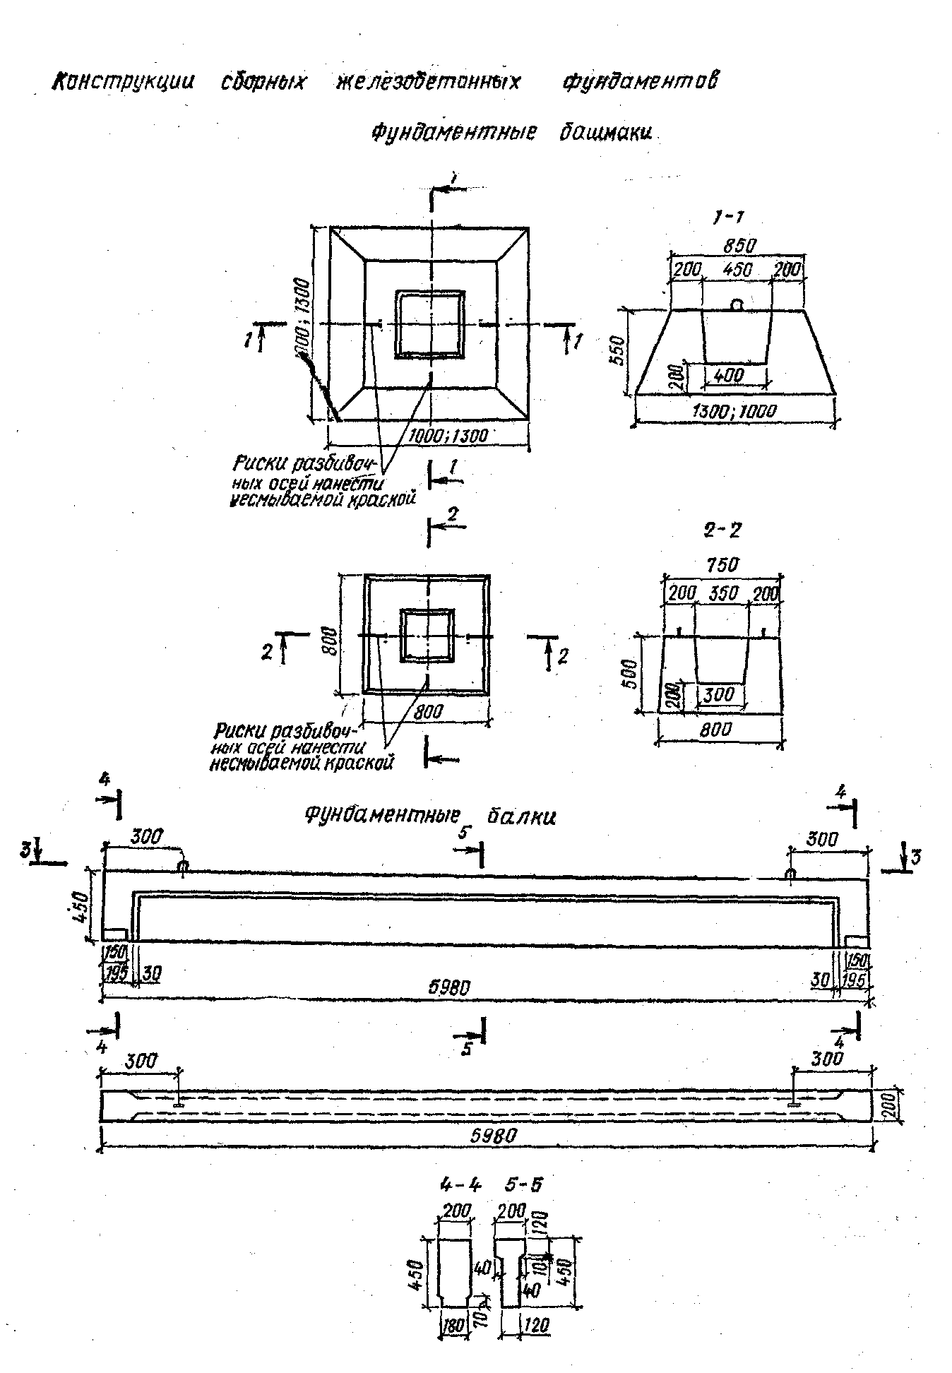

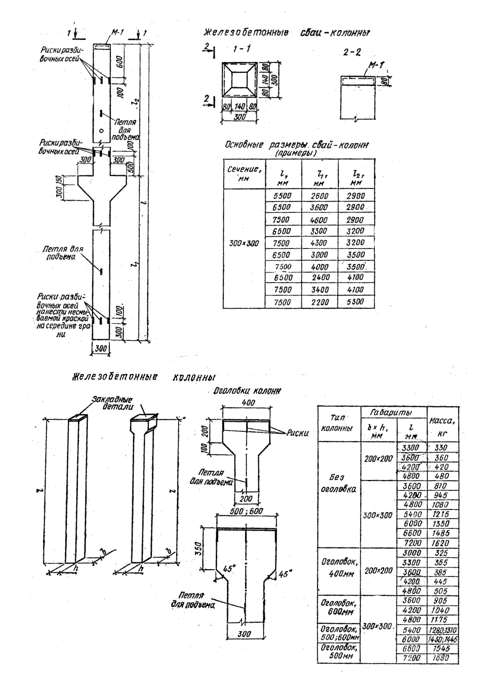

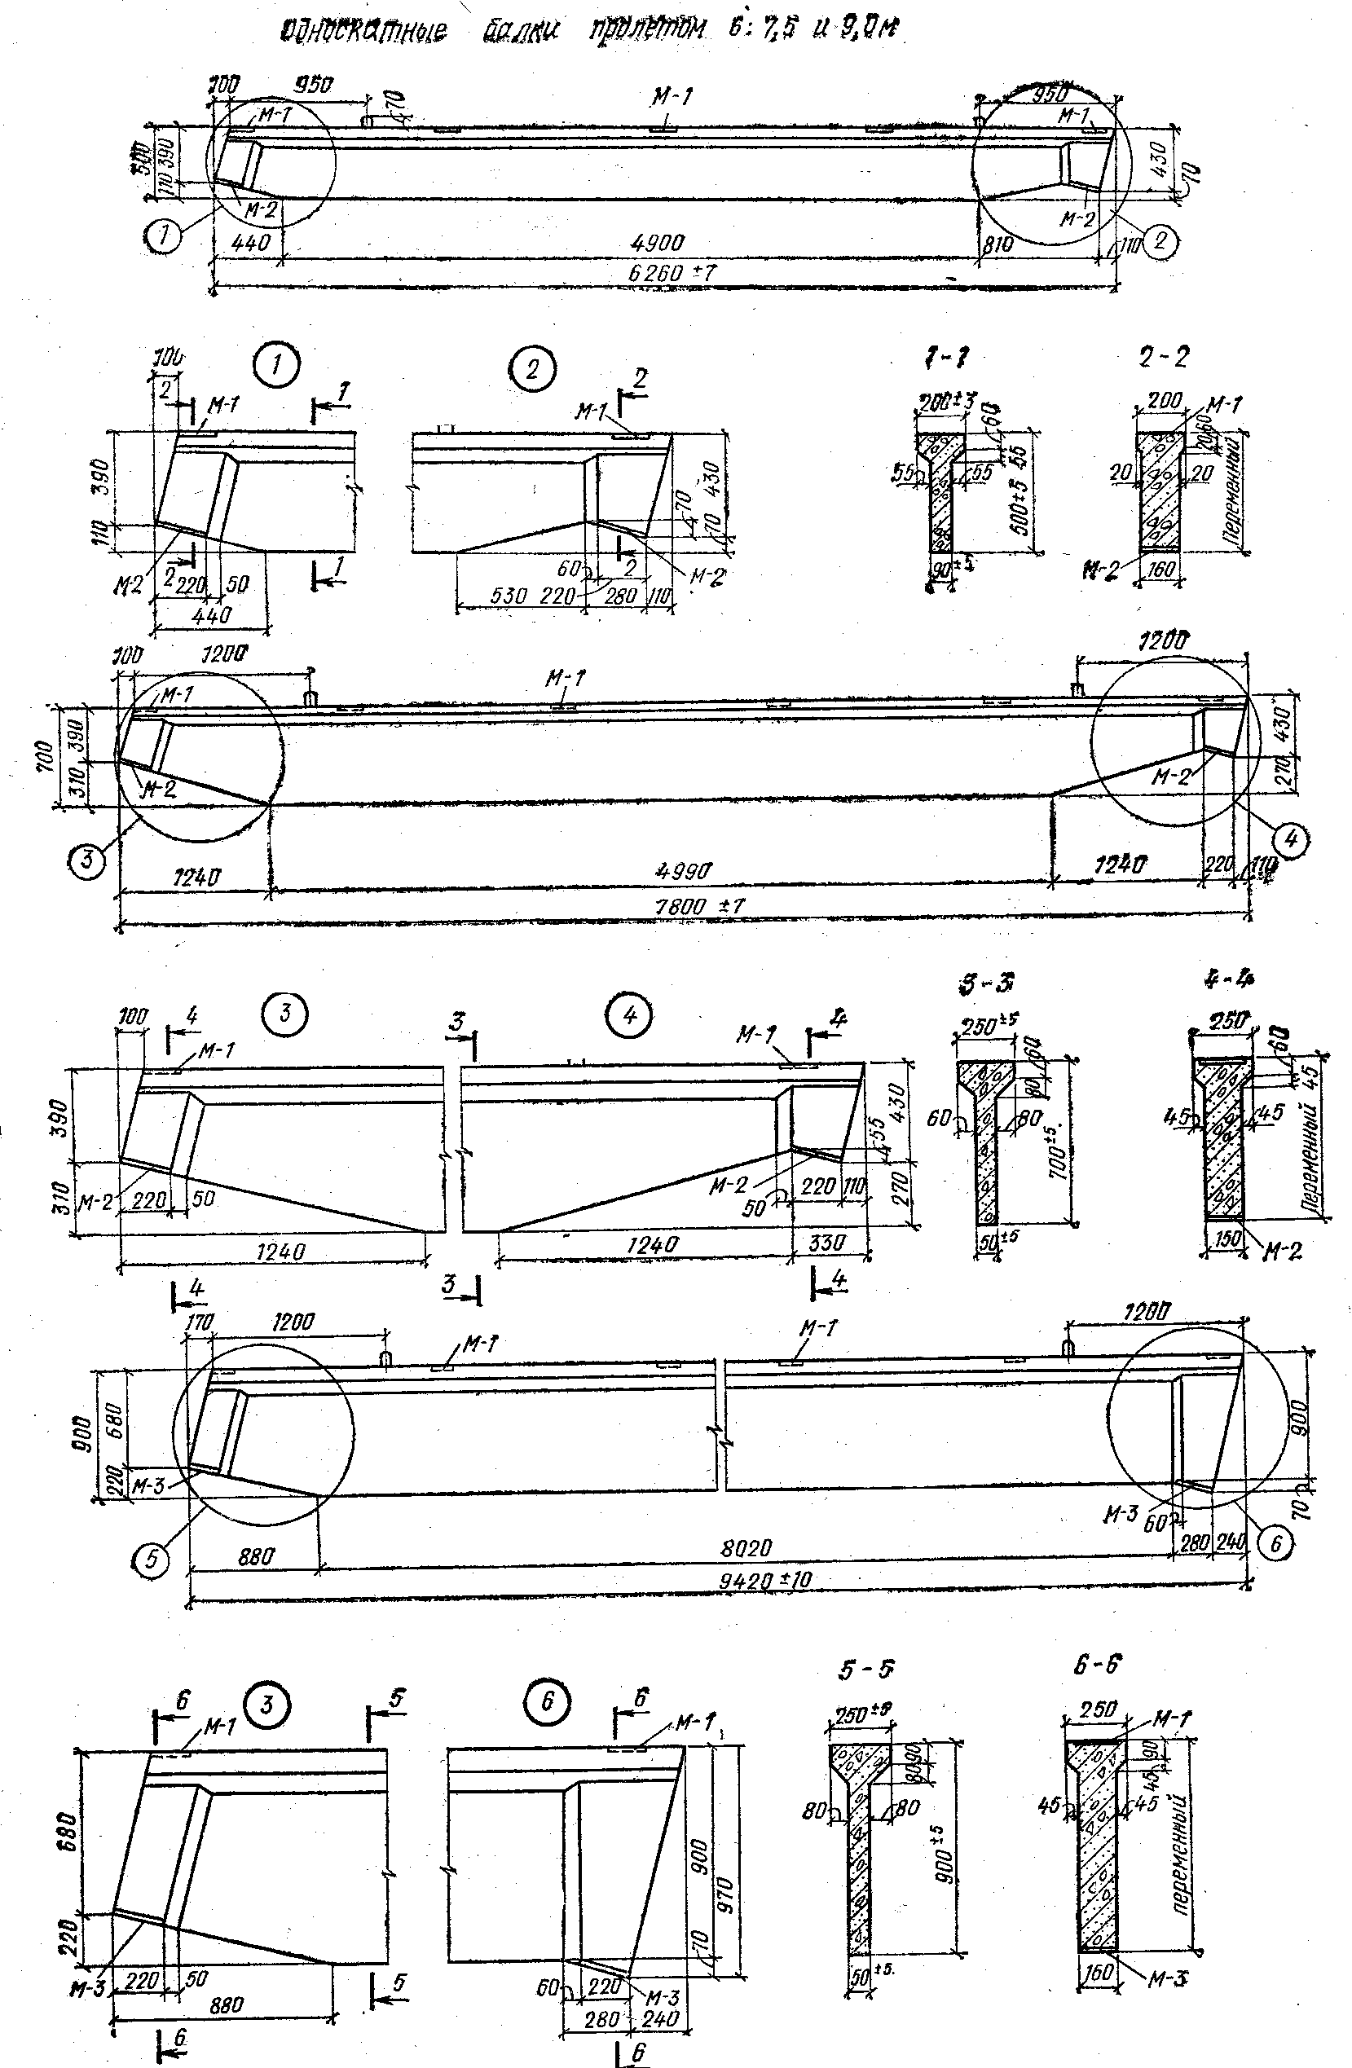

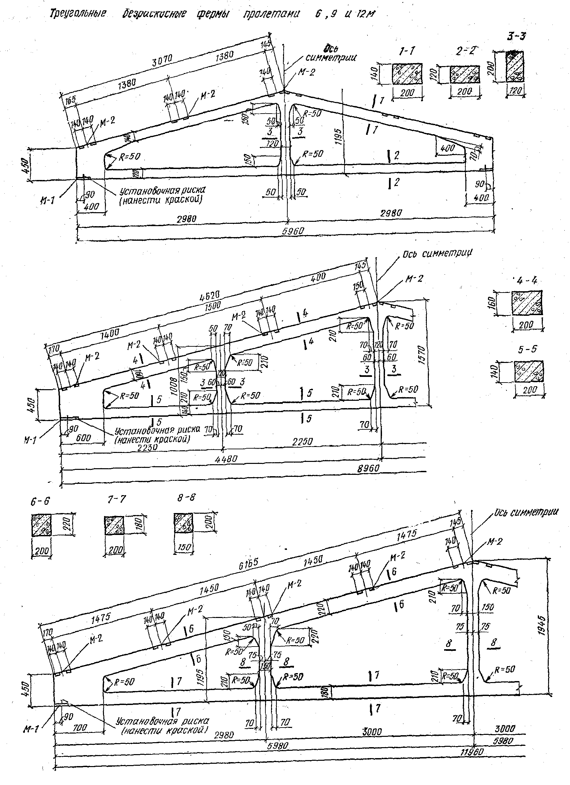

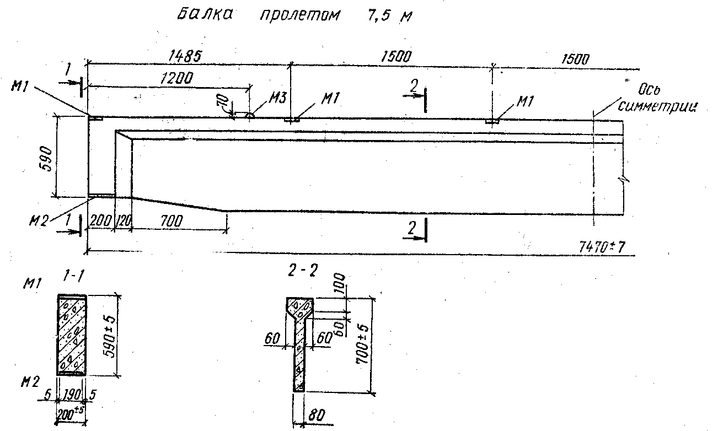

*Плиты покрытия конструкции для производственных зданий*

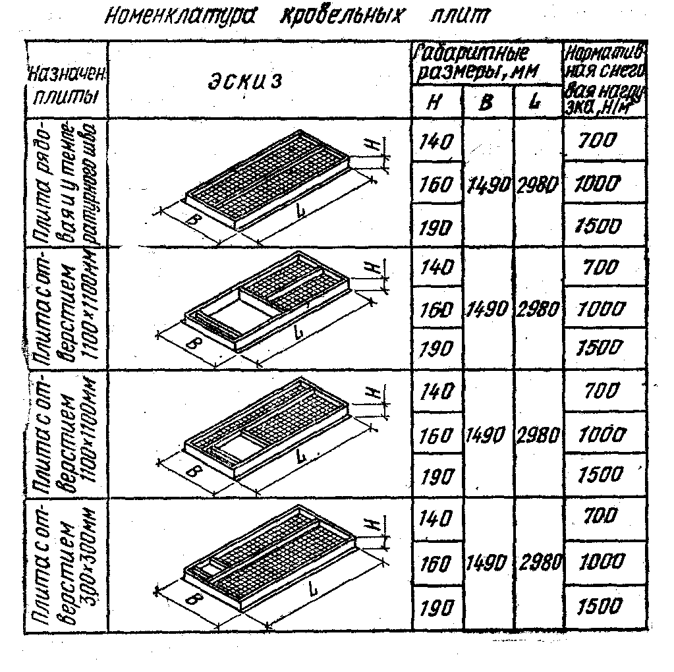

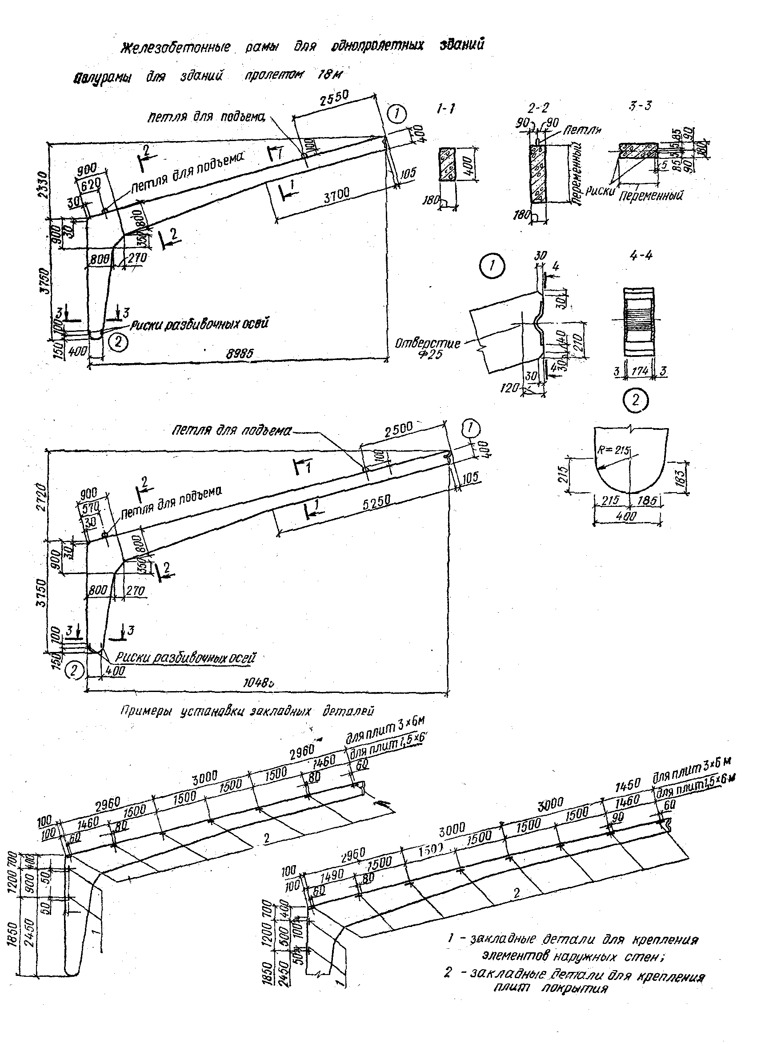

*Номенклатура панелей*

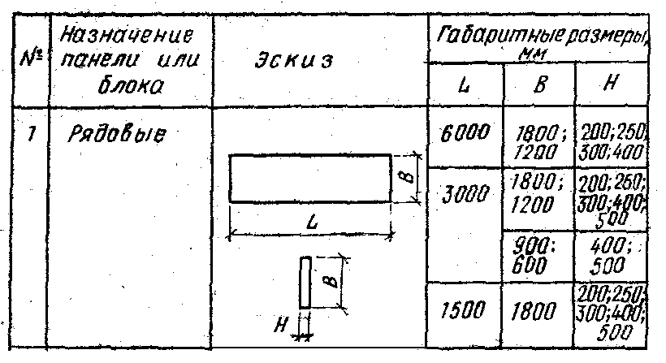

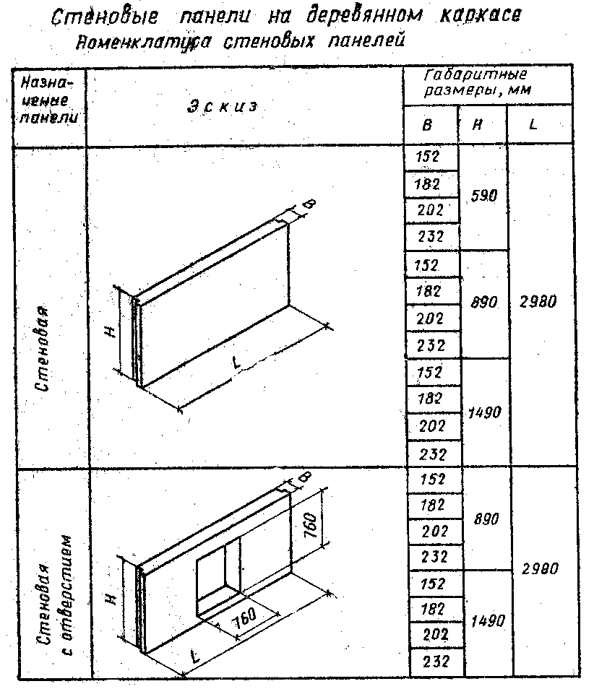

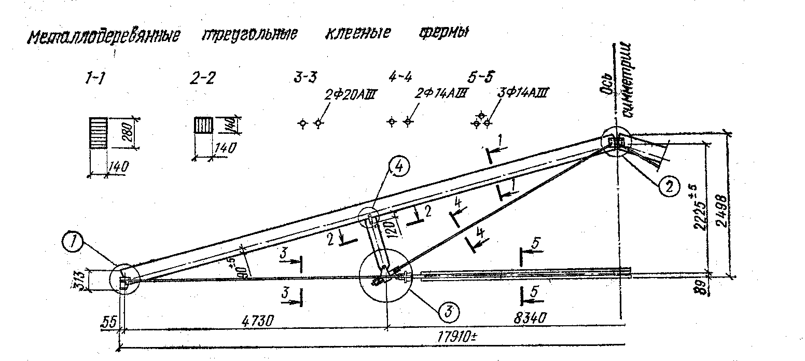

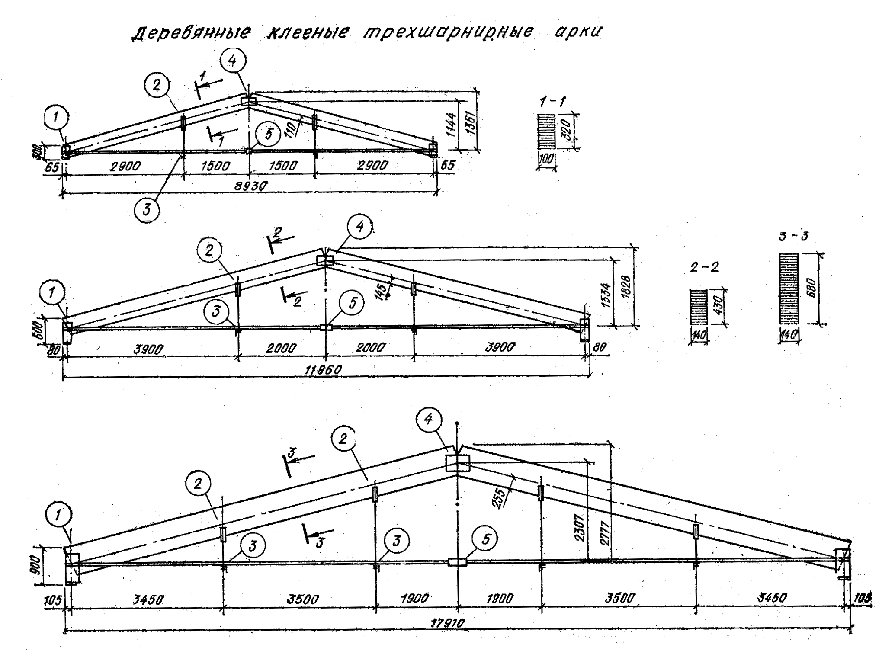

**ПРИЛОЖЕНИЕ 4**

ИНДустриальные железобетонные конструкции для

сельскохозяйственных зданий

Железобетонные изделия и конструкции

Элементы подземной части

Сборные ленточные фундаменты (ГОСТ 13579-78)

|  |  |  |  |  |  |  |  |  |  |
| --- | --- | --- | --- | --- | --- | --- | --- | --- | --- |
| Марка блоков | *Размеры, мм* | | | | | | Расход материала | | Масса, т |
| *l* | *b* | *b1* | | *h* | *h1* | Бетона, м3 | Стали, кг |
| ***Стеновые блоки*** | | | | | | | | | |
| *ФС3* | 2380 | 300 | | - | 580 |  | 0,41 |  | 1 |
| ФС3-8 | 780 | 300 | | - |  | 0,13 |  | 0,3 |
| ФС4 | 2380 | 400 | | - |  | 0,54 |  | 1,3 |
| ФС4-8 | 780 | 400 | | - |  | 0,17 |  | 0,4 |
| ФС5 | 2380 | 500 | | - |  | 0,68 |  | 1,6 |
| ФС5-8 | 780 | 500 | | - |  | 0,22 |  | 0,5 |
| ФС6 | 2380 | 600 | | - |  | 0,82 |  | 2 |
| ФС6-8 | 780 | 600 | | - |  | 0,26 |  | 0,6 |
| ***Плиты*** | | | | | | | | | |
| Ф6 | 2380 | 600 | | 570 | 300 | 300 | 0,42 | 5 | 1 |
| Ф6-12 | 1180 | 600 | | 570 | 0,2 | 3 | 0,5 |
| Ф8 | 2380 | 800 | | 770 | 0,56 | 6 | 1,4 |
| Ф8-12 | 1180 | 800 | | 770 | 0,27 | 4 | 0,7 |
| Ф10 | 2380 | 1000 | | 600 | 100 | 0,61 | 8 | 1,5 |
| Ф10-12 | 1180 | 1000 | | 600 | 0,3 | 4 | 0,8 |
| Ф12 | 2380 | 1200 | | 600 | 0,7 | 10 | 1,8 |
| Ф12-12 | 1180 | 1200 | | 600 | 0,35 | 5 | 0,9 |
| Ф14 | 2380 | 1400 | | 800 | 0,84 | 12 | 2,1 |
| Ф14-12 | 1180 | 1400 | | 800 | 0,42 | 7 | 1 |
| Ф16 | 2380 | 1600 | | 1000 | 0,99 | 18 | 2,5 |
| Ф16-12 | 1180 | 1600 | | 1000 | 0,49 | 9 | 1,2 |
| Ф20 | 1180 | 2000 | | 1000 | 500 | 200 | 0,98 | 15 | 2,4 |
| Ф24 | 1180 | 2400 | | 1000 | 1,14 | 22 | 2,8 |
| Ф28 | 1180 | 2800 | | 1400 | 1,37 | 32 | 3,4 |
| Ф32 | 1180 | 3200 | | 1800 | 1,6 | 40 | 4 |

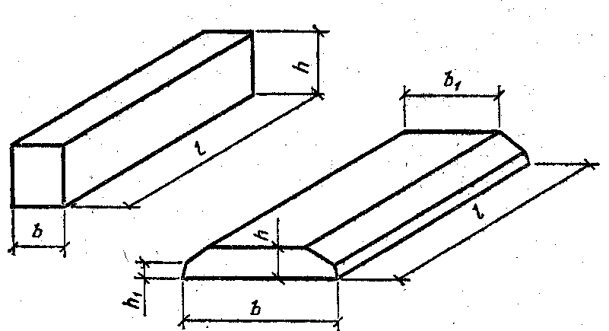

|  |  |  |  |  |  |  |  |  |  |
| --- | --- | --- | --- | --- | --- | --- | --- | --- | --- |
| Наименование изделия | Марка | Серия или шифр | Эскиз | Размеры, мм. | | | Марка бетона | Масса изделия, кг | Объем бетона, м3 |
| *l* | *b* | *h* |
| Фундаментные башмаки | СФК-8 СФК-10 СФК-13 | Серия 1.810-1, вып.1 | Image-28a | 800 1000 1300 | 800 1000 1300 | 550 | 150 | 672 1020 1455 | 0,269 0,408 0,582 |
| Ж/Б фундменты под трех- шарнирные ж/б элементы | Ф 15-9-3  Ф 18-9-2 Ф 18-9-3 Ф 24-12-2 Ф 24-12-3 | Серия  1.810-2, вып.0,1,2. | Image-28b | 1500 1800 1800 2700 2700 | 1500 1200 1500 1200 1500 | 900 900 900 1200 1200 | 200 | 1950 2070 2280 3270 3550 | 0,78 0,83 0,91 1,31 1,42 |
| Ж/б фундаменты под деревянные клеефанерных рам | Ф 1-1 Ф 2-1 | Шифр 2-71-21 | Image-29a | 1900 1250 | 1200 600 | 1650 1200 | 200 | 2110 954 | 0,920 0,415 |
| Наименование изделия | Марка | Серия или шифр | Эскиз | Размеры, мм. | | | Марка бетона | Масса изделия, кг | Объем бетона, м3 |
| *l* |  | *h* |
| Фундаментные балки | ФБ 6-1  ФБ 6-40 | Серия  1.415-1, вып.1 | Image-29b | 5950 |  | 450  300 | 200 | 1600  800 | 0,62  0,32 |
| Фундаментные балки | ФБ 6-11  ФБ 6-23 | Серия  1.415-1, вып.1 | Image-30a | 5950 |  | 450  450 | 300  200 | 1800 | 0,71 |
| СБФ-60-1  СБФ-60-2 | Серия  1.810-1, вып.1 | 5980 | 200 | 450 | 200 | 978 | 0,391 |

|  |  |  |  |  |  |  |  |  |  |
| --- | --- | --- | --- | --- | --- | --- | --- | --- | --- |
| Наименование изделия | Марка | Серия или шифр | Эскиз | Размеры, мм. | | | Марка бетона | Масса изделия, кг | Объем бетона, м3 |
| *l* |  | *h* |
| Балки сборные ростверковые свайных оснований | ФБ-1  ФБ-2  ФБ-4  ФБ-6  ФБ-8  ФБ-10 | Шифр  30-77-1/25 | Image-30b | 4450  4450  3950  3450  2950  2450 |  | 400 | 200 | 1450  1130  1000  880  750  620 | 0,58  0,45  0,40  0,35  0,30  0,25 |

# Элементы каркасов

|  |  |  |  |  |  |  |  |  |  |  |  |
| --- | --- | --- | --- | --- | --- | --- | --- | --- | --- | --- | --- |
| Наименование изделия | Марка | Серия или шифр | Эскиз | Размеры, мм. | | | | | Марка бетона | Масса изделия, кг | Объем бетона, м3 |
| *L* | *l* | *l1* | *b* | *h* |
| Ж/Б двухконсольные сваи-колонны | ССКД-2-1 ССКД-2-2 ССКД-2-3 ССКД-2-4 | Серия  1.821-2, вып.1 | Image-31b | 5000 | 2900 | 2100 | 200 | 200 | 250 | 560 | 0,224 |
| ССКД-2-1 ССКД-2-2 ССКД-2-3 ССКД-2-4 | 5500 | 3200 | 2300 | 200 | 200 | 250 | 610 | 0,224 |
| ССКД-2-1 ССКД-2-2 ССКД-2-3 ССКД-2-4 | 5500 | 3500 | 2000 | 200 | 200 | 250 | 610 | 0,244 |
| ССКД-3-1 ССКД-3-2 | 5500 | 3500 | 2000 | 200 | 200 | 250 | 1370 | 0,549 |

|  |  |  |  |  |  |  |  |  |  |  |  |
| --- | --- | --- | --- | --- | --- | --- | --- | --- | --- | --- | --- |
| Наименование изделия | Марка | Серия или шифр | Эскиз | Размеры, мм. | | | | | Марка бетона | Масса изделия, кг | Объем бетона, м3 |
| *L* | *l* | *l1* | *b* | *h* |
| Ж/Б двухконсольные сваи-колонны | ССКД-3-1 ССКД-3-1 ССКД-3-2 ССКД-3-3 ССКД-3-4 | Серия  1.821-2, вып.1 | Image-31b | 6500 | 4100 | 2400 | 300 | 300 | 250 | 1600 | 0,639 |
| ССКД-3-4 ССКД-3-5 | 7500 | 5300 | 2200 | 300 | 300 | 250 | 1820 | 0,729 |
| ССКД-3-2 ССКД-3-3 | 7000 | 4700 | 2300 | 300 | 300 | 250 | 1740 | 0,694 |
| ССКД-3-2 ССКД-3-3 | 7500 | 5300 | 2200 | 300 | 300 | 250 | 1850 | 0,739 |
| ССКД-3-3 | 6000 | 3800 | 2200 | 200 | 200 | 250 | 600 | 0,264 |

|  |  |  |  |  |  |  |  |  |  |
| --- | --- | --- | --- | --- | --- | --- | --- | --- | --- |
| Наименование изделия | Марка | Серия или шифр | Эскиз | Размеры, мм. | | | Марка бетона | Масса изделия, кг | Объем бетона, м3 |
| *l* | *b* | *h* |
| Железобетонные колонны сплошные крайние и средние | СК2-30-1 СК2-30-2 СК2-30-3 | Серия  1.823-1, вып.1 | Image-32a | 3000 | 200 | 200 | 200 | 300 | 0,120 |
| СК2-33-1 СК2-33-2 СК2-33-3 СК2-33-1В | 3300 | 330 | 0,132 |
| СК2-36-1 СК2-36-2 СК2-36-3 СК2-36-1В | 3600 | 360 | 0,144 |
| СК2-42-1 СК2-42-2 СК2-42-3 | 4200 | 420 | 0,168 |
| СК2-48-1 СК2-48-2 СК2-48-3 | 4800 | 480 | 0,192 |
| СК3-36-1 СК3-36-2 | 3600 | 300 | 300 | 810 | 0,324 |
| СК3-42-1 СК3-42-2 | 4200 | 945 | 0,378 |
| СК3-48-1 | 4800 | 1080 | 0,432 |
| СК3-48-2 |
| Железобетонные колонны средние | СКТ3-36-1 СКТ3-36-2 | Серия  1.823-1, вып.1 | Image-33a | 3600 | 300 | 300 | 200 | 905 | 0,362 |
| СКТ3-42-1 СКТ3-42-2 | 4200 | 1040 | 0,416 |
| СКТ3-48-1 СКТ3-48-2 | 4800 | 1175 | 0,470 |
| СКТ3-54-1 СКТ3-54-2 | 5400 | 1310 | 0,524 |
| СКТ3-60-1 СКТ3-60-2 | 6000 | 200 | 200 | 1445 | 0,578 |
| СКТ2-30-1 СКТ2-30-2 СКТ2-30-3 | 3000 | 325 | 0,130 |
| СКТ2-33-1 СКТ2-33-2 СКТ2-33-3 | 3300 | 355 | 0,142 |
| СКТ2-36-1 СКТ2-36-2 СКТ2-36-3 | 3600 | 385 | 0,154 |
| СКТ2-42-1 СКТ2-42-2 СКТ2-42-3 | 4200 | 445 | 0,178 |
| СКТ2-48-1 СКТ2-48-2 СКТ2-48-3 | 4800 | 505 | 0,202 |
| СКТ3-60-1 СКТ3-60-2 СКТ3-60-3 | 6000 | 300 | 300 | 1440 | 0,576 |

|  |  |  |  |  |  |  |  |  |  |
| --- | --- | --- | --- | --- | --- | --- | --- | --- | --- |
| Наименование изделия | Марка | Серия или шифр | Эскиз | Размеры, мм. | | | Марка бетона | Масса изделия, кг | Объем бетона, м3 |
| *l* | *b* | *h* |
| Колонны | СК2-27-1И СК2-27-2И СК2-27-3И | Шифр  30-79-8/5 | Image-34a | 2700 | 200 | 200 | 200 | 270 | 0,108 |
| СК3-30-1И СК3-30-2И | 3000 | 675 | 0,27 |
| СК3-33-1И СК3-33-2И | 3300 | 740 | 0,297 |
| СКТ3-33-1И СКТ3-33-2И | Image-34b | 3300 | 300 | 300 | 840 | 0,335 |
| СКТ3-39-1И СКТ3-39-2И | 3900 | 970 | 0,389 |
| СКТ3-45-1И СКТ3-45-2И | 4500 | 1110 | 0,443 |
| Ж/Б полурамы для однопролетных зданий с уклоном кровли 1:4 | ПР 18-1 ПР 18-2 | Серия  1.822-2, вып.5 | Image-35a | 8985 | 180 | 3750 | 300 | 3100 | 1,25 |
| ПР 21-1 ПР 21-2 | 10485 | 3400 | 1,36 |
| Разрезные Ж/Б полурамы для холодных производственных зданий | РЖР 21-515-1200 | Шифр  1.800-РЖ | Image-35b | 10500 | 200 | 5150 | 350 | 2150 | 0,86 |

|  |  |  |  |  |  |  |  |  |  |
| --- | --- | --- | --- | --- | --- | --- | --- | --- | --- |
| Наименование изделия | Марка | Серия или шифр | Эскиз | Размеры, мм. | | | Марка бетона | Масса изделия, кг | Объем бетона, м3 |
| *l* | *b* | *h* |
| Железобетонные полурамы | РЖС-18-750 РЖС-18-1350 РЖС-18-1600 | Шифр  1.800-РЖ | Image-36a | 9000 | 200 | 3300 | 300 | 1980 | 0,79 |
| РЖС-18а-750 РЖС-18а-1350 РЖС-18а-1600 | 3600 | 2010 | 0,81 |
| РЖС-21-750 РЖС-21-1350 РЖС-21-1600 | 10500 | 3300 | 2090 | 0,84 |
| РЖС-21а-750 РЖС-21а-1350 РЖС-21а-1600 | 3600 | 2130 | 0,85 |
| РЖ-18-750 РЖ-18-1350 РЖ-18-1600 | Image-36b | 9000 | 3300 | 1910 | 0,76 |
| РЖ-18а-750 РЖ-18а-1350 РЖ-18а-1600 | 3600 | 1950 | 0,78 |
| РЖ-21-750 РЖ-21-1350 РЖ-21-1600 | 10500 | 3300 | 2130 | 0,85 |
| РЖ-21а-750 РЖ-21а-1350 РЖ-21а-1600 | 3600 | 2170 | 0,87 |
| Ж/Б балки для покрытий зданий с асбестоцементной кровлей | БС 9-1 БС 9-2 | Серия  1.862-2, вып.1 | Image-37a | 9420 | 250 | 900 | 200 | 2400 | 0,96 |
| Ж/Б треугольные безраскосные фермы для зданий с асбестоцементной кровлей | ФБТ9-4АIIIВ ФБТ9-4АIV ФБТ9-4АV ФБТ9-3 | Серия  1.863-1, вып.2 | Image-37b | 8960 | 200 | 1570 | 300 | 1800 | 0,72 |

|  |  |  |  |  |  |  |  |  |  |  |
| --- | --- | --- | --- | --- | --- | --- | --- | --- | --- | --- |
| Наименование изделия | Марка | Серия или шифр | Эскиз | Размеры, мм. | | | | Марка бетона | Масса изделия, кг | Объем бетона, м3 |
| *l* | *b* | *h* | *H* |
| Сталежелезобетонные фермы | ФСЖ-18-1500 ФСЖ-18-2100 | Шифр  1.800-ФСЖ, тип 1 | Image-38a | 17800 | 220 | 300 | 2967 | 300 | 3300 3500 | 1,22 |
| ФСЖ-21-1500 ФСЖ-21-2100 | 20800 | 220 | 300 | 3467 | 300 400 | 3930 4200 | 1,42 |
| ФСЖ-12-600 ФСЖ-12-1500 ФСЖ-12-2100 | Шифр  1.800-ФСЖ, тип 2 | 11800 | 160 160 220 | 220 | 1967 | 200 300 300 | 1100 1200 1610 | 0,44 0,44 0,60 |
| ФСЖ-18-600 ФСЖ-18-1500 ФСЖ-18-2100 | 17800 | 220 | 220 300 300 | 2967 | 300 | 2370 3430 3550 | 1,24 1,24 1,24 |
| ФСЖ-21-600 ФСЖ-21-1500 ФСЖ-21-2100 | 20800 | 220 300 300 | 3467 | 300 300 400 | 2790 3980 4100 | 1,066 1,46 1,46 |

|  |  |  |  |  |  |  |  |  |  |
| --- | --- | --- | --- | --- | --- | --- | --- | --- | --- |
| Наименование изделия | Марка | Серия или шифр | Эскиз | Размеры, мм. | | | Марка бетона | Масса изделия, кг | Объем бетона, м3 |
| *l* | *b* | *h* |
| Ж/Б балки покрытий (консольные) | БК –10,5 БКУ –10,5 | Шифр  2-71-10 | Image-39a | 7500 | 200 | 400 | 300 | 1080 1100 | 0,44 |
| БК –9 | 6000 | 900 | 0,36 |
| Ж/Б прогоны для консольных балок | П1-60-1 П1-60 | 5980 | 200 | 400 | 300 | 660 | 0,271 |
| Железобетонные прогоны | ПЖТ-6-250 ПЖТ-6-375 ПЖТ-6-500 ПЖТ-6-600 | Шифр  1.800-ПЖТ | Image-39b | 5980 | 160 | 260 | 300 | 333 | 0,133 |
| ПЖТ-5,5-250 ПЖТ-5,5-375 ПЖТ-5,5-500 ПЖТ-5,5-600 | 5480 | 160 | 260 | 300 | 303 | 0,121 |
| Железобетонные балки | Б 12-1500 Б 12-1800 | Шифр  4Н-79, вып.0, 4 | Image-40a | 12340 | 250 | 950 | 350 | 4130 | 1,65 |

Металлические несущие конструкции.

|  |  |  |  |  |  |  |  |  |
| --- | --- | --- | --- | --- | --- | --- | --- | --- |
| Наименование изделия | Марка | Серия или шифр | Эскиз | Размеры, мм. | | Масса изделия, кг | Расход стали. кг | Шаг ферм, м. |
| *l* |  |
| Стальные конструкции покрытий с треугольными фермами | Ф 18-1 Ф 18-2 | Серия 1.860-5 вып.1 | Image-56a | 18000 | 2225 | 685 789 | 685 789 | 3 |
| Ф 21-1 Ф 21-2 | Image-56и | 21000 | 2600 | 847 915 | 847 915 |
| Арки стальные из развитых двутавров | А 18-2Г А 18-3Г | Серия  1.860-4 вып.1 | Image-56c | 17800 |  | 519,3 597,6 | 548,58 634,36 | 3 |
| А 21-2Г А 21-3Г | 20800 |  | 677,5 775,8 | 711,81 818,93 |
| А 18-7Б  А 18-11Б  А 18-12Б | 17800 |  | 699,1  879,7  956,7 | 917,0  940,76  1017,76 | 6 |
| А 21-13Б  А 21-14Б | 20800 |  | 1218,8  1338,6 | 1320,2  1428,14 |

Изделия и конструкции с применением древесины.

|  |  |  |  |  |  |  |  |  |  |  |
| --- | --- | --- | --- | --- | --- | --- | --- | --- | --- | --- |
| Наименование изделия | Марка | Серия или шифр | Эскиз | Размеры, мм. | | | Масса изделия, кг | Расход материалов | | |
| *l* | *b* | *h* | Древесины, м3 | Клей, кг | Сталь, кг |
| Деревянные клееные трехшарнирные арки с прямолинейными элементами верхнего пояса и стальной затяжкой | АМД 12-4,5 АМД 12-6 АМД 12-7,5 АМД 12-9 АМД 12-12 | Серия  1.860-6, вып.1 | Image-48a | 12000 | 140 | 1534 | 300 340 400 440 510 | 0,50 0,55 0,60 0,65 0,76 | 5,6 6,3 6,6 7,4 8,7 | 55 65 102 118 130 |
| АМД 18-4,5 АМД 18-6 АМД 18-7,5 АМД 18-9 | Image-48b | 18000 | 140 | 2314 | 650 770 840 940 | 1,08 1,28 1,39 1,55 | 12,3 14,5 15,8 17,6 | 112 131 150 163 |
| АМД 18-12 | 2307 | 1190 | 1,81 | 205 | 288 |

|  |  |  |  |  |  |  |  |  |  |  |
| --- | --- | --- | --- | --- | --- | --- | --- | --- | --- | --- |
| Наименование изделия | Марка | Серия или шифр | Эскиз | Размеры, мм. | | | Масса изделия, кг | Расход материалов | | |
| *l* | *b* | *h* | Древесины, м3 | Клей, кг | Сталь, кг |
| Рамы из прямолинейных элементов с зубчатым соединением ригеля и стойки | РД 18-2,1-4,5  РД 18-2,1-6 | Шифр 921-6 | Image-50a | 18000 | 680  770 | 2830 | 860  850 | 1,52  1,69 | 13,1  14,5 | 2,0 |
| РД 18-2,4-4,5  РД 18-2,4-6 | 690  790 | 3130 | 790  890 | 1,57  1,77 | 13,5  15,2 |
| РД 18-2,7-4,5  РД 18-2,7-6 | 710  810 | 3430 | 820  920 | 1,64  1,84 | 14,1  15,8 |
| РД 12-2,1-4,5  РД 12-2,1-6 | 12000 | 440  510 | 2670  2670 | 400  440 | 0,80  0,88 | 6,9  7,6 |
| РД 12-2,4-4,5  РД 12-2,4-6 | 450  520 | 2970  2970 | 420  460 | 0,84  0,92 | 7,2  7,9 |
| РД 12-2,7-4,5  РД 12-2,7-6 | 460  530 | 3270  3270 | 440  490 | 0,88  0,97 | 7,6  8,3 |

Элементы стен.

|  |  |  |  |  |  |  |  |  |  |
| --- | --- | --- | --- | --- | --- | --- | --- | --- | --- |
| Наименование изделия | Марка | Серия или шифр | Эскиз | Размеры, мм. | | | Марка бетона * | Масса изделия, кг | Объем бетона, м3 |
| *l* | *b* | *h* |
| Стеновые двухслойные панели и блоки из легких бетонов |  | Серия 1.832-5, вып.1 | Image-40b | 3000 | 250  300  400 | 1800 |  | 2000  2400  3000 |  |
|  | 3000  300 | 250  300 | 1200  1200 | 1400  1600 |  |
|  | 6000 | 400  250  300 | 1800 |  | 6100  4000  4700 |  |
|  | 250  300  400 | 1200 | 2600  3200  4000 |  |
|  | 250  300 | 600 | 1300  1600 |  |
|  | 3000 | 400  250  300 | 900 | 1500  1000  1200 |  |
|  | 300  6000 | 250  300 | 900 | 2000  2400 |  |
|  | 3000 | 250  300 | 600 | 700  800 |  |

* В числителе – марка легкого бетона, в знаменателе – тяжелого.

|  |  |  |  |  |  |  |  |  |  |
| --- | --- | --- | --- | --- | --- | --- | --- | --- | --- |
| Наименование изделия | Марка | Серия или шифр | Эскиз | Размеры, мм. | | | Марка бетона | Масса изделия, кг | Объем бетона, м3 |
| *l* | *b* |  |
| Крупноразмерные двухслойные стеновые панели из легких бетонов | ПСР45.30.3-1  ПСУ26.30.3-1  ПСР45.30.3,5-1 | Шифр  1.800-ПС, вып.1, альбом 0, дополнение 1. | Image-42a | 4480  2540  4480 | 300  300  350 | 2985  2985  2985 |  | 4100  2800  4300 |  |

Элементы стен.

|  |  |  |  |  |  |  |  |  |  |
| --- | --- | --- | --- | --- | --- | --- | --- | --- | --- |
| Наименование изделия | Марка | Серия или шифр | Назначение плит | Эскиз | Размеры, мм. | | | Масса изделия | Толщина утеплителя |
| *l* | *b* | *h* |
| Стеновые панели на деревянном каркасе с асбестоцементными обшивками * | ПСАД-11 ПСАД-12 | Серия 1.832-7, вып.1 | Рядовая | Image-51a | 2970 | 152 182 | 570 | 110 120 | 60,100, 110, 130 |
| ПСАД-31 ПСАД-32 | 152 182 | 1470 | 260 290 | 60,100, 110, 130 |
| ПСАД-41 ПСАД-42 | Торцевая | 1470 | 152 182 | 2370 | 220 240 | 60,100, 110, 130 |
| ПСАД-61 ПСАД-62 | 152 182 | 2970 | 270 290 | 60,100, 110, 130 |
| ПСАД-41-0 ПСАД-42-0 | Рядовая с оконным блоком | Image-51b | 152 182 | 2370 | 180 200 | 60,100, 110, 130 |
| ПСАД-61-0 ПСАД-62-0 | 152 182 | 2970 | 240 250 | 60,100, 110, 130 |
| ПСАД-41-Д ПСАД-42-Д | Рядовая с дверным блоком | 152 182 | 2710 | 180 200 | 60,100, 110, 130 |
| ПСАД-61-Д ПСАД-62-Д | 152 182 | 3310 | 240 260 | 60,100, 110, 130 |

|  |  |  |  |  |  |  |  |  |
| --- | --- | --- | --- | --- | --- | --- | --- | --- |
| Наименование изделия | Марка | Серия или шифр | Эскиз | Размеры, мм. | | | Масса изделия | Толщина утеплителя |
| *l* | *b* | *h* |
| Асбестоцементные стеновые панели (на каркасах из экструзионных швеллеров) | ПАС1-311 ПАС1-312 ПАС1-313 | Шифр 203-77, вып.1 | Image-52a | 2980 | 90 120 140 | 590 | 92,5 102,3 115,0 | 70 100 120 |
| ПАС1-321 ПАС1-322 ПАС1-323 | 90 120 140 | 890 | 130,6 137,6 148,6 | 70 100 120 |
| ПАС1-331 ПАС1-332 ПАС1-333 | 90 120 140 | 1490 | 209,6 227,0 244,7 | 70 100 120 |
| ПАС1-331-07 ПАС1-332-07 | Image-52b | 90 120 | 1490 | 200,6 224,3 | 70 100 |

|  |  |  |  |  |  |  |  |  |
| --- | --- | --- | --- | --- | --- | --- | --- | --- |
| Наименование изделия | | Марка | Серия или шифр | Эскиз | Размеры, мм. | | | Масса изделия |
| l | b | h |
| Асбестоцементные плиты покрытий на каркасах из экструзионных швеллеров под кровлю | асбестоцементную | ПАВ-31 ПАВ-Т-31 ПАВ-32 ПАВ-Т-32 | Шифр 203-77, вып.1 | Image-55a | 2980 | 1490 | 130  150 | 202 203 228 229 |
| ПАВ-33 ПАВ-Т-33 | 180 | 270 271 |
| рулонную | ПАР-31 ПАР-32 ПАР-33 | Шифр 203А-77, вып.1 | Image-55b | 140 160 190 | 247 269 302 |
| ПАР-31 Д ПАР-32 Д ПАР-33 Д | 790 | 140 160 190 | 141 155 176 |

|  |  |  |  |  |  |  |  |  |  |
| --- | --- | --- | --- | --- | --- | --- | --- | --- | --- |
| Наименование изделия | Марка | Серия или шифр | Эскиз | Размеры, мм. | | | Марка бетона | Масса изделия, кг | Объем бетона, м3 |
| *l* | *b* | *h* |
| ж/б предварительно-напряженные плиты покрытия | ПС 1-2А IIIВ ПС 1-3А IIIВ ПС 1-4А IIIВ ПС 1-2АIV ПС 1-3АIV | Серия  1.865-4, вып.1,2 | Image-44a | 5970 | 2980 | 250 | 200 250 250 200 250 | 2300 | 0,90 |
| ПС 2-1А IIIВ ПС 2-2А IIIВ  ПС 2-1А IV ПС 2-2А IV ПСМ 2-1А IIIВ | Серия  1.865-4, вып.3,4 | Image-44b | 1490 | 200 | 1200 | 0,49 |
| Железобетонные плиты покрытия | ПР 45X30-150 ПР 45X30-200 ПР 45X30-300 | Шифр 1.800-ПР вып.1 | Image-44с | 4470 | 2980 | 200 | 200 200 300 | 1520 | 0,608 |
| ПР 45X15-150 ПР 45X15-200 ПР 45X15-300 | Image-44в | 1490 | 200 200 300 | 820 | 0,328 |
| Железобетонные плиты покрытий | ПР 45X15-300 | Шифр 1.800-ПР вып.II | Image-45a | 4470 | 1490 | 200 | 300 | 750 | 0,298 |
| Железобетонные плиты покрытий (предварительно напряженные) |  | Image-45и | 4470 | 2980 | 200 | 200 | 1520 | 0,608 |
|  | Image-45c | 1490 | 820 | 0,328 |

|  |  |  |  |  |  |  |  |  |
| --- | --- | --- | --- | --- | --- | --- | --- | --- |
| Наименование изделия | Марка | Серия или шифр | Эскиз | Размеры, мм. | | | Масса изделия | Толщина утеплителя |
| l | b | h |
| Плиты покрытий на деревянном каркасе с асбестоцементной обшивкой * | ПАД-11 ПАД-12 ППАД-11 ППАД-12 | Серия 1.865-6, вып.1 | Image-53a | 2980 | 1490 | 140 160 140 160 | 180 190 180 200 | 130 150 130 150 |
| ПАД-11-В1 ПАД-12-В1 | Image-53b | 140  160 | 190 200 | 130 150 |
| ППАД-11В1 ППАД-12В1 | Image-53c | 140 160 | 160 170 | 130 180 |
| Плиты покрытий на деревянном каркасе с асбестоцементной обшивкой * | ПАД-11В2 ПАД-12В2 | Серия 1.865-6, вып.1 | Image-54a | 140 160 | 190 200 | 130 150 |
| ППАД-11-К ППАД-12-К | Image-54b | 140 160 | 190 200 | 130 150 |

Панели цокольные железобетонные для стен сельскохозяйственных

производственных зданий

Серия 1.817.1-2

|  |  |  |  |  |  |  |  |
| --- | --- | --- | --- | --- | --- | --- | --- |
| Марка  панели | Размеры, мм. | | Вид утеплителя | Расход материалов | | | Масса, т. |
| L | B | Утеплитель, м3 | Бетон, м3 | Сталь, м3 |
| IПЦ I,2.60.25 | 1160 | 250 | Плиты теплоизоляционные из минеральной ваты на синтетическом связующем γ=125 кг/м3,  ГОСТ9573-82 | 0,05 | 0,12 | 7,1 | 0,31 |
| IПЦ I,5.60.25 | 1460 | 0,06 | 0,15 | 8,4 | 0,39 |
| IПЦ I,8.60.25 | 1760 | 0,07 | 0,18 | 9,5 | 0,47 |
| IПЦ3.60.25 | 2960 | 0,13 | 0,31 | 14,5 | 0,79 |
| IПЦ6.60.25 | 5960 | 0,27 | 0,62 | 42,0 | 1,58 |
| IПЦI,2.60.35 | 1160 | 350 | 0,08 | 0,16 | 7,5 | 0,40 |
| IПЦI,5.60.35 | 1460 | 0,10 | 0,19 | 9,0 | 0,50 |
| IПЦI,8.60.35 | 1760 | 0,13 | 0,24 | 10,1 | 0,60 |
| IПЦ3.60.35 | 2960 | 0,22 | 0,39 | 17,0 | 1,01 |
| IПЦ6.60.35 | 5960 | 0,46 | 0,78 | 49,9 | 2,00 |
| IПЦI,2.60.45 | 1160 | 450 | 0,12 | 0,17 | 8,7 | 0,45 |
| IПЦI,5.60.45 | 1460 | 0,16 | 0,22 | 10,5 | 0,57 |
| IПЦI,8.60.45 | 1760 | 0,20 | 0,87 | 60,1 | 2,25 |
| IПЦ3.60.45 | 2960 | 0,35 | 0,43 | 17,9 | 1,13 |
| IПЦ6.60.45 | 5960 | 0,73 | 0,87 | 60,1 | 2,25 |



**ПРИЛОЖЕНИЕ 5**

Категории производства

|  |  |  |
| --- | --- | --- |
| Характери­стика производства | Категория произво­дства | Характеристика обращающихся в производствах веществ |
| 1 | 2 | 3 |
| Взрыво-пожаро- опасные | А | Горючие газы, нижний предел взрываемости которых 10% и менее к объёму воздуха; жидкости с температурой вспышки паров до 28°С включительно при условии, что указанные газы в жидкости могут образовать взрывоопасные смеси в объеме, превышающем 5% объема помещения; вещества, способные взрываться и гореть при взаимодействии с водой, кислородом воздуха или друг с другом. |
| Взрыво-пожаро- опасные | Б | Горючие газы, нижний предел взрываемости которых более 10% к объему воздуха; жидкости с температурой вспышки паров выше 28 до 61°С включительно; жидкости, нагретые в условиях производства до температуры вспышки и выше; горючие пыли или волокна, нижний предел взрываемости которых 65 г/м³ и менее к объему воздуха, при условии, что указанные газы, жидкости и пыли могут образовать взрывоопасные смеси в объеме, превышающем 5% объема помещения  - 56 - |
| Пожаро­опасные | В | Жидкости с температурой вспышки паров выше 61°С ; горючие пыли или волокна, нижний предел взрываемости которых более 65 г/м к общему воздуха вещества, способные только гореть при взаимодействии с водой, кислородом воздуха или друг с другом; твердые сгораемые вещества и материалы |
|  | Г | Несгораемые вещества и материалы в горячем, раскаленном состоянии, процесс обработки которых сопровождается выделением лучистого тепла, искр и пламени; твердые, жидкие и газообразные вещества, которые сжигаются или утилизируются в качестве топлива |
|  | Д | Несгораемые вещества и материалы в холодном состоянии |
| Взрыво­опасные | Е | Горючие газы без жидкой фазы и взрывоопасной пыли в таком количестве, что они могут образовать взрывоопасные смеси в объеме, превышающем 5% объема помещения и в котором по условиям технологического процесса возможен только взрыв /без последующего горения/; вещества, способные взрываться /без последующего горения/ при взаимодействии с водой, кислородом воздуха или друг с другом. |
| П р и м е ч а н и я:   1. Склады и наружные установки в зависимости от обращающихся в них ве­ществ и материалов подразделяются на соответствующие категории производств применительно к указания настоящей таблицы. 2. К категориям А, Б, и В не относятся производства в которых твердые, жидкие к газообразные горючие вещества сжигаются в качестве топлива или утилизируются путем сжигания, а также произ­водства, в которых технологический процесс протекает с применением открытого огня. | | |

**Приложение 6**

Сведения для проектирования генпланов производственных

сельскохозяйственных комплексов

| №  п/п | Вид производственного здания | Размеры в плане, м | Сте­пень огне­стой­кости | Номер типового проекта |
| --- | --- | --- | --- | --- |
| 1 | 2 | 3 | 4 | 5 |
|  | **Фермы КРС** |  |  |  |
| 1 | Коровник на 400 коров | 27*114 | - | 801-315 |
| 2 | Коровник на 240 коров мясного направления | 21*96 | III | 801-2-122.13.90 |
| 3 | Коровник на 200 коров привязного содержания | 21*72 | II | 801-2-12c.13.90 |
| 4 | Коровник на 200 коров привя­зного содержания | 21*78 | II | 801-2-74c.13.86 |
| 5 | Коровник на 200 коров привя­зного содержания с разворотом мобильного кормораздатчика в здании | 21*78 | II | 801-2-109.13.89 |
| 6 | Коровник на 200 коров привя­зного содержания | 21*78 | II | 801-2-65 |
| 7 | Коровник на 200 коров привя­зного содержания | 18*108 | II | 801-482 |
| 8 | Коровник на 100 коров привя­зного содержания с молочным блоком | 25,1*72 | II | 801-2-129c.91 |
| 9 | Здание на 500 голов молодняка КРС беспривязного содержания | 48*108 | II | 801-468c |
| 10 | Здание для откорма 500 голов КРС | 18*138 | II | 801-462 |
| 11 | Здание на 334-356 голов моло­дняка | 18*90 | - | 801-120 |
| 12 | Здание на 334 голов молодняка беспривязного содержания | 48*72 | II | 801-466c |
| 13 | Здание на 330 голов молодняка с беспривязного содержания на глу­бокой подстилке и кормлении в здании | 18*96 | II | 801-4-135c.13.86 |
| 14 | - здание молодняка на 320 голов (кормление животных вне здания) | 21*42 | III | 801-357c |
| 15 | - здание на 250-267 голов молодняка | 18*66 | - | 801-119 |
| 1 | 2 | 3 | 4 | 5 |
| 16 | - здание выращивания и отко­рма 200 голов молодняка в год | 12*84 | II | 801-4-113.96 |
| 17 | - здание выращивания и отко­рма 200 голов молодняка в год | 12*84 | III | 801-4-114.86 |
| 18 | - здание выращивания и отко­рма 100 голов молодняка в год (для подсобных хозяйств предприятия) в местных строит. материалах | 12*84 | III | 801-4-112.86 |
| 19 | - здание ремонтного молодняка | 21*132 | - | 801-385 |
| 20 | - трехстенный навес на 240 коров с телятами старше 50-дневного возраста | 18*90 | - | 801-417 |
| 21 | - коровник для отела 240 коров с выращиванием телят до 20 дне­вного возраста | 18*90 | - | 801-414 |
| 22 | - коровник на 240 коров с телятами от 20 до 50-дневного возраста | 18*90 | - | 801-415 |
| 23 | - телятник на 515 телят отдель­ного выращивания | 47,9*260,4 | II | 801-470c |
| 24 | - телятник на 500 голов с родиль­ным отделением на 100 мест | 66,6*78 | II | 801-473 |
| 25 | - телятник на 500 голов с кара­нтинным помещением и пунктом приема телят | 18*72 |  | 801-345 |
| 26 | - телятник на 500 голов с родиль­ным отделением на 100 мест | 66*78 | II | 801-473 |
| 27 | - телятник на 460 голов с родиль­ным отделением на 100 мест и профилакторием на 51 место | 18*138 | - | 801-370 |
| 28 | - телятник на 400 голов | 27,51*72 | II | 801-474 |
| 29 | - телятник на 345 телят отделен­ного выращивания | 53,4*72 | II | 801-469c |
| 30 | - телятник 300 голов | 18*48 |  | 801-388 |
| 31 | - телятник на 230 голов (для второго варианта) | 18*42 | - |  |
| 32 | - родильная на 160 коров | 21*66+  +12*24 | - | 801-315 |
| 1 | 2 | 3 | 4 | 5 |
| 33 | - родильная на 144 коров | 48*12 | II | 801-483 |
| 34 | - родильная на 100 коров | 21*60 | II | 801-3-61.68 |
| 35 | - родильная на 86 коров | 18*72 | II | 801-456 |
| 36 | - родильная на 50 коров с теля­тником на 230 голов | 21*66 | II | 801-3-51.85 |
| 37 | - родильная на 48 коров с теля­тником на 224 голов | 27*66 | - | 801-3-80.87 |
| 38 | - родильная на 48 коров | 18*42 | II | 801-480 |
| 39 | - родильная на 48 коров | 21*42 | - | 801-436 |
| 40 | - блок из двух коровников с доильно-молочным блоком | 21*138 | - | 801-368 |
| 41 | - блок коровника на 200 коров, родильного, доильно-молочн­ого отделения и электрокоте­льной коровник на 200 коров привязного содержания | 21*72 | II | 801-2-124.91 |
| 42 | - доильно-молочный блок на две установки типа «Елочка» | 18*36 | - | 801-477 |
| 43 | - доильно-молочный блок | 30*30 | - | 801-314 |
| 44 | - доильно-молочный блок на 4 установки «Тандем» УДТ – 6 | 21*54 | II | 801-472 |
| 45 | - доильно-молочный блок на 2 установки «Тандем» УДТ – 6 | 21*30 | II | 801-477c |
| 46 | - молочный блок производи­тельностью 6 тонн молока в сутки | 12*18 | II | 801-5-70.88 |
| 47 | - молочный блок производите­льностью 3 тонны молока в сутки | 12*12 | II | 801-5-69.88 |
| 48 | - молочный блок производите­льностью 3 тонны молока в сутки | 12*18 | II | 801-5-38c.85 |
| 49 | - кормоприготовительный цех | 15*24 | - | 801-256 |
| 50 | - сарай для сена | 18*54 | - | 817-150 |
| 51 | - сарай для сена | 18*54 | - | 817-140 |
| 52 | - силосная траншея на 1800т | 12*78 | - | 811-29 |
| 53 | - силосная траншея на 3000т | 18*72 | - | 811-29 |
| 54 | - силосная траншея | 12*31,5 | - | 811-29 |
| 55 | - траншея для силоса | 36*120 | - | 811-29 |
| 56 | - траншея для силоса на 3000т | 18*74 | - | 811-29 |
| 57 | - траншея для хранения силоса | 12*66 | - | 811-29 |
| 58 | - корнеплодохранилище на 1000т | 18*74 | - | 813-76/75 |
| 1 | 2 | 3 | 4 | 5 |
| 59 | - корнеплодохранилище | 18*78 | - | 813-76/75 |
| 60 | - корнеплодохранилище на 1000т | 12*78 | - | 813-76/75 |
| 61 | - корнеплодохранилище | 12*36 | - | 813-102 |
| 62 | - кормоприготовительный цех | 15*24 | - | 801-256 |
| 63 | - кормоцех | 12*21 | - | 801-255 |
| 64 | - склад рассыпных и гранулиро­ванных кормов 240т | 12*12 | - | 813-31/72 |
| 65 | - скирды грубого корма | 65*230 | - |  |
| 66 | - автомобильные весы | 6*8 | - | 416-7-124 |
| 67 | - убойная площадка для животно­­водческих и птицеводческих ферм | 6*12 | III | 807-13-10c.13.89 |
| 68 | - площадка для обработки кожного покрова животных |  | - | 807-40 |
| 69 | - раскоп для ветеринарной отработки | 12*20 | - |  |
| 70 | - амбулатория ветпунктов ферм | 9*12 | II | 807-10-75.85 |
| 71 | - ветеринарная амбулатория | 9*9 | - | 807-26 |
| 72 | - ветсанпропускник на 50 чел. с дезблоком для транспортных ср-в | 12*39 | - | 807-32 |
| 73 | - ветеринарно-санитарный пропускник | 12*30 | - | 807-32 |
| 74 | - ветеринарно-санитарный пропускник | 12*42 | - | 807-32 |
| 75 | - ветеринарно-санитарный пропускник на 30 человек | 12*15 | - | 807-32 |
| 76 | - ветеринарно-санитарный пропускник | 12*36 | - | 807-32 |
| 77 | - ветеринарный пункт с изолятором | 9*32 | - | 807-26  807-29 |
| 78 | - изолятор на 14 мест | 9*24 | - | 807-29 |
| 79 | - изолятор на 10 мест | 9*18 | - | 807-29 |
| 80 | - изолятор на 10 мест | 9*24 | - | 807-26 |
| 81 | - изолятор | 9*24 | - | 807-29 |
| 82 | - производственное здание | 84*151 | - | 801-387 |
| 83 | - стационар на 10 мест | 9*18 | - | 807-26 |
| 84 | - стационар | 9*24 | - | 807-26 |
| 85 | - котельная | 9*42 | - | 903-1-17 |
| 86 | - котельная | 9*30 | - | 903-1-69 |
| 87 | - гараж на три трактора | 6*48 | - | 817-37 |
| 88 | - въездной дезбарьер | 3*10 | - | 807-40 |
| 89 | - насосная станция | d=9.5 | - | 902-1-37 |
| 1 | 2 | 3 | 4 | 5 |
| 90 | - навозохранилище на 8000т | 54*90 | - | 802-183 |
| 91 | - навозохранилище на 4,5т | 8.5*2.5 | - | 801-315 |
| 92 | - навозохранилище на 2000т | 25*42.5 | - | 801-315 |
| 93 | - навозохранилище на 2000т | 25*80 | - | 801-315 |
| 94 | - навозохранилище | 30*43 | - | 815-9 |
| 95 | - навозоприемник емкостью | 6.8*15.1 | - | 801-315 |
| 96 | - навозосборник емкостью 100 м3 | 6.18 | - | 801-177 |
|  | **Свиноводческие фермы** |  | **-** |  |
| 1 | - свинарник маточник на 480 мест | 18*282 | - | 802-244 |
| 2 | - свинарник для проведения опоросов на 120 маток | 18*108 | II | 802-3-1 |
| 3 | - свинарник для опоросов на 120 маток | 18*78 | - | 802-147/72(ПП) |
| 4 | - свинарник для супоросных маток на 1600 мест с групповыми станками | 18*228 | - | 802-236 |
| 5 | - свинарник для холостых супоросных маток на 1200 мест | 18*222 | - | 802-235 |
| 6 | - свинарник для супоросных маток на 570 мест | 45*108 | III | 802-193 |
| 7 | - свинарник на 400 супоросных маток | 18*84 | - | 802-147/72(ПП) |
| 8 | - свинарник для холостых супоросных маток на 330 мест и ремонтного молодняка на 240 мест с пунктом искусственного осеменения | 18*111 | II | 802-205 |
| 9 | - свинарник для холостых и супоросных маток на 290 мест и на 14 хряков с пунктом искусственного осеменения | 18*93 | II | 802-207 |
| 10 | - свинарник на 264 холостых матки с хрячником и пунктом искусственного осеменения | 18*78 | - | 802-148/72(ПП) |
| 11 | - свинарник на 158 холостых и супоросных свиноматок, 24 хряка, 20 мест для ремонтного молодняка, 48 мест для опросов | 18*72 | II | 802-2-37.88 |
| 12 | - свинарник для поросят-отъе­мы­­шей на 6600 мест | 18*222 | - | 802-233 |
| 13 | - свинарник для поросят-отъе­мы­шей на 2440 мест | 18*108 | II | 802-4-1 |
| 1 | 2 | 3 | 4 | 5 |
| 14 | - репродукторная ферма выра­щи­вания 24 тыс. поросят в год | 20.9*29.8 | - | 802-01-5 |
| 15 | - свинарник-откормочник на 3600 мест | 18*234 | - | 802-245 |
| 16 | - свинарник-откормочник на 2400 голов | 2(18*90) | - | 802-147/72(ПП) |
| 17 | - свинарник для выращивания и откорма 300 свиней | 30*96 | III | 802-5-5 |
| 18 | - кормоцех для свиноводческих ферм производительностью 60 т/сутки | 18.4*18 | II | 802-247 |
| 19 | - кормосмесительная №1 | 8.7*20.5 | - | 802-142/73 |
| 20 | - кормосмесительная №2 | 8.7*11.8 | - | 802-142/73 |
| 21 | - склад рассыпных и гранулированных кормов на 240 т | 16*16 | - | 813-31 |
| 22 | - рампа для погрузки животных | 9*24 | - | 802-78 |
| 23 | - рампа приема и отгрузки свиней для свиноводческой фермы на 24 тыс. голов | 16*12 | - | 802-133/72 |
| 24 | - блок помещений ветпункта, са­ни­тарной бойни и стационара на 18 станков | 12*24 | - | 802-147/72(ПП) |
| 25 | - ветеринарный пункт с санбойней | 12*36 | - | 802-142 |
| 26 | - ветсанпропускник для свино­откормочной фермы на 24 тыс. голов | 33*48 | - | 807-65/72 |
| 27 | - изолятор для свиней на 14 станков | 24*12 | - | 807-54 |
| 28 | - соединительный коридор | 3*199.6 | - | 802-237 |
| 29 | - административно-бытовой корпус | 12*36 | - | 415-7-137 |
| 30 | - хозяйственный корпус с дезинфекционной станцией | 18*18 | - | 802-228 |
| 31 | - пункт технического обслуживания машин и оборудования | 18*36 | - | 816-164 |
| 32 | - котельная | 12*26 | - | 903-1-51/70 |
|  | **Овцеводческие фермы** |  | **-** |  |
| 1 | - овчарня для ягнения на 835 маток | 18*93 | - | 803-104 |
| 2 | - овчарня для ягнения на 800 маток | 21*96 | III | 803-3-81c.86 |
| 1 | 2 | 3 | 4 | 5 |
| 3 | - овчарня для ягнения на 800 маток | 21*96 | III | 803-3-84.86 |
| 4 | - овчарня для зимнего ягнения на 800 маток | 19,65*144 | V | 803-3-147.13.88 |
| 5 | - овчарня для зимнего ягнения на 800 маток | 19,88*144 | III | 803-3-146.13.88 |
| 6 | - овчарня для зимнего ягнения на 750 маток | 18*108 | V | 803-3-59.85 |
| 7 | - овчарня на 835 маток (с ягня­та­ми) | 18*87 | - | 803-104 |
| 8 | - овчарня для кормления на 3000 мест | 12*126 | V | 803-5-5.13.88 |
| 9 | - стационар для овец на 250 мест | 18*30 | III | 807-10-128.89 |
| 10 | - пункт доения каракульских овец | 18*56 | III | 803-9-93.88 |
| 11 | - пункт искусственного осеменения | 12*24,5 | - | 807-58 |
| 12 | - траншея для хранения сенажа | 20*30 | - | 811-29 |
| 13 | - резервуар для воды на 150 м3 |  | - | 901-4-18 |
| 14 | - весовая для автовесов грузоподъемностью 10 т. | 3*6 | - | 817-21 |
| 15 | - изолятор на 20 мест | 9*12 | - | 807-30 |
| 16 | - бригадный дом на 10 человек с санпропускником | 7,5*12 | - | 805-81 |
| 17 | - дезбарьер |  | - | 807-40 |
| 18 | - площадка для сельхозте­хники | 6*18 | - |  |
| 19 | - пункт стришки | 18*90 | III |  |
| 20 | - ванна для купания | 12*12 | III |  |
|  | **Птицеводческие фермы** |  | - |  |
| 1 | - птицефабрика на 200 и 400 тыс. кур-несушек с содержанием в клеточных батареях | 18*54 | IV | 805-189 |
| 2 | - сблокированный птичник для выращивания бройлеров на 72 тыс. голов | 60*72 | II | 805-300 |
| 3 | - птичник на 38.5 тыс. бройлеров | 25.5*96 | III | 805-3-102c.13.88 |
| 1 | 2 | 3 | 4 | 5 |
| 4 | - птичник на 35 тыс. кур-несушек в клеточных батареях БНК-3 | 18*102 | - | 805-2-84.88 |
| 5 | - птичник на 30 тыс. кур родительского стада | 72*96 | II | 805-297 |
| 6 | - птичник для выращивания брой­леров на 22 тыс. голов | 18*72 | - | 805-305 |
| 7 | - сблокированный птичник для содержания кур родительского стада на 17,2 тыс. голов | 60*72 | - | 805-301 |
| 8 | - птичник на 7500 голов родительского стада кур | 18*96 | - | 805-2-79.88 |
| 9 | - птичник для кур родительского стада на 5,5 тыс. голов | 18*72 | - | 805-304 |
| 10 | - птичник на 12 тыс. ремонтного молодняка кур прародительского стада | 18*84 | III | 805-3-103.89 |
| 11 | - сблокированный птичник для выращивания ремонтного моло­дняка кур от 1 до 150 дней на 34,4 тыс. голов | 60*72 | - | 805-302 |
| 12 | - птичник для выращивания ремонтного молодняка кур от 1 до 140 дней на 11 тыс. голов | 18*72 | - | 805-303 |
| 13 | - птичник на 7200 гусят в возрасте от 1 до 21 дня | 12*75 | III | 805-3-89.13.87 |
| 14 | - блок из 6 птичников на 211700 кур-несушек и яйцесклада на 140 тыс. яиц в месяц | 102*20/6 | - | 805-2-84.88 |
| 15 | - реконструкция акклиматиза­тора на 10 тыс. молодняка кур под пти­чники для напольного содержания 9,5 тыс. ремонтного молодняка ро­дительского стада кур яичного направления от 61 до 140 –дне­вного возраста с оборудован. ГДРтина R –10 | 12*96 | III | 805-246 |
| 16 | - инкубаторий на 10 инкубаторов «универсал – 55» с санпропускни­ком | 18*72 | - | 805-293 |
| 17 | - цех убоя и переработки 3000 бройлеров (кур) в час | 30*132 | II | 814-130 |
| 1 | 2 | 3 | 4 | 5 |
| 18 | - цех убоя и переработки 1500 бройлеров (кур) в час | 18*108 |  | 814-103 |
| 19 | - убойная площадка для живо­тно­водческих и птицеводче­ских ферм | 6*12 | II | 807-13-10c.13.88 |
| 20 | - санитарно-убойный пункт | 12*24 | - | 807-76 |
| 21 | - санитарный блок | 12*(18-24) | - | 807-32 |
| 22 | - санитарный блок | 6*(12-27) | - | 807-32 |
| 23 | - склад рассыпных и гранулирова­н­ных кормов на 960 т. | 18*21.2 | - | 813-34/72 |
| 24 | - склад подстилки на 500 м3 | 12*18 | - | 817-162 |
| 25 | - склад подстилки на 4 тыс. м3 | 36*42 | - | 817-142 |
| 26 | - склад подстилки на 1 тыс. м3 | 18*24 | - | 817-162 |
| 27 | - склад подстилки на 1 тыс. м3 | 18*24 | - | 817-141 |
| 28 | - навес для тары и материально-технических ценностей | 12*30 | - | 817-145 |
| 29 | - ветеринарная лаборатория | 12*24 | - | 807-79 |
| 30 | - котельная | 12*36 | - | 903-109 |
| 31 | - санпропускник для яично-птичной тары | 18*18 | - | 817-7 |
| 32 | - здание подсобно-вспомогате­льных помещений для птицефа­бри­­ки | 30*72 | - | 817-144 |
| 33 | - здание управления птицефа­брики | 12*30 | - | 416-1-63 |
|  | **Коневодческие фермы** |  | **-** |  |
| 1 | - конюшня на 50 кобыл с кумы­сным цехом | 27*75 | V | 804-2-39.86 |
| 2 | - пункт искусственного осемене­ния лошадей | 6*12 | II | 807-136 |
|  | **Козоводческие фермы** |  | **-** |  |
| 1 | - здание на 600 коз пухового направления | 18*60 | III | 803-2-26.86 |
| 2 | - здание на 600 коз пухового направления | 18*60 | V | 803-2-25.86 |
| 3 | - здание на 600 коз пухового направления | 18*60 | III | 803-2-27-86 |
| 4 | - здание на 600 коз пухового направления | 18*60 | III | 803-2-24-86 |
| 5 | - здание на 550 голов ремонтного молодняка и 50 козлов с пунктом пески и стрижки коз | 18*48 | V | 803-4-49.86 |
| 6 | - здание на 550 голов ремонтного молодняка и 50 козлов с пунктом пески и стрижки коз | 18*48 | III | 803-4-50.86 |
| 1 | 2 | 3 | 4 | 5 |
|  | **Прочее** |  | **-** |  |
| 1 | - глубинный склад минеральных удобрений из ж/б конструкций вместимостью 2000 т. | 18*60 | II | 705-1-189.85 |
| 2 | - комплекс по послеуборочной предреализационной обработке и хранению картофеля емкостью 10000 тонн | 85*90 | II | 813-2-33.87 |
| 3 | - цех для ремонта комбайнов на 6 постановочных машин | 18*42 | II | 816-1-117.87 |
| 4 | - склад центрального машинного двора для хозяйств с парком до 100 тракторов | 12*24 | IV | 816-9-10 |
| 5 | - склад селитры емкостью 2000 тонн, при хранении на плоских поддонах | 24*78 | II | 705-1-195.85 |
| 6 | - сезонный приемочный пункт послеуборочной обработки и сорти­ровки капусты производи­тельностью 5000 тонн в сезон | 24*36 | - | 814-1-10.12.87 |
| 7 | - пункт послеуборочной обрабо­тки столовых корнеплодов про­изводительностью 20 тонн в час | 9.6*28.8 | II | 814-1-11.88 |
| 8 | - семенохранилище с семяочистительным цехом | 18*90 | II | 812-39 |
| 9 | - сарай для сена емкостью 1200 тонн | 18*54 | II | 817-218.85 |
| 10 | - склад твердых минеральных удо­бр­ений вместимостью 2000 тонн | 24*48 | II | 705-1-194.85 |
| 11 | - хранилище (с охлаждением) лука-репки продовольственною вместимостью 1000 тонн | 30*79.2 | - | 813-2-60.90 |

**Приложение 7**

Данные для построения розы ветров в соответствии со СНиП 2.01.01-82 «Строительная климатология»

|  |  |  |  |  |  |  |  |  |  |  |  |  |  |  |  |  |  |  |  |  |
| --- | --- | --- | --- | --- | --- | --- | --- | --- | --- | --- | --- | --- | --- | --- | --- | --- | --- | --- | --- | --- |
| Область | Повторяемость направлений ветра (числитель), %, средняя скорость ветра по направлениям (знаменатель), м/с | | | | | | | | | | | | | | | | | | | |
| Январь | | | | | | | | | Макси-мальная из средних за январь | Июль | | | | | | | | | минимальная из средних за июль |
| С | СВ | В | ЮВ | Ю | ЮЗ | З | СЗ | штиль | С | СВ | В | ЮВ | Ю | ЮЗ | З | СЗ | штиль |
| 1 | 2 | 3 | 4 | 5 | 6 | 7 | 8 | 9 | 10 | 11 | 12 | 13 | 14 | 15 | 16 | 17 | 18 | 19 | 20 | 21 |
| Винницкая | 12  3,7 | 13  3,4 | 7  2,6 | 11  3,6 | 15  3,6 | 14  3,3 | 14  4,5 | 14  4,7 | 7 | 4,7 | 23  2,8 | 11  2,6 | 5  2,4 | 6  2,9 | 8  3,1 | 8  2,8 | 14  3,2 | 25  3,3 | 11 | 2,8 |
| Волынская | 4  3,8 | 4  3,7 | 8  3,8 | 13  4,8 | 18  4,9 | 14  4,9 | 23  6,3 | 16  5,9 | 7 | 6,3 | 7  3,4 | 6  2,9 | 7  3,6 | 8  3 | 10  2,7 | 12  3,4 | 26  4,1 | 24  4 | 14 | 0 |
| Луганская | 5  3,7 | 10  4 | 27  5,4 | 15  5,2 | 5  6,3 | 12  6,8 | 17  5,3 | 9  4,2 | 19 | 6,8 | 10  4 | 13  4,1 | 13  3,6 | 7  3,7 | 4  4 | 11  4,4 | 23  4 | 19  4,4 | 27 | 0 |
| Днепропетровская | 9  - | 13  - | 10  - | 15  - | 15  - | 13  - | 9  - | 16  - | 12 | 5,5 | 17  - | 9  - | 6  - | 5  - | 9  - | 8  - | 15  - | 31  - | 21 | 0 |
| Донецкая | 7  5,6 | 13  5,1 | 16  6 | 26  6,2 | 5  5,4 | 13  6,3 | 12  5,8 | 8  4,7 | 4 | 6,2 | 14  4,9 | 15  4,4 | 13  3,4 | 10  3,7 | 5  3,6 | 12  4,3 | 15  4,4 | 16  4,7 | 12 | 0 |
| Житомирская | 8  2,9 | 12  2,8 | 6  3,2 | 13  4,1 | 14  4,3 | 15  4,5 | 18  5,4 | 14  4,6 | 6 | 5,4 | 13  2,9 | 9  2,5 | 5  2,5 | 6  2,9 | 7  3,1 | 11  3 | 24  3,1 | 25  3,3 | 15 | 0 |
| Закарпатская | 10  4,2 | 10  4 | 14  3,1 | 40  3,6 | 8  2,9 | 2  2,4 | 4  2 | 12  4 | 39 | 3,6 | 14  3,2 | 18  3,2 | 11  3,1 | 15  3,1 | 9  3,2 | 6  2,6 | 7  2,8 | 20  3,4 | 32 | 0 |
| Запорожская | 13  4,1 | 17  4,8 | 14  5,4 | 12  5 | 13  3,8 | 13  3,6 | 10  3,5 | 8  4 | 7 | 4,8 | 22  3,6 | 19  3,5 | 8  3,5 | 5  3,3 | 9  2,7 | 10  2,8 | 10  3 | 17  3,8 | 12 | 0 |
| Ивано-Франковская | 5  3,2 | 1  1,3 | 8  3 | 27  3,9 | 4  1,9 | 7  3,5 | 25  5,2 | 23  5,8 | 33 | 5,8 | 9  2,7 | 2  2,1 | 5  2,4 | 13  2,8 | 3  2 | 7  2,5 | 18  3,7 | 43  4,1 | 33 | 0 |
| Киевская | 11  3,7 | 10  3 | 11  2,5 | 12  3,3 | 9  3,1 | 11  3,8 | 20  4,3 | 16  4,1 | 8 | 4,3 | 18  3,3 | 12  2,7 | 8  2 | 7  2,5 | 5  2,9 | 8  3 | 18  3,3 | 24  3,3 | 14 | 0 |
| Кировоградская | 14  4,8 | 10  4,8 | 8  4,2 | 16  4,8 | 12  5,4 | 12  5,1 | 14  5,9 | 14  5,5 | 8 | 5,9 | 24  4,3 | 13  3,7 | 7  3,3 | 5  3 | 6  3,9 | 7  4 | 15  4,1 | 23  4,2 | 17 | 0 |
| Крым | 5  3,4 | 23  5,8 | 11  3,9 | 17  3,2 | 12  5,2 | 19  6 | 7  5,8 | 6  3,8 | 15 | 6 | 6  4,1 | 12  4,6 | 17  3 | 20  2,8 | 6  3,1 | 14  4,6 | 17  5,1 | 8  4,4 | 13 | 0 |
| Львовская | 4  3,2 | 6  4,1 | 9  5 | 16  4,8 | 12  4,1 | 18  6 | 23  6,4 | 12  5,4 | 16 | 6,4 | 7  3,4 | 7  3,3 | 5  2,4 | 7  3,1 | 9  3,2 | 14  3,6 | 31  4,5 | 20  4,3 | 24 | 0 |
| Николаевская | 15  5,2 | 21  5,4 | 12  4,6 | 11  4,7 | 10  4,5 | 10  4,5 | 8  4 | 13  4,5 | 6 | 5,4 | 23  4,1 | 18  3,2 | 4  2,7 | 3  2,6 | 6  4,6 | 14  4 | 9  3,2 | 23  4 | 10 | 3,2 |
| Одесская | 19  6,2 | 15  8,5 | 11  8 | 5  5 | 8  4,8 | 11  4,6 | 14  5,1 | 17  4,5 | 1 | 8,5 | 22  4,9 | 8  4,2 | 3  2,8 | 6  2,9 | 15  3,9 | 12  3,3 | 12  3,6 | 22  4,3 | 2 | 3,3 |
| Полтавская | 8  4,8 | 13  5,1 | 14  5 | 14  5 | 11  5,3 | 16  5,6 | 14  6,2 | 10  5,8 | 2 | 5,6 | 15  4,6 | 15  4,4 | 11  3,3 | 7  3,3 | 6  3,2 | 9  3,8 | 17  4,5 | 20  5,1 | 4 | 4,4 |
| Ровенская | 7  4,9 | 5  3,9 | 8  4,5 | 13  5,4 | 14  5,1 | 14  6,1 | 27  7,5 | 12  6,5 | 7 | 7,5 | 10  4 | 7  3,3 | 5  2,8 | 8  3,2 | 7  3,4 | 11  3,7 | 29  4,6 | 23  4,9 | 16 | 0 |
| Сумская | 7  4,5 | 9  3,8 | 10  3,8 | 19  5 | 13  5,1 | 16  5,9 | 14  5,9 | 12  4,8 | 6 | 5,9 | 13  3,7 | 13  3,3 | 6  3,3 | 8  2,8 | 9  3,7 | 9  3,5 | 17  4,5 | 25  4,3 | 12 | 0 |
| Тернопольская | 7  2,6 | 5  2,7 | 10  3,6 | 19  4,2 | 14  4,1 | 8  3,1 | 18  4,4 | 19  5,1 | 7 | 5,1 | 11  2,7 | 6  2 | 7  2,1 | 9  2,6 | 6  2,5 | 8  2,8 | 22  3,7 | 31  3,5 | 13 | 0 |
| Харьковская | 9  4,9 | 12  5,2 | 16  5 | 17  4,6 | 10  4,1 | 12  4,5 | 13  4,7 | 11  4,8 | 8 | 5 | 17  4,4 | 14  4,5 | 12  4,2 | 9  3,2 | 4  3 | 9  3,7 | 14  4,4 | 21  4,3 | 16 | 0 |
| Херсонская | 16  5,4 | 23  6,2 | 17  5,9 | 12  4,1 | 7  3,6 | 7  4 | 8  4,4 | 10  4,8 | 12 | 6,2 | 22  4,1 | 14  4 | 9  3,6 | 5  3,2 | 7  2,1 | 18  3,3 | 10  3,5 | 15  4,1 | 14 | 0 |
| Хмельницкая | 5  4,3 | 5  4 | 7  4,3 | 21  4,9 | 14  4,2 | 10  4,7 | 18  5,3 | 20  5,7 | 13 | 5,7 | 8  3,4 | 6  3,1 | 6  3,3 | 10  3,7 | 6  3,8 | 9  3,5 | 23  3,7 | 32  5,1 | 26 | 0 |
| Черкасская | 11  4,4 | 10  3,9 | 8  3 | 16  3,5 | 11  3,3 | 12  3,8 | 12  4,8 | 20  5,8 | 9 | 5,8 | 18  3,5 | 10  2,8 | 6  2,6 | 5  2,2 | 6  2,8 | 7  2,9 | 13  3,6 | 35  4 | 17 | 0 |
| Черниговская | 10  4 | 10  3 | 11  3,3 | 12  4,4 | 14  4,6 | 14  4,1 | 16  4,2 | 13  4,5 | 6 | 4,2 | 18  3,5 | 9  3 | 10  2,9 | 7  3 | 7  2,9 | 8  3,3 | 17  3,7 | 24  3,8 | 12 | 0 |
| Черновицкая | 3  2 | 2  2,3 | 19  3,7 | 20  4,3 | 4  1,9 | 6  2,5 | 10  4,5 | 36  5,4 | 17 | 5,4 | 6  2,9 | 3  2 | 8  3 | 11  3,4 | 4  2 | 7  2,1 | 18  3,7 | 43  4,2 | 20 | 0 |

**Проектирование жилой улицы с жилыми домами и приусадебными участками**

**Исходные материалы.**Опорный план М 1:2000, схема функционального зонирования территории.

1 ОБЩИЕ СВЕДЕНИЯ

Система уличной сети обеспечивает удобство связей внутри населенного пункта. Основа ее заложена в общей схеме планировки: определены направления главных улиц. На данном этапе на план населенного пункта наносятся улицы в красных линиях в соответствии с принятыми архитектурными профилями.

Остальные жилые улицы обеспечивают территориальную целостность жилой зоны в ее границах.

Классификация сельских улиц и соответствующая их организация представлена в СНиП 2.07.01-89.

Улицы трассируются с учетом допустимых продольных уклонов в целях удобства движения по ним транспорта и пешеходов и отвода поверхностных вод. При этом существенное значение приобретает также вопрос учета направления и силы ветров, а также ориентация по странам света.

Ширина улиц определяется в зависимости от назначения, от значения в общей композиции уличной сети, состава и размещения составляющих улицу элементов.

2 ПОРЯДОК ВЫПОЛНЕНИЯ РАБОТЫ

2.1 Отработка системы уличной сети

Трассируются улицы в следующей последовательности (рисунок 1а, б):

а) Параллельно поселковым и транзитным дорогам необходимо предусмотреть неширокий (6 м) подъезд к жилым домам. От дороги необходимо предусматривать съезды к шестиметровому пути вдоль жилых домов;

б) Провести улицу вдоль имеющегося водоема. Она должна иметь одностороннюю застройку при ориентации главных фасадов на водоем. Ширина ее 12 м;

в) Односторонне застроенную улицу нужно провести по границе спортивно-парковой территории жилой зоны. Ширина ее также 12 м. здания вдоль нее обращаются главными фасадами на спортивно-парковую территорию;

д) По всем границам населенного пункта с сельскохозяйственными угодьями односторонне застроенных улиц проектировать не рекомендуется. Здесь с угодьями должны граничить участки жилых домов.

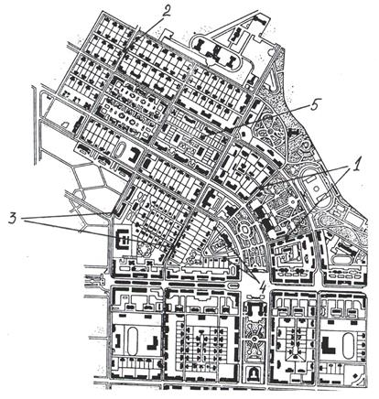

Рисунок 1а Комбинированная смешанная застройка жилого квартала

1 Улица, идущая по границе спортивно-парковой территории. (Ширина 12 м.)

2 Жилая улица, идущая параллельно границе с с.-х. угодьями.

(Ширина 14-18 м. Застраивается с двух сторон).

3 Жилые улицы внутри селитебной зоны. (Ширина 14-18 м.)

4 Жилые проезды внутри первичных жилых комплексов. (Ширина 6 м.)

5 Зона хозяйственных сараев.

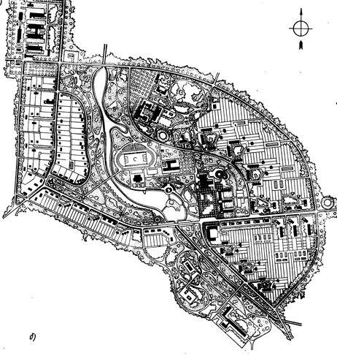

Рисунок 1б Генеральный план

Результат трассирования – сеть улиц и проездов, связанных между собой, с главными улицами и проходящими рядом с жилой зоной транзитными и поселковыми дорогами.

Одно из главных условий, которое надо при этом соблюдать–пересечение всех улиц под прямым углом. Возможно создание тупых углов при пересечениях или на поворотах.

2.2 Решение планировочной структуры жилой зоны

Население, живущее в жилых домах разных типов, должно иметь равноценные бытовые условия и условия первичного обслуживания. Это достигается средствами планировки.

Система взаимосвязанных пересекающихся улиц должна делить жилые территории на участки – кварталы (жилые комплексы) размерами 3-5 га. Это создает возможность организовать жилые комплексы с зонами первичного обслуживания, радиус обслуживания которых не более 200 м.

Такая структурная организация жилой зоны служит, во-первых, выравниванию условий общения жителей усадебной, блокированной и секционной застройки; во-вторых, ликвидации различий этих типов застройки в хозяйственном отношении, т.к. в наименьших планировочных единицах создается возможность разместить хозяйственные площадки внутри жилой зоны или за ее пределами, соблюдая минимальное расстояние от входов в секционные жилые дома – 25 м (до 8 блоков сараев) и максимальное не менее – 100 м (свыше 30 блоков).

Каждая из названных планировочных единиц занимает определенную территорию, на которой размещаются жилые дома и обслуживающие их жителей здания общественных учреждений или только жилые дома (в жилых группах или жилых кварталах). Размеры этих планировочных единиц (микрорайонов, первичных жилых комплексов - кварталов) зависят от допустимых радиусов обслуживания жителей общественными учреждениями и зонами первичного обслуживания.

Сельские населенные места застраиваются преимущественно усадебными и ограничено блокированными и секционными домами, составляющими кварталы, входящие в первичные жилые комплексы. Необходимо ознакомиться с типами сельских жилых кварталов. Их размерами и формой, с размерами и организацией первичных жилых комплексов. Это целесообразно сделать с помощью литературных источников и путем изучения ряда конкретных решений проектов планировки поселка.

2.3 Решение архитектурно-планировочной композиции

жилой зоны

Создавая планировочную структуру населенного пункта и одновременно решая его архитектурно-планировочную композицию средствами системы уличной сети, обеспечивают наилучшие связи населения с производственной зоной, с внешним миром и взаимосвязи структурных частей поселения.

При этом соблюдаются следующие требования:

а) протяженность улиц должна быть минимальной;

б) внутри первичных жилых комплексов усадебной застройки проектируются проезды шириной 6-10 м от зоны первичного обслуживания к улицам, связывающим население жилого комплекса с объектами обслуживания;

в) внутри жилых групп секционной застройки проектируются подъезды от улиц к жилым домам шириной до 3 м и территории таких размеров, которые обеспечивали бы размещение не только площадок для игр детей и отдыха взрослых, но и некоторые хозяйственные потребности (сушку белья, чистку мягкой мебели, площадку для мусоросборника);

г) не забывать проектировать за участками блокированных домов (с квартирами более 2) хозяйственные проезды шириной 4,5 м в целях обеспечение хозяйственных удобств жителям средних блоков-квартир.

2.4 Размещение участков при усадебных

и блокированных домах

Размещая участки, учитывают следующее:

а) размер участка при домах определяется заданием на проектирование. При доме не всегда размещается вся усадьба, закрепляемая законом за землепользователем (рисунок 2). Для удобства организации территории населенного пункта участок при усадебном доме наиболее часто принимается равным 0,1–0,15 га и в плане берется размерами 20×50 или 25×60 м. Ширина участка зависит от длины дома и противопожарных норм: максимальное расстояние между зданиями составляет 15 м, минимальное – 6 м. для обеспечения строительства зданий из любых материалов в проекте предусматривается – 15 м (рисунок 3);

б) сокращение площадки участка при квартире улучшает экономическую эффективность строительства и эксплуатации централизованных инженерных коммуникаций в населенном пункте;

в) блокированные дома могут быть двух-, трех-, четырех- и более квартирными (рисунок 2). На одну квартиру выделяется не менее 0,06 га, так как хозяйственные постройки рекомендуется размещать на участках не менее 0,06 га. Участки блокированных домов следует делить на приквартирные части, стремясь к тому, чтобы они были равновеликими. Наиболее целесообразные варианты деления участков при доме показаны на рисунке 2.

Жилые дома на участках удобно размещать не далее 6 м от красной линии (границы улицы). Это дает возможность иметь при каждой квартире палисадник, что удобно для семьи. Вдоль улицы дома должны располагаться как можно ближе друг к другу, но с обеспечением противопожарных норм. Располагать участки жилых домов продольной осью вдоль улицы не рекомендуется (рисунок 2).

Планировка участка при усадебном доме состоит в размещении на нем: дома для семьи; гаража для автомашины; сараев для скота и птицы; хозяйственного инвентаря, кормов; бани; погреба; сада и огорода. Часть этих сооружений может разместиться в цокольном этаже жилого дома. При отсутствии канализования дома на участке необходима постановка туалета. Расстояние от окон жилых помещений до хозяйственных построек (сарая, гаража, бани), расположенных на соседних земельных участках, должна быть не менее 6 м, хозяйственные постройки следует размещать от границ участка на расстоянии на менее 1 м.

Разрешается пристройка (блокировка) хозяйственного сарая (в том числе для скота и птицы) к усадебному и блокированному дому.

Примеры возможных планировок участка приведены на рисунке 3.

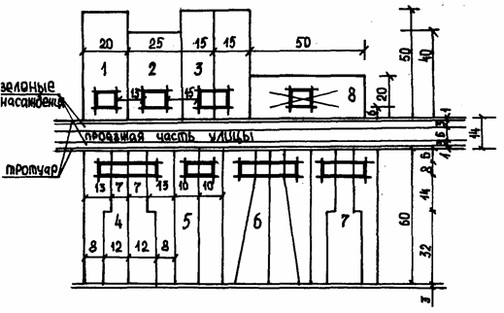

Рисунок 2 Размеры участков при жилых домах:

1. Усадебный одноквартирный дом. Участок 0,10 га (20х50).

2. Усадебный одноквартирный дом. Участок 0,10 га (25х40)

3. Усадебный двухквартирный дом. Участок 0,15 га (30х50)

4 Блокированный четырехквартирный дом. Участок 0.24 га (40х60)

5. Блокированный двухквартирный дом. Участок 0,12 га (20X60).

6. Блокированный четырехквартнирный дом Участок 0,24 га (40X60).

7 Блокированный трехквартирный дом. Участок 0,18 га (30X60).

8 Размещение участка продольной стороны вдоль улицы - не рекомендуется

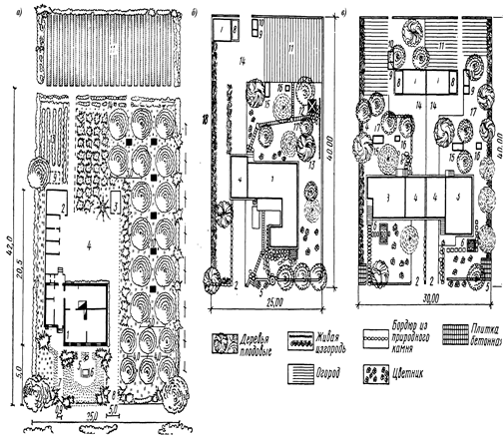

Рисунок 3 Варианты планировки приусадебного участка

а) **для северных районов**: 1-жилой дом; 2-хозяйственная постройка; 3-погреб; 4-хозяйственный двор; 5-палисадник; 6-стол со скамейкой; 7-калитка; 8-ворота; 9-компостная яма;10-ульи; 11-огород;

б) **для средней полосы**;

в) **для южной полосы**: 1- одноквартирный дом; 2-въезд в гараж; 3-блокированный дом с квартирами в двух уровнях; 4-гараж; 5-колодец; 6-бассейн; 7-сарай; 8-выгул для скота; 9-туадлет; 9-компостная яма; 11-огород; 12-беседка4 13 трельяж; 14-двор; 15-погреб; 16-летняя кухня; 17-сад.

К подъездам каждого дома предусматриваются проезды шириной до 3,0 м на расстоянии 6 м от фасада. Тупиковые проезды заканчиваются разворотными площадками.

Примеры возможных планировок территорий групп (кварталов) секционных жилых домов приведены на рисунке 4.

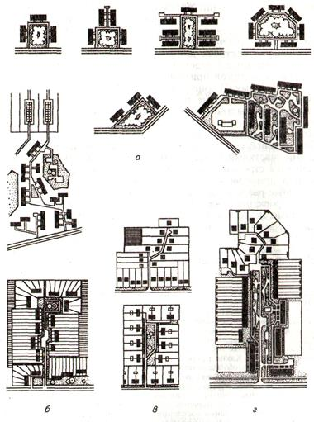

Рисунок 4 Примеры групповой застройки

а) секционными домами; б) блокированными; в) усадебными; г)смешанными

 2.5 Организация жилых территорий

Застройка с обеих сторон улицы может быть однотипной или смешанной (усадебной и блокированной). Длина участков в последнем случае должна быть одинаковой (рисунок 4).

Участки расположенные рядом друг с другом, образуют ряды (рисунок 5). Длина рядов ограничивается также противопожарными условиями – ряды участков с домами сгораемых конструкций (ІV и V степени огнестойкости) должны иметь длину не более 300 м. ряды участков с домами огнестойких конструкций (І – ІІІ степени огнестойкости) могут быть увеличены до 400 м.

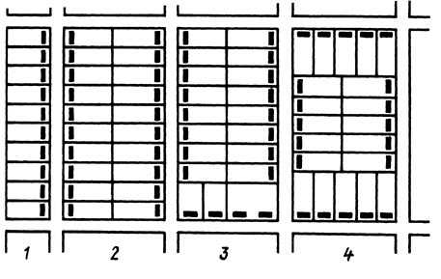

Рисунок 5 Типы простых усадебных кварталов с застройкой:

1) односторонней; 2) двусторонней; 3) трёхсторонней; 4) четырёхсторонней

На границах рядов такой протяженности предусматриваются пожарные проезды шириной 6 м. Таким образом, получаются кварталы с односторонней застройкой. В поселке односторонне застроенные кварталы могут быть на границе населенного пункта, где к нему примыкают сельскохозяйственные угодья (рисунок 1).

Внутри населенных пунктов кварталов с односторонней застройкой быть не может. Улицы должны проходить с той стороны квартала, где размещены жилые дома. В связи с этим проектируются только полные кварталы – с двух-, трех- и четырехсторонней застройкой (рисунок 5).

Ширина кварталов зависит от длины участков при жилых домах и составляет две длинны участков, граничащих между собой дворовыми фасадами. С узких сторон кварталов – не застроенных зданиями – могут проходить проезды шириной 10 м (проезжая часть – 6 м и тротуары – по 2 м ).

Кварталы могут быть простыми и сложными. Однако простая геометрическая нарезка прямоугольных кварталов не позволяет вписаться в границы обычно неправильной формы всей территории жилой зоны и успешно решить вопросы, связанные с организацией территории селитебных зон населенных мест.

  Необходимо использовать те формы структурных единиц, которые образовались при решении системы уличной сети. Организация и застройка их территории ведется следующим образом:

а) по периметру структурной единицы проектируются ряды участков жилых домов. В эту застройку могут входить и общественные здания со своими участками, и секционная застройка (рисунок 1а).

б) оставшаяся внутри комплекса незанятая территория организуется так, что по ее границам намечаются вторые ряды застройки (параллельно этой свободной территории). В результате при площадке комплекса в пределах 5 га, в центре его получается зеленая зона первичного обслуживания достаточного размера (около 0,5 га) (рисунок 6 б).

в) после отграничения зоны первичного обслуживания и размещения проездов внутри комплекса, вторые ряды застройки делятся на участки и на участках размещаются здания.

С приемами застройки и планировки можно ознакомиться по литературным источникам путем внимательного рассмотрения современных проектов конкретных поселков, а также по альбомам решений планировки.

При размещении застройки с участками на территории жилых комплексов, имеющих неправильные геометрические формы, допускается несколько участков проектировать неправильной формы, но обязательно равновеликими с участками прямоугольной формы (рисунок 6 б). В этом случае следует избегать острых углов, допуская в исключительных случаях углы более 600.

Первичные жилые комплексы секционной застройки представляют собой территории с группами секционных жилых домов. Размер внутреннего двора в группе секционных жилых домов предусматривается от 0,3 га до 0,5 га. Расстояния между домами по периметру двора зависят от противопожарных и санитарных разрывов, допускаемых нормами (рисунок 2).

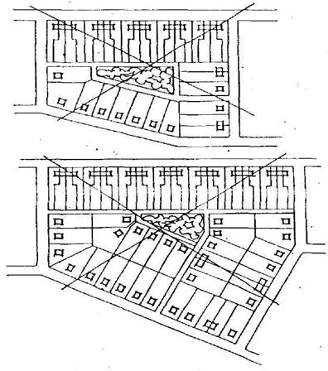

Рисунок 6а Варианты застройки жилых кварталов сложной конфигурации (Неправильно)

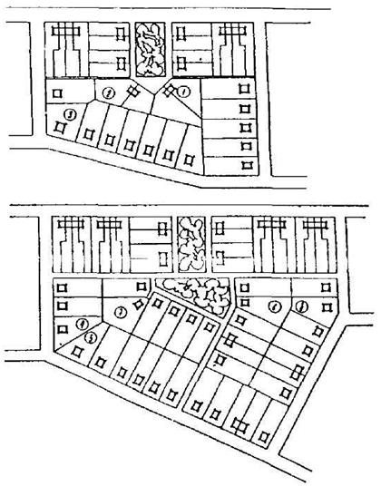

Рисунок 6б Варианты застройки жилых кварталов сложной конфигурации (Правильно)

.

Разработка и оформление профилей сельских дорог с различными покрытиями

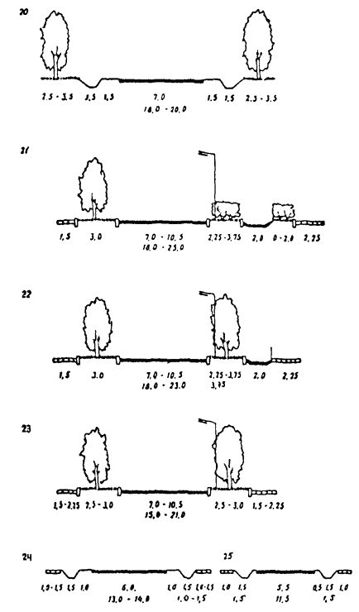

РИС.5. ТИПОВЫЕ ПОПЕРЕЧНЫЕ ПРОФИЛИ УЛИЦ И ДОРОГ СЕЛЬСКИХПОСЕЛЕНИЙ:

20 - поселковая дорога; 21, 22, 23 -главная улица; 24 - основная улица в жилой застройке; 25 - второстепенный(переулок) улица в жилой застройке

4.3. При расчетах интенсивности движенияразличных [**транспортных**](http://ohranatruda.ru/ot_biblio/normativ/data_normativ/45/45490/) средств их следует приводить к одному расчетному виду(легковой автомобиль), применяя коэффициенты, приведенные в табл. [1](http://ohranatruda.ru/ot_biblio/normativ/data_normativ/45/45490/#i973793).

***Таблица 2***

| Тип [**транспортных**](http://ohranatruda.ru/ot_biblio/normativ/data_normativ/45/45490/) средств | Коэффициенты приведения |
| --- | --- |
| Легковые автомобили и мотоцикла | 1 |
| Грузовые автомобили грузоподъемностью, т: |  |
| 2 | 1,3 |
| 6 | 1,4 |
| 8 | 1,6 |
| 14 | 1,8 |
| 14 | 2,0 |
| Автопоезда грузоподъемностью, т: |  |
| 12 | 1,6 |
| 20 | 2,2 |
| 30 | 2,7 |
| более 30 | 3,2 |

ПРИМЕЧАНИЯ:1. При промежуточных значениях грузоподъемности [**транспортных**](http://ohranatruda.ru/ot_biblio/normativ/data_normativ/45/45490/) средств коэффициент приведения следует определять интерполяцией.

2. Коэффициенты приведения для автобусов и специальных автомобилей следует принимать как для базовых автомобилей соответствующейгрузоподъемности.

3. Коэффициенты приведения грузовых автомобилей и автопоездов при пересеченной и горной местности следует увеличивать в 1,2 раза.

## ПОПЕРЕЧНЫЙ ПРОФИЛЬ

4.4. Ширину улиц и дорог в красных линияхследует определять путем расчета в зависимости от интенсивности движениятранспорта и пешеходов, состава и количества элементов, размещаемых в пределахпоперечного профиля, с учетом санитарно-гигиенических условий и требованийособых обстоятельств. Как правило, ширина улиц и дорог в красных линияхпринимается: магистральных дорог 40 - 75 м; магистральных улиц: в крупных икрупнейших городах 50 - 75 м; в больших,средних и малых городах 30 - 50 м; в поселках и сельских поселениях 20 - 30 м;улиц и дорог местного значения 15 - 25 м.

Красныелинии обозначают в координатах условную границу между внешними элементамипоперечного профиля улиц и дорог (тротуар, обочина, техническая зона и др.) иприлегающей территорией.

Многообразиефакторов, влияющих на ширину улиц одних и тех же категорий, позволяетрекомендовать только наиболее типичные решения поперечного профиля (см. рис. [1](http://ohranatruda.ru/ot_biblio/normativ/data_normativ/45/45490/#i1065361) - [5](http://ohranatruda.ru/ot_biblio/normativ/data_normativ/45/45490/#i1228422)),которые уточняются для конкретных градостроительных условий.

4.5. При проектировании поперечного профилясостав и количество элементов, ихвзаиморасположениеи пространственное решение определяются особенностями прилегающей застройки,интенсивностью [**транспортного**](http://ohranatruda.ru/ot_biblio/normativ/data_normativ/45/45490/) и пешеходного движения, видами транспорта,использованием надземного и подземного пространства.

4.6. В случаях равноценной застройки иотносительно равнозначных по направлениям [**транспортных**](http://ohranatruda.ru/ot_biblio/normativ/data_normativ/45/45490/) потоков поперечныйпрофиль улиц и дорог, как правило, следует проектировать симметричным, а приодносторонней жилой или общественной застройке - асимметричным, приближая кзастройке линии массового пассажирского транспорта и удаляя автомобильный. Наасимметричное решение поперечного профиля улиц и дорог могут повлиять высокаянеравномерность автомобильного движения, а также одностороннее расположениеосновных объектов притяжения населения или автотранспорта.

4.7. На отдельных участках магистральныхулиц не рекомендуются размещать более двух видов общественного пассажирскоготранспорта, при этом основной из них, желательно, устраивать на обособленномполотне по оси проезжей части или с одной из двух сторон улицы.

Присравнении вариантов устройства линии общественного пассажирского транспорта наобособленном полотне или в уровне с проезжей частью предпочтение следуетотдавать обособленному полотну. Критериями устройства обособленного полотнаявляются протяженность участка не менее 1000 м (не менее двух перегонов) иинтенсивность движения: для трамвая - 20 ед./ч, для автобуса и троллейбуса - 40ед./ч и более в одном направлении.

4.8. При решении других элементов улиц идорог рекомендуется:

полосы зеленых насаждений помиморазделения различных элементов использовать для устройства защитногоозеленения, в целях ограничения распространения пыли, [**транспортного**](http://ohranatruda.ru/ot_biblio/normativ/data_normativ/45/45490/) шума ивыхлопных газов автомобилей, размещения шумозащитных стенок, экранов и др.Технические полосы и полосы озеленения следует использовать для прокладкиинженерных коммуникаций: на магистральных улицах и дорогах общегородскогозначения, как правило, общесетевого уровня, на магистральных улицах районногозначения, улицах и дорогах местного значения - общесетевого и разводящегоуровней;

резервныеполосы предусматривать для последующего устройства и развития проезжих частей,линий общественного пассажирского транспорта, прокладки инженерных сетей,размещения шумозащитных устройств и сооружений;

приосуществлении комплексной застройки или реконструкции районов использоватьназемное и подземное пространство улиц и дорог для размещения автомобильныхстоянок и гаражей.

4.9. Уровень технического развития,обустройства и оборудования магистральных улиц и дорог определяется степеньюконцентрации на них[**транспортных**](http://ohranatruda.ru/ot_biblio/normativ/data_normativ/45/45490/) и пешеходных потоков. Наименьшая ширинапроезжей части составляет две полосы движения в двух направлениях, которыемогут быть использованы для движения смешанного [**транспортного**](http://ohranatruda.ru/ot_biblio/normativ/data_normativ/45/45490/) потока илиспециализированного потока: движение только средств общественного транспортаили легковых автомобилей. Наибольшая ширина проезжей части - четыре полосыдвижения в одном направлении, как правило, используются для движения смешанныхпотоков транспортных средств, но целесообразна специализация полос движения повидам транспорта.

Наименьшаяширина пешеходного тротуара составляет две полосы движения, наибольшая - восемьполос движения.

4.10. Количество проезжих частей в пределаходной магистральной улицы и дороги обычно не превышает одной-двух. При наличиитранзитного движения в объеме более 30 % от общего транспортного потока, атакже в условиях неравномерности [**транспортных**](http://ohranatruda.ru/ot_biblio/normativ/data_normativ/45/45490/) потоков по направлениям (более 70% и менее 30 %) целесообразно устройство трех проезжих частей.

Привеличине транзитного движения более 50 % от общего [**транспортного**](http://ohranatruda.ru/ot_biblio/normativ/data_normativ/45/45490/) потокавозможно устройство четырех проезжих частей, а при наличии в потокетранспортных средств с различными функциональными и скоростнымихарактеристиками - пяти проезжих частей.

Встесненных условиях и при реконструкции застроенных районов допускаетсяустройство проезжих частей в разных уровнях с использованием эстакад итоннелей, а на склонах и набережных - консольных конструкций.

4.11. Поперечный профиль улиц и дорог наперегонах, как правило, включает проезжую часть (единую или раздельную, тротуары(пешеходные, служебные) и раздельные полосы (центральные, боковые). Параметрыэлементов поперечного профиля магистральных улиц и дорог следует определять какдля установившегося движения на перегоне, так и на подходах к пересечению, гдеразмеры [**транспортных**](http://ohranatruda.ru/ot_biblio/normativ/data_normativ/45/45490/) потоков обусловливаются принятой схемой организациидвижения и могут потребовать видоизменения нормального поперечного профиля.

Наподходах магистральных улиц и дорог общегородского значения к пересечениям срегулируемым и саморегулируемым движением, как правило, следует предусматриватьуширение проезжей части на одну полосу движения на расстоянии не менее 50 м отпересечения. Протяженность отгона должна составлять не менее 20 м.

4.12. На магистральных улицах непрерывного идорогах скоростного движения, а при необходимости и на магистральных улицахобщегородского значения с регулируемым движением предусматриваются местные илибоковые проезды шириной 7 м, а в случае движения общественного транспорта водном направлении - 7,5 м, в двух направлениях не менее 10,5 м.

4.13. При суммарной интенсивности движения,не превышающей допустимый размер [**транспортного**](http://ohranatruda.ru/ot_biblio/normativ/data_normativ/45/45490/) потока для одной полосы в каждомнаправлении, ширину проезжей части магистральных улиц и дорог на первую очередьстроительства, в малых и средних городах и на расчетный срок, а также встесненных условиях и в районах исторической застройки для организациитроллейбусного двухстороннего движения допускается принимать 10,5 м,автобусного движения - 9 м, с организацией «карманов» в местах остановок и сохранениемрезерва в виде боковой разделительной полосы для расширения проезжей части донормативных параметров.

4.14. При устройстве специализированныхтроллейбусно-пешеходных и автобусно-пешеходных улиц ширину проезжей частидопускается уменьшать соответственно до 8 и 7 м при протяженности такихмагистральных улиц не более 1,5 км. Скорость движения средств общественноготранспорта на таких [**транспортных**](http://ohranatruda.ru/ot_biblio/normativ/data_normativ/45/45490/) улицах не должна превышать 30 км/ч (см.приложение [4](http://ohranatruda.ru/ot_biblio/normativ/data_normativ/45/45490/#i5758209)).

Присмешанном транспортном потоке и суммарной загрузке менее 50 % пропускнойспособности ширина проезжей части для двухстороннего движения троллейбусовможет быть принята 12 м, при нормативной загрузке - не менее 14 м.

4.15. Проезжая часть улиц, дорог и проездовна горизонтальных кривых радиусом (по оси проезжей части) до 750 м должна бытьуширена согласно табл. [3](http://ohranatruda.ru/ot_biblio/normativ/data_normativ/45/45490/#i1607372).

***Таблица3***

|  |  |  |  |  |  |  |  |  |  |  |
| --- | --- | --- | --- | --- | --- | --- | --- | --- | --- | --- |
| Радиусы кривых, м | более 500 до750 | более 400 до500 | более 300 до 400 | более 200 до 300 | более 150 до 200 | Более 90 до 150 | Более 50 до 90 | Более 25 до 50 | Более 15 до 25 | Более 10 до 15 |
| Уширение на каждую полосу движения | 0,2 | 0,25 | 0,3 | 0,4 | 0,5 | 0,6 | 0,7 | 0,9 | 1,2 | 1,5 |

4.16. Между проезжей частью и бортовым камнем(окаймляющими плитами или лотками) для магистральных улиц и дорог должны бытьпредусмотрены краевые предохранительныеполосы шириной, м:

дорогискоростного движения                                                   1,0

магистральные улицы непрерывного движения                      0,75

магистральные улицы и дороги общегородского и

районного значения регулируемого движения                         0,5

ПРИМЕЧАНИЯ: 1. В стесненных условиях и при реконструкции краевые полосы допускаетсяустранять только на дорогах скоростного и магистральных улицах непрерывногодвижения шириной соответственно 0,75 и 0,50 м.

2. В условиях,аналогичных в п. [4.13](http://ohranatruda.ru/ot_biblio/normativ/data_normativ/45/45490/#i1533008) краевые полосы допускается не устраивать.

4.17. На подъемах магистральных улиц и дорогобщегородского значения при продольном уклоне не более 40 ‰ и протяженности участка более 400м, а также на участках, имеющих продольный уклон более 30 ‰ и протяженностью более 300 м, какправило, следует предусматривать дополнительную полосу движения.

Длинуучастка перехода от двухполосной проезжей части к трехполосной и обратноследует принимать не менее 70 м.

4.18. На дорогах скоростного движения имагистральных улицах непрерывного движения в местах примыкания выездов исъездов необходимо предусматривать переходно-скоростные полосы. Длиныпереходных скоростных полос определяются в зависимости от расчетной скоростидвижения и предельного уклона проезжей части основной магистрали согласно табл.[10](http://ohranatruda.ru/ot_biblio/normativ/data_normativ/45/45490/#i2476018). Переходно-скоростные полосы необходимоотделять от основных полос движения разметкой в соответствии с ГОСТ13508-74.

ПРИМЕЧАНИЕ. Переходно-скоростные полосы намагистральных улицах непрерывного движения допускается не устраивать длявъездов и съездов с интенсивностью движения менее 150 авт./ч, сохранениекоторых необходимо по местным условиям.

4.19. Центральные разделительные полосыследует предусматривать следующей ширины: на дорогах скоростного движения - 6м, на магистральных улицах непрерывного движения - 4 м, на дорогахрегулируемого движения, имеющих проезжую часть в 6 - 8 полос движения - 3 м. Надругих магистральных улицах и дорогах допускается центральная разделительнаяполоса шириной до 2 м при условии ее устройства в уровне проезжей части иобозначения сплошной линией разметки в соответствии с ГОСТ13508-74.

ПРИМЕЧАНИЕ. В стесненныхусловиях на дорогах скоростного движения, магистральных дорогах регулируемого иулицах непрерывного движения, имеющих проезжую часть в 6 - 8 полос, допускаетсяуменьшать ширину центральной разделительной полосы соответственно до 3 и 2 м сустановкой на оси дорожного ограждения или применения бордюрного камня высотойне менее 25 см.

При необходимости ещебольшего уменьшения ширины разделительной полосы по сравнению с нормативнойследует применять бордюрные камни высотой не менее 45 см.

4.20. Центральные разделительные полосышириной более 3 м выделяются бортовым камнем высотой 15 см или наклоненнымиплитами шириной 50 - 100 см, укладываемыми с поперечным уклоном 100 ‰*.* Поперечные размеры бортовых камней иплит входят в общую ширину разделительной полосы.

4.21. Устройство разворотов через центральнуюразделительную полосу магистральных улиц непрерывного и дорог регулируемогодвижения допускается при ширине разделительной полосы в местах разворота неменее 6 м и не чаще чем через 500 м путем выделения специальной полосы для левоповоротноготранспорта за счет общего пространства улиц и дорог в красных линиях илокального изменения траектории движения основного [**транспортного**](http://ohranatruda.ru/ot_biblio/normativ/data_normativ/45/45490/) потока. Приширине разделительной полосы не менее 9 м устройство дополнительной полосы дляповорачивающего транспорта обеспечивается за счет ее сужения.

ПРИМЕЧАНИЕ.При наличии запаса не менее 15 % пропускной способности проезжейчасти магистральной улицы или дороги специальную полосу для левоповоротноготранспорта допускается не устраивать.

4.22. Ширину разделительных полос междуэлементами поперечного профиля улиц и дорог следует назначать с учетомразмещения подземных коммуникаций, озеленения и снижения отрицательноговоздействия транспорта на окружающую среду, но не менее значений, приведенных втабл.[4](http://ohranatruda.ru/ot_biblio/normativ/data_normativ/45/45490/#i1782564).

***Таблица 4***

| Местоположение разделительной полосы | Наименьшая ширина разделительной полосы улиц и дорог, м: | | | |
| --- | --- | --- | --- | --- |
| скоростного инепрерывного движения | регулируемого движения | местногозначения | сельскихпоселений |
| Между основной проезжей частью и местными проездами | 6 | 3 | - | - |
| Между проезжей частью и полотном трамвайного пути | 3 | 1 | - | - |
| Между проезжей частью и велодорожкой | - | 3 | 1 | 1 |
| Между проезжей частью и тротуаром | 5 | 3 | 2 | 2 |
| Между тротуаром и полотном трамвайного пути (для прямого участка) | - | 2 | - | - |
| Между тротуаром и велодорожкой | - | 2 | - | - |

ПРИМЕЧАНИЯ: 1. В стесненных условиях и при реконструкции допускается уменьшить ширину разделительной полосы между основной проезжей частьюи местнымпроездом на магистральныхулицах непрерывного движения до 3 м; на магистральных улицах регулируемого движения до 2 м; между проезжей частью магистральных улицнепрерывного движения и полотном трамвайного пути до 2 м. Разделительную полосу между проезжейчастью улиц регулируемого движения и полотном трамвайного путидопускается не устраивать.

2. В стесненных условиях на магистральных улицах, на улицах и дорогах местного значения, а также на улицах и дорогах сельских поселений допускается устройство тротуаров, прилегающих к проезжей части, при условии установки ограждений на магистральных улицах высотой 0,75 м.

4.23. Проезжие части улиц и дорог с открытымиводопропускными системами следует проектировать с обочинами согласно табл. [5](http://ohranatruda.ru/ot_biblio/normativ/data_normativ/45/45490/#i1842012).

***Таблица 5***

| Категория улиц и дорог | Ширина обочин, м |
| --- | --- |
| Магистральные дороги: |  |
| скоростного движения | 3 - 3,3 |
| регулируемого движения | 2 - 3 |
| Магистральные улицы общегородского значения: |  |
| непрерывного движения | 2 - 2,5 |
| регулируемого движения | 1,5 - 2 |
| Магистральные улицы районного значения: |  |
| транспортно-пешеходные | 1 - 1,5 |
| пешеходно-транспортные | 0,5 - 1 |
| улицы и дороги местного значения | 0,5 - 1 |
| улицы и дороги сельских поселений | 0,5 - 5,5 |

ПРИМЕЧАНИЕ. В случаях устройства открытых водопропускныхсистем в полосахозеленения обочины можно не устраивать.

4.24. Виражи устраиваются на дорогахскоростного движения при радиусах горизонтальных кривых менее 2000 м, намагистральных улицах непрерывного движения при радиусах кривых менее 1200 м, наулицах и дорогах регулируемого движения общегородского значения при радиусахменее 800 м. На остальных улицах и дорогах виражи не устраиваются. Поперечныйуклон проезжей части на виражах принимается в соответствии с табл. [6](http://ohranatruda.ru/ot_biblio/normativ/data_normativ/45/45490/#i1882021).

***Таблица6***

| Радиусы горизонтальных кривых, м | Расчетная скорость движения, км/ч | Поперечный уклон проезжей части на виражах, ‰ | |
| --- | --- | --- | --- |
| основной | в районах с частым гололедом |
| 2000 - 1000 | 100 - 120 | 20 - 30 | 20 - 30 |
| 1000 - 800 | 70 - 100 | 30 - 40 | 30 - 40 |
| 800 - 700 | 60 - 90 | 30 - 40 | 30 - 40 |
| 700 - 600 | 50 - 80 | 40 - 50 | 40 |
| менее 600 | 40 - 70 | 50 | 40 |

ПРИМЕЧАНИЯ: 1. На магистральных улицахобщегородского значения поперечный уклон проезжей части на вираже следуетпроектировать не более 30 ‰.

2. Вграницах пересечений в одном уровне допускается не устраивать виражи на улицахи дорогах второстепенного значения, а по главным направлениям допускаетсяснижать уклон виража до 20 ‰.

3.При проектировании виражей проезжей части улиц и дорог следуетруководствоваться также требованиями [СНиП 2.05.02-85](http://ohranatruda.ru/ot_biblio/normativ/data_normativ/1/1953/index.php).

4.25. Для обеспечения плавности движенияавтомобиля при переходе с прямой на круговую кривую радиусом менее 2000 мследует применять переходные кривые, длины которых определяются согласно [СНиП2.05.02-85](http://ohranatruda.ru/ot_biblio/normativ/data_normativ/1/1953/index.php) в зависимости от расчетной скоростидвижения и радиуса горизонтальной кривой. Отгон виража производится напротяжении переходной кривой.

ПРИМЕЧАНИЯ: 1. На подходах к перекрестками в стесненных условиях допускается устройство круговых кривых без переходных.При этом для отгона виражей следует использовать прямые участки перед кривойпротяженностью, установленной для переходной кривой.

2.При реконструкции на улицах и дорогах местного значения, а в стесненных игорных условиях и на магистральных улицах и дорогах с горизонтальными кривымирадиусом менее 125 м допускается устройство двухскатной проезжей части с учетомснижения расчетной скорости движения на 10 км/ч.

Литература

1. Маклакова Т.Г., Наносова С.М., Проектирование жилых и общественных зданий, -М; АСБ, 2009г.;
2. Абуханов А.В., Белоконев В.Н., Основы архитектуры зданий и сооружений, -Ростов на-Дону; Феникс, 2008г.;
3. Буга П.Г., Гражданские, промышленные и сельскохозяйственные здания и сооружения, -М; Высшая школа, 2009г.;
4. Шерешевский И.А., Конструкции гражданских зданий, -М; Стройиздат, 2009г.;
5. Шершеский И.А., Конструкции промышленных зданий, -М; Стройиздат, 2009г.;
6. Кончуров А.П., Планировка сельских населенных мест, -М; Высшая школа, 2008г.

ГОСТ 21-204-93 СПДС «Условные графические изображения элементов генпланов и сооружений транспорта»;

СНиП 2.01.07-85* Нагрузки и воздействия;

СНиП 2.02.01-83* Основания зданий и сооружений;

СНиП 23-01-99 Строительная климатология;

СНиП 2.07.01-89 Градостроительство, планировка и застройка городов и сельских населенных мест;

СНиП 2.08.02-89 Общественные здания и сооружения.